Әл-Фараби атындағы Қазақ ұлттық университеті

ӘОЖ 004.932:528.8 (574) (043) Қолжазба құқығында

АТАНИЯЗОВА АЙСУЛУ САЛАМАТОВНА

Жерді қашықтықтан зондтау деректері мен машиналық оқыту әдістері негізінде Қазақстанның оңтүстігіндегі жер қыртысының деградация дәрежесін бағалау

8D06102 Компьютерлік инженерия

Философия докторы (PhD)
дәрежесін алу үшін дайындалған диссертация

Отандық ғылыми кеңесші:
PhD, Мерембаев Т.Ж.

Шетелдік ғылыми кеңесші:
м.ғ.д., профессор, Ахмет Марат
Таяу Шығыс техникалық университеті
Анкара, Түркия

Қазақстан Республикасы
Алматы, 2026
МАЗМҰНЫ

НОРМАТИВТІ СІЛТЕМЕЛЕР 2
БЕЛГІЛЕУЛЕР МЕН ҚЫСҚАРТУЛАР 3
КІРІСПЕ 4
1 ӘДЕБИ ШОЛУ 10
1.1 Жерді қашықтықтан зондтаудың радиолокациялық әдістері 11
1.2 Жерді қашықтықтан зондтаутың оптикалық әдістері 14
1.3 Топырақ тұздануын бағалау есебінде ЖҚЗ деректері мен машиналық оқыту әдістерінің қолданылуы 19
1.4 Бірінші бөлім бойынша қорытынды 27
2 СПУТНИКТІК ДЕРЕКТЕР НЕГІЗІНДЕ МАШИНАЛЫҚ ОҚЫТУ МОДЕЛДЕРІН ПАЙДАЛАНЫП, ҚАЗАҚСТАННЫҢ ОҢТҮСТІГІНДЕГІ ТОПЫРАҚ ТҰЗДАНУЫН БАҒАЛАУ 31
2.1 Деректер жиыны 32
2.1.1 Далалық деректерді жинау 32
2.1.2 Радиолокациялық деректерді жинау 35
2.1.3 Оптикалық деректерді жинау 40
2.2 Машиналық оқыту моделдерін таңдау 49
2.3 Зерттеу нәтижелері 52
2.4 Екінші бөлім бойынша қорытынды 62
3 ҚАШЫҚТЫҚТАН ЗОНДТАУ КӨМЕГІМЕН ТОПЫРАҚ ТҰЗДАНУЫН КЕҢІСТІКТІК-УАҚЫТТЫҚ БАҒАЛАУ 64
3.1 Алакөл аймағы мысалында топырақ тұздануын маусымдық бақылау 64
3.2 Шардара аймағы мысалында топырақ тұздануы мен өсімдік жай-күйін 2016-2023 жж аралығында көпжылдық бақылау 76
3.3 Оңтүстік Қазақстандағы өсімдіктердің жай-күйінің 2000-2022 жж аралығындағы ұзақ мерзімді үрдістерін бағалау 80
3.4 Үшінші бөлім бойынша қорытынды 91
ҚОРЫТЫНДЫ 92
ПАЙДАЛАНЫЛҒАН ӘДЕБИЕТТЕР ТІЗІМІ 94
ҚОСЫМША 104

НОРМАТИВТІ СІЛТЕМЕЛЕР

Диссертациялық жұмыста келесі стандарттарға сәйкес сілтемелер қолданылады:
Қазақстан Республикасы МЖМБС 5.04.034–2011. «Қазақстан Республикасы Мемлекеттік жалпыға білім беру стандарты. Жоғары оқу орнынан кейінгі білім. Докторантура». Негізгі ережелер ҚР БҒМ бекітілген. 17.06.2011 ж. №261. Астана, 2011 ж.
«Диссертацияны безендіру нұсқаулығы», Қазақстан Республикасы БҒМ ЖАК 28 қыркүйек, 2004 жыл. №377–3 ж.
ГОСТ 7.32–2001. Ғылыми зерттеу жұмысының есебі. Безендіру ережелері мен құрылымы.
ГОСТ 7.1–2003. Библиографиялық таспа. Библиографиялық сипаттау.

БЕЛГІЛЕУЛЕР МЕН ҚЫСҚАРТУЛАР

ГАЖ | - | Геоақпараттық жүйе
ЖҚЗ | - | Жерді қашықтықтан зондтау
МО | - | Машиналық оқыту
ЭӨ | - | Электр өткізгіштігі
BPNN | - | Backpropagation Neural Network, қателікті кері таратуға негізделген нейрондық желі
GLCM | - | Gray Level Co-occurrence Matrix, сұр деңгейдің бірлескен кездесу матрицасы
GPR | - | Gaussian Process Regression, машиналық оқыту моделі
LightGBM | - | Light Gradient Boosting Machine, машиналық оқыту моделі
LR | - | Linear Regression, машиналық оқыту моделі
MAPE | - | Mean Absolute Percentage Error, орташа абсолюттік пайыздық қате
MSI | - | Multispectral Instrument, мильтиспектрлі сенсор
NDSI | - | Normalized Difference Salinity Index, тұзданудың қалыпты айырмалық индексі
NDVI | - | Normalized Difference Vegetation Index, өсімдіктің қалыпты айырмалық индексі
NIR | - | Near-Infrared, жақын инфрақызыл арна
PLSR | - | Partial Least Squares Regression, машиналық оқыту моделі
RF | - | Random Forest, машиналық оқыту моделі
RMSE | - | Root Mean Square Error, орташа квадраттық кателік
SAR | - | Synthetic Aperture Radar, синтезделген апертурасы бар радар
SAVI | - | Soil Adjusted Vegetation Index, топырақ әсерін ескеретін өсімдік индексі
SHAP |  | SHapley Additive exPlanations, модель болжамына кіріс параметрінің әсерін сандық түсіндіру әдісі
SSRI | - | Soil Salinity Reflectance Index, топырақ тұздануының шағылысу индексі
SVM | - | Support Vector Machine, машиналық оқыту моделі
SWIR | - | Short-Wave Infrared, қысқатолқынды инфрақызыл арна
XGBoost | - | Extreme Gradient Boosting, машиналық оқыту моделі
VSSI | - | Vegetation Soil Salinity Index, өсімдікке негізделген топырақ тұздану индексі
VH | - | Vertical–Horizontal polarization, тік жіберу-көлденең қабылдау
VV | - | Vertical-Vertical polarization, тік жіберу-тік қабылдау

КІРІСПЕ

Зерттеу тақырыбының өзектілігі. Қазақстанның оңтүстігі – елдің агроөнеркәсіптік әлеуетінің негізгі бөлігі шоғырланған аймақтардың бірі. Алайда соңғы онжылдықтарда суармалы егіншілік пен экстремалды климаттық жағдайлардың әсерінен топырақ жамылғысы деградацияға ұшырау үдерісі күшейіп келеді (1-сурет). Әсіресе тұздану, эрозия, органикалық заттардың азаюы сияқты мәселелер ауыл шаруашылығы өнімділігін төмендетіп, экожүйелік тепе-теңдікті бұзып, азық-түлік қауіпсіздігіне қауіп төндіруде (2-сурет). Осыған байланысты жер қыртысының деградация деңгейін жедел әрі дәл бағалау – табиғи ресурстарды тиімді басқару мен мелиорациялық шараларды жоспарлау үшін аса маңызды [1]. Топырақ мониторингінің дәстүрлі әдістері, соның ішінде далалық зерттеулер, геоботаникалық бағалаулар және топырақ үлгілерін зертханалық талдау ғылыми тұрғыдан негізделген болып қала береді, бірақ олар көп еңбекті, уақытты және қымбатқа түседі. Сонымен қатар, олардың кеңістіктік қамтуы шектеулі, бұл деградация динамикасының кешенді аймақтық көрінісін алуды қиындатады. Оңтүстік Қазақстан сияқты үлкен және әртекті аудандарда тек жердегі бақылауларға сүйену деградация процестерін әртүрлі кеңістіктік және уақыттық масштабтарда жылдам және жүйелі түрде бақылауға мүмкіндік бермейді.

Орташа тұзданған
Тұзданбаған
Аз тұзданған
Қатты тұзданған
Өте қатты тұзданған
Cурет 1 – Оңтүстік Қазақстанның суармалы алқаптарындағы тұздану көрсеткіші (га) [2]
Қашықтықтан зондтау технологиялары топырақтың физикалық және химиялық қасиеттеріндегі өзгерістерді кең ауқымда және жүйелі түрде анықтауға мүмкіндік береді. Жерсеріктік мультиспектралды және радиолокациялық деректер тұздану ошақтарын, ылғалдылық динамикасын, өсімдік жамылғысының күйін жоғары дәлдікпен бақылауға жағдай жасайды [3]. Сонымен қатар машиналық оқыту алгоритмдерінің кеңінен қолданылуы үлкен көлемдегі қашықтықтан зондтау деректерінен жасырын үлгілерді анықтап, топырақ деградациясын болжау мен картографиялауда заманауи, сенімді әдістерді қалыптастырады.

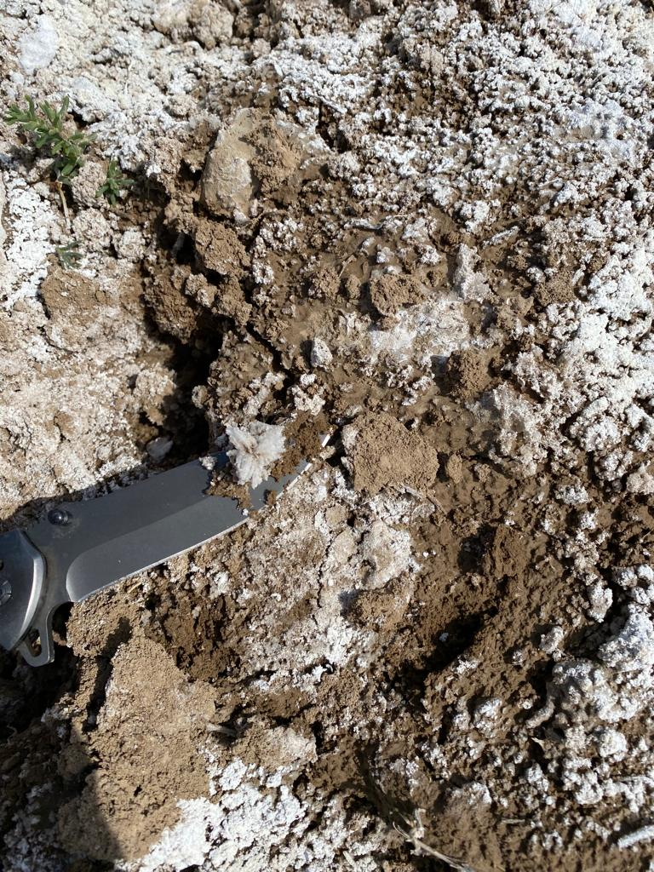  а) | 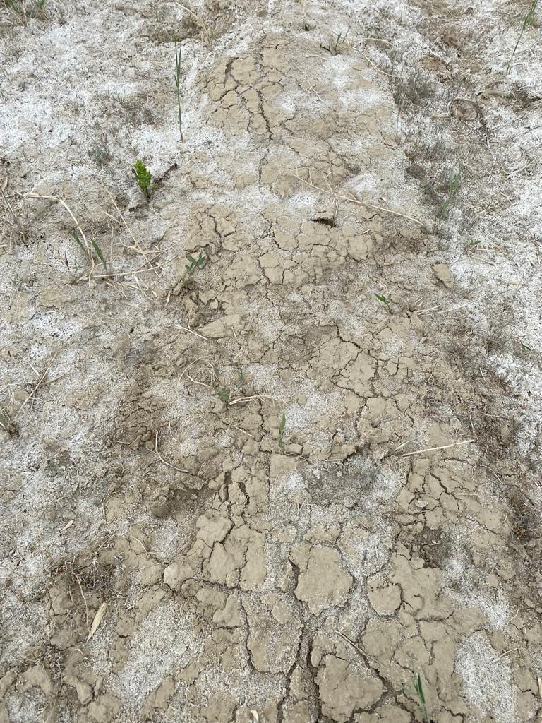  ә)
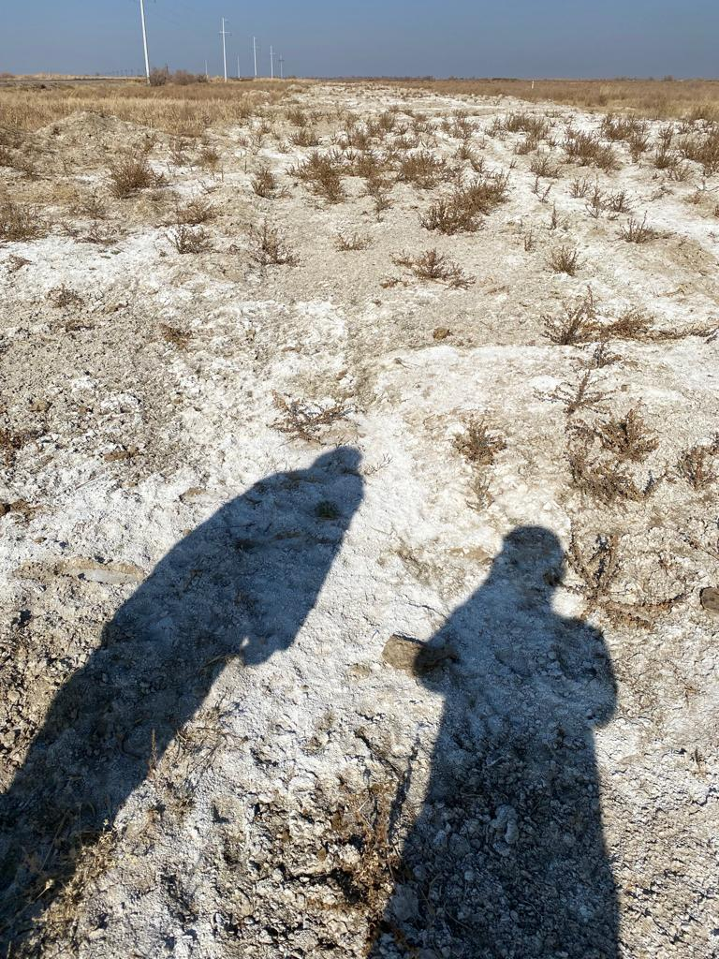  б) | 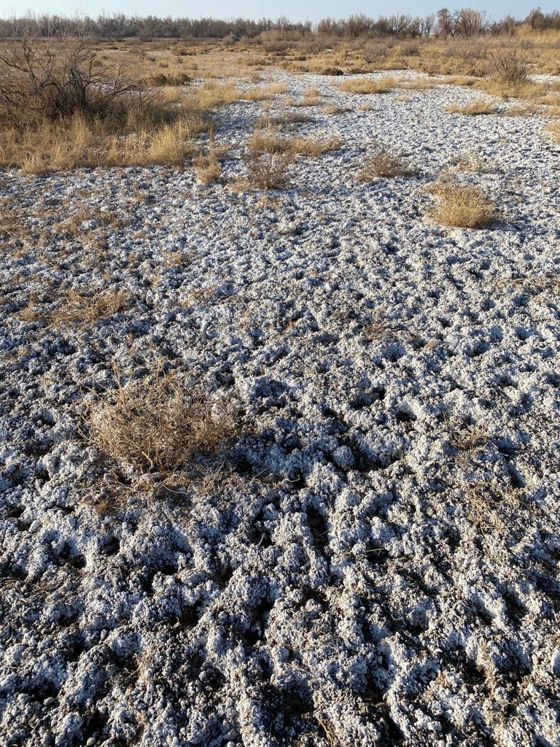  в)

Cурет 2 – Әр түрлі жыл мезгілдерінде жер қыртысының
тұздану жағдайлары: (a) – көктем; (ә) – жаз; (б) – күз; (в) - қыс

Қазақстан жағдайында дәл осы бағыттағы зерттеулердің саны шектеулі және көбінесе аймақтық деңгеймен шектелген (3-сурет). Сондықтан Қазақстанның оңтүстік өңірлерінде қашықтықтан зондтау деректері мен машиналық оқыту әдістерін интеграциялай отырып, топырақ деградациясын сандық бағалау ғылыми және практикалық тұрғыда маңызды. Мұндай зерттеу суармалы жерлердің жағдайын жақсартып, ауыл шаруашылығының тұрақты дамуын қамтамасыз етуге, сондай-ақ жер ресурстарын басқарудың ұлттық стратегияларын жетілдіруге үлес қосады.

Cурет 3 – Зерттеу тақырыбы бойынша жарияланған ғылыми еңбектер көрсеткіші

Сонымен бірге, Қазақстан Республикасының Президенті 2025 жылғы Жолдауында ауыл шаруашылығы жерлерін спутниктік мониторинг пен жасанды интеллект технологиялары арқылы басқару қажеттігін атап көрсетіп, жер ресурстарының бірыңғай цифрлық картасын қалыптастыруды тапсырды [4]. Бұл зерттеу тақырыбының мемлекеттік деңгейде де басым бағыт екенін дәлелдейді. Осыған орай, Қазақстанның оңтүстігіндегі жер қыртысы деградациясының дәрежесін қашықтықтан зондтау деректерімен қатар машиналық оқытудың озық әдістерін қолдана отырып бағалау [5] – жер ресурстарын тиімді пайдалануды қамтамасыз етуге, деградацияның алдын алу шараларын ғылыми негізде жоспарлауға және саланың цифрлық трансформациясына үлес қосатын жоғары өзекті зерттеу болып табылады.
Зерттеу жұмысының мақсаты - далалық өлшеу нәтижелерімен қашықтықтан зондтау деректерін интеграциялау негізінде Қазақстанның оңтүстігіндегі ауыл шаруашылығы топырақтарының тұздану дәрежесін бағалау және картаға түсіру әдісін әзірлеу.
Зерттеу міндеттері:
- Табиғи-климаттық және шаруашылық жағдайларды ескере отырып, бастапқы деректерді талдау және зерттеу аймақтарын таңдау;
- Қашықтықтан зондтау деректерін жинау және алдын ала өңдеу: таңдалған аймақтар үшін Sentinel-1 радиолокациялық спутниктік суреттері (VH және VV поляризациялары) мен Sentinel-2 оптикалық суреттерін алу;
- Топырақ тұздануын бағалау үшін машиналық оқыту модельдерін әзірлеу және оқыту;
- Модельдердің дәлдігін бағалау және тиімділігін салыстырмалы талдау;
- Тұздану деңгейін бағалау үшін спектралдық индекстер мен машиналық оқыту нәтижелерін біріктіре отырып, геоақпараттық жүйелер (ГАЖ) көмегімен уақыттық-кеңістіктік заңдылықтарын талдау нәтижесінде топырақтың тұздану карталарын құрастыру.
Зерттеу әдістері: қашықтықтан тіркелетін параметрлерді (NDSI, SI және т.б.) және жер бетілік ақпараттарды корреляциялық талдаудың стандартты статистикалық әдістері, спутниктік деректерді жіктеу және регрессия әдістері.
Зерттеу пәні: қашықтықтан зондтау деректерінен алынған текстуралық белгілер мен спектрлік индекстер, топырақтың деградациясын сандық және кеңістіктік модельдеуге арналған машиналық оқыту алгоритмдері.
Зерттеу объектісі: Қазақстанның оңтүстік өңірлерінің топырақ жамылғысы және оның деградациялық процестері
Алынған нәтижелердің ғылыми жаңалығы: Жердің беткі қабатының геофизикалық өлшеулері мен орта және жоғары кеңістіктік рұқсат етілген қашықтықтан зондтау деректері негізінде топырақтың тұздану дәрежесін бағалау әдісі әзірленді.
Қорғауға ұсынылатын тұжырым: Sentinel-1 радиолокациялық, Sentinel-2 оптикалық деректері және жердегі өлшемдермен калибрленген машиналық оқыту алгоритмдері негізінде ~10 м рұқсаты бар топырақтың тұздану дәрежесін (электр өткізгіштік) сандық болжау әдісі әзірленді. Радиолокациялық, оптикалық, рельефтік және температуралық деректердің үйлесімі дәстүрлі спектрлік индекстермен салыстырғанда тұзды аймақтарды картаға түсіру дәлдігін ~15%-ға арттырды.
Зерттеудің практикалық маңызы: әзірленген әдіс ашық спутниктік деректерге сүйеніп, Қазақстанның агромелиорациялық және экологиялық мониторинг жүйелерінде тікелей қолдануға жарамды. Спутник деректерінің интеграцияланған әдісі арқылы алынған тұздану карталары ауыл шаруашылық алқаптарының мелиорациялық жай-күйін нақты бағалауға, тұзданған және деградацияланған аймақтарды уақытылы анықтауға мүмкіндік береді. Бұл тәсіл суару және дренаж жүйелерін тиімді жоспарлауға, топырақ өнімділігін арттыруға және табиғи ресурстарды ұтымды пайдалануға бағытталған шешімдер қабылдауды жеңілдетеді.
Зерттеудің ғылыми техникалық маңызы: зерттеу нәтижесінде топырақтың тұздану дәрежесін жоғары кеңістіктік дәлдікпен болжауға арналған қашықтықтан зондтау деректерін интеграциялау әдісі негізделді. Радиолокациялық (Sentinel-1) және оптикалық (Sentinel-2) деректерді рельеф пен температура параметрлерімен біріктіру тұздану процестерін кешенді бағалау мүмкіндігін арттырды. GLCM негізіндегі радиолокациялық микротекстуралық белгілердің (контраст, энтропия) ақпараттылығы дәлелденіп, олардың электр өткізгіштік көрсеткіштерімен сенімді байланысы анықталды. Машиналық оқыту әдістерінің (Ridge, LightGBM) салыстырмалы тиімділігі зерттеліп, шектеулі деректер жағдайында қарапайым модельдердің де жоғары нәтиже көрсете алатыны айқындалды.
Ғылыми нәтижелердің сенімділігі:
Алынған нәтижелердің сенімділігі мен жарамдылығы зерттеудің далалық өлшеулер мен тәуелсіз спутниктік деректер көздерінің үйлесіміне, сондай-ақ статистикалық қайталанатын модельді тексеру процедураларына негізделгендігімен расталады. Диссертацияда негізгі сынақ аймақтарындағы 203 топырақ үлгісін жинау сипатталған. Электр өткізгіштігі зертханада сандық өлшегішті пайдаланып стандартталған үлгі дайындау арқылы (топырақ: су қатынасы 1:5, 24 сағат бойы тұндыру) анықталды.
Әдістемелік тәсілдің жарамдылығы спутниктік деректерді өңдеу тізбегінің ашықтығымен артады: Sentinel-1 SAR деректерін пайдалану (IW режимі, GRD өнімдері), стандартты алдын ала өңдеу қадамдары (шуды жою, радиометриялық калибрлеу, жер бедерін түзету, карта проекциясына картаға түсіру) және электр өткізгіштігін, 16 GLCM текстуралық ерекшеліктерін, температураны және жер бедерінің параметрлерін қамтитын мүмкіндіктер жиынтығын жасау. Ковариаттар жиынтығын кеңейту үшін беткі температура деректері (MODIS LST) және сандық биіктік моделі пайдаланылды.
Модельдеу нәтижелерінің статистикалық сенімділігі бірнеше айқаспалы валидация процедурасымен расталады: диссертацияда әрбір регрессор үшін 80/20 бөлінуі және 200 қайталануы бар рандомизацияланған ShuffleSplit айқаспалы валидациясы қолданылды.
Біріктірілген деректер жиынтығы (барлығы үшін) Ridge үшін 0,886-ға дейінгі және LightGBM үшін 0,859-ға дейінгі R² мәндері көрсетілген, RMSE және MAPE сәйкесінше төмендейді. Сол сияқты, жеке аудандар үшін Ridge/LightGBM жақсы мәндерді көрсетеді (мысалы, Қонаев үшін R² мәндері Ridge үшін 0,894-ке дейін және LightGBM үшін 0,864-ке дейін). Бұл нәтижелер шектеулі далалық бақылау базасымен ұсынылған «гетерогенді деректер + регуляризация/градиенттік күшейту» тәсілінің жарамдылығын растайды.
Түсіндіру және тексеру нәтижелері тұрғысынан диссертацияда Shapley аддитивті түсіндірмелеріне (SHAP) негізделген белгілер үлесін бағалау тәсілі бөлек ұсынылады және қолданылады, бұл «қара жәшік» модельдеу қаупін азайтады және ерекшеліктерді таңдау мен модель архитектурасының жарамдылығын жақсартады.
Тақырыптың ғылыми-зерттеу бағдарламаларымен байланысы:
Диссертациялық жұмыс «Қазақстанның оңтүстігіндегі топырақтың тұздануы мен ауыл шаруашылығы алқаптарының тозуын сандық бағалауға арналған ГАЖ және ғарыштық мониторинг» – мемлекеттік тіркеу №0121РК00830, 2021–2023 жылдарға арналған бағдарлама мақсаттық қаржыландыру жобасы аясында Ақпараттық және есептеу технологиялары институтында орындалған.
Диссертациялық жұмыстың құрылымы мен мазмұны:
Диссертациялық жұмыстың жалып көлемі 104 бет, 23 кесте, 43 сурет және 40 формуладан тұрады, ал мазмұны кіріспені, үш негізгі бөлім, қорытынды және пайдаланылған әдебиеттер тізімін қамтиды.
Бірінші бөлімде топырақ тұздануын бағалау есебінде радиолокациялық және оптикалық деректерді қолдану, сондай-ақ осы деректер негізінде машиналық оқытуды қолдану бойынша отандық және шетелдік зерттеу жұмыстарына шолу жүргізіледі.
Екінші бөлімде диссертациялық жұмыстың негізгі нәтижесі болып табылатын, гетерогенді деректерді пайдаланып, Қазақстанның оңтүстігіндегі суармалы алқаптардың топырақ тұздануын бағалау есебі сипатталады.
Үшінші бөлім оптикалық деректер негізінде зерттеу аймақтарындағы тұзданудың және өсімдіктің жай-күйін кеңістіктік-уақыттық заңдылықтарын талдауға арналады.
Зерттеу нәтижелері бойынша жарияланымдар. Диссертация тақырыбы бойынша 6 баспа жұмысы, оның ішінде 3 жұмыс ҚР ҒЖЖБССҚК ұсынған басылымдарда, 3 жұмыс Web of Science/Scopus халықаралық дәйексөздер базасына кіретін рецензияланатын журналдарда жарияланды. Сондай-ақ, зерттеу жұмысының нәтижесі негізінде «Количественная оценка степени деградации почвы с помощью машинного обучения и дистанционного зондирования Земли» атты Қазақстан Республикасының авторлық құқықпен қорғалатын объектілерге құқықтардың мемлекеттік тізілімге мәліметтерді енгізу туралы 2025 жылы 4 шілдеде берілген №60555 куәлік тіркелді (Қосымша).

1 ӘДЕБИ ШОЛУ

Қашықтықтан зондтау әдістері, соның ішінде спутниктік кескіндер, аэрофототүсірілім және ұшқышсыз ұшу аппараттары үлкен аумақтардағы топырақтың тұздылығын бағалау үшін қолданылып келеді. Бұл әдістер тұздылығы жоғары аймақтарды анықтау және картаға түсіру үшін астыңғы қабаттың спектрлік сипаттамаларын пайдаланады. Алайда, топырақтағы тұзды қашықтықтан өлшеудің тікелей әдістері жоқ, әрдайым тұзданумен байланысты жанама параметрлермен жұмыс істеу керек. Бұл бөлімде радиолокациялық және оптикалық спутниктердің сипаттамалары мен спутниктік деректерді машиналық оқытумен біріктіре отырып, тұздану есебін шешуде қолданылуы қарастырылады.

1.1 Жерді қашықтықтан зондтаудың радиолокациялық әдістері

Синтезделген апертурасы бар радар (SAR) спутниктері бірнеше артықшылықтарына байланысты топырақтың тұздылығын бағалау үшін кеңінен қолданылады. Оптикалық сенсорлардан айырмашылығы, радарлар микротолқынды диапазонда жұмыс істейді, бұл оларды жарық пен бұлттылықтың әсерінен қорғайды және тәуліктің кез келген уақытында және кез келген ауа райы жағдайында деректер жинауға қабілетті етеді [6]. Сонымен қатар, ұзын толқынды SAR сигналы өсімдіктер мен топырақтың үстіңгі қабатына ішінара еніп, топырақтың ылғалдылығы мен өткізгіштігіне сезімтал жауап береді [7]. Тұзды топырақтар әдетте беткі ылғалдылықтың жоғарылауымен (гигроскопиялық тұздарға байланысты) және кеуекті судың жоғары өткізгіштігімен сипатталатындықтан, радар деректері тұз жиналатын аймақтарды жанама түрде анықтай алады. Мысалы, Sentinel-1 спутниктерінің C-диапазоны топырақтың үстіңгі қабатының ылғалдылығы мен құрылымына сезімтал, бұл булану кезінде тұздар жиналатын батпақты аймақтарды анықтауға мүмкіндік береді.
Соңғы 10–15 жылда Sentinel-1, RADARSAT-2/RCM, TerraSAR-X/TanDEM-X, COSMO-SkyMed, RISAT-1A секілді SAR спутниктері ұшырылды, олардың деректері топырақтың тұздылығын бағалау және картаға түсіру үшін сәтті пайдаланылды (4-сурет). 1-кестеде жоғарыда аталған спутниктерді тұздану есебінде қолданудың салыстырмалы талдауы ұсынылған.

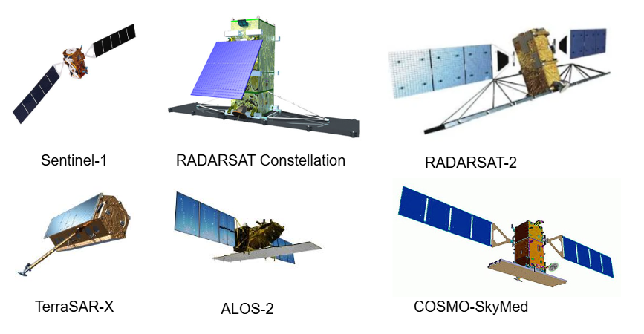

Cурет 4 – Радарлық спутник түрлері

Кесте 1 – Топырақтың тұздануын бақылауға арналған радарлық спутниктердің салыстырмалы сипаттамалары

Спутник түрі | Диапазон (λ) | Кеңістіктік рұқсат | Қайталану | Артықшылықтары | Шектеулер
Sentinel-1A/C  [8] | C (~5.6 см) | ~10–20 м (IW) | 6–12 күн | Тегін деректер, жоғары қайталанымдылық, тұрақты калибрлеу, ауқымды қамту | Шектеулі ену тереңдігі, ылғалдылықтың күшті әсері
RADARSAT-2 [9] | C (~5.4 см) | 3–25 м | 24 күн | Толық поляриметрия, шашыраудың жоғары ақпараттылығы | Қайталану төмен
RADARSAT Constellation (RCM)  [10] | C (~5.4 см) | 5–30 м | 1–4 күн | Жоғары бақылау жиілігі, кең қамту | Толық поляриметрия жоқ
TerraSAR-X [11] | X (~3.1 см) | 1–3 м | 11 күн | Өте жоғары ажыратымдылық, микроқұрылымды анықтау | Ең аз ену тереңдігі, деректер ашық қолжетімді емес
TanDEM-X [12] | X (~3.1 см) | 3–12 м | 11 күн | Ойпаттарды (тұзды батпақтарды) талдауға арналған жоғары дәлдіктегі сандық моделі | Тұздар үшін тікелей пайдалану шектеулі
COSMO-SkyMed [13] | X (~3.1 см) | 1–5 м | <1–4 күн | Өте жоғары детальды, жоғары жиілікті | Өту деңгейі төмен, деректер ақылы
ALOS-2 PALSAR-2 [14] | L (~23 см) | 3–10 м | 14 күн | Терең ену, тұздарға жоғары сезімталдық | Деректердің қолжетімділігі шектеулі
SAOCOM-1A/1B [15] | L (~23 см) | 10–30 м | 8–16 күн | Өсімдіктер астында жұмыс істейді, жоғары сезімталдық | Өңдеу күрделі
RISAT-1A [16] | C (~5.35 см) | 3–25 м | ~12 күн | Заманауи миссия, икемді режим | Тұздану есебінде аз қолданылған

Салыстыруды қорытындылай келе, әртүрлі радарлық диапазондардан алынған деректердің үйлесімі жаһандық және аймақтық тұздылықты бақылау үшін құнды. C-диапазонды спутниктер (Sentinel-1, RCM, RADARSAT-2) кеңістіктік ажыратымдылықтың (10–30 м), қамту енінің және қайталанудың оңтайлы тепе-теңдігін қамтамасыз етеді – олар еркін қолжетімділігі мен жиі түсірілуіне байланысты көптеген тұздылықты картаға түсіру жобаларының негізгі жұмыс күші болып табылады. X-диапазонды миссиялар оларды жергілікті деңгейде толықтырады, жер бетіндегі тұздың таралуының егжей-тегжейлі, жоғары ажыратымдылықтағы бейнесін береді, бұл шағын масштабты құбылыстарды тексеру және зерттеу үшін пайдалы. L-диапазонды деректер сирек болса да, өсімдіктердің астында немесе белгілі бір тереңдікте топырақтың тұздылығын бағалау қажет болған жағдайда өте ақпараттық болып табылады.
Тұздылықты радарлық зондтау әдістері әдетте әртүрлі поляризациялардағы кері шашыраудың қарқындылығын (σº коэффициентін) талдауға, радар кескінінің текстуралық ерекшеліктеріне және поляриметриялық сипаттамаларды пайдалануға негізделген. Мысалы, Sentinel-1 (VV және VH) қос поляризациялық деректері тұзды топырақтарды картаға түсіру үшін сәтті қолданылды. Оған дәлел - уақыт пен поляризацияның үйлесімінде Sentinel-1 кескіндерін пайдаланып, Иранның оңтүстігіндегі сортаң топырақтарды анықтау мүмкіндігін көрсеткен жұмыстардың бірі [17]. Авторлар сортаң топырақтардың таралуының сенімді картасын алу үшін VV және VH поляризацияларындағы қарқындылық қатынастарын пайдаланды. Сол сияқты, Вьетнамдағы зерттеу Sentinel-1 радарлық деректерін машиналық оқыту алгоритмдерімен (Random Forest, SVM және т.б.) біріктіріп, топырақтың тұздылық деңгейін жіктеді [18]. Атап айтқанда, Бен Тре провинциясы (Меконг атырауы) үшін модель жасап, радар кескіндерінің текстуралық ерекшеліктерін енгізу және ақпараттық атрибуттарды таңдау арқылы әртүрлі дәрежедегі тұздылықты анықтауда жоғары дәлдікке қол жеткізді. Бұл мысалдар тіпті бір арналы SAR (C-диапазоны, 5,6 см) сигналды дұрыс өңдеу арқылы жоғары және аздап тұзды аймақтарды ажырата алатынын растайды.
Ақпарат мазмұнын жақсарту үшін көп уақыттық (уақыт қатары) және көп поляризациялы радарлық деректер қолданылуда [19]. Мысалы, осы жұмыста ERS-1/2 және Sentinel-1 кескіндерінің ұзақ мерзімді серияларын талдау тек тұздануды анықтауға ғана емес, сонымен қатар сигнал динамикасына негізделген тұз стрессінің деңгейлерін ажыратуға мүмкіндік беретінін көрсетті. Хортобаджи ұлттық саябағының (Венгрия) зерттеуінде SAR поляриметриялық сипаттамаларын және уақыт қатары статистикасын пайдалану аумақтарды тұзды емес, орташа тұзды және жоғары тұзды деп сенімді түрде жіктеуге мүмкіндік берді. Көп уақыттық талдау кездейсоқ шуды тегістейді және маусымдық ауытқуларды ескереді, жеке кескіндермен салыстырғанда анықтаудың сенімділігін арттырады.
Поляриметриялық SAR деректері (мысалы, ALOS PALSAR-2 ғарыш кемесінен алынған, L-диапазоны ~24 см) тұздылықты сандық анықтау үшін одан да үлкен мүмкіндіктер ұсынады. L-диапазоны топыраққа тереңірек енеді және ылғалды, тұзды топырақтың диэлектрлік қасиеттеріне сезімтал. Қытайдың Шыңжаң аймағындағы топырақтың тұздылығын сандық анықтау үшін ALOS-2 поляриметриялық көрсеткіштерін біріктіретін радарлық ерекшеліктер кеңістігі әдісі ұсынылды [20]. Олардың тәсілі поляриметриялық параметрлер мен өлшенген топырақтың электр өткізгіштігі арасындағы регрессиялық модельді құруға мүмкіндік берді, бұл жоғары корреляцияны көрсетті (бір поляризацияны пайдаланумен салыстырғанда корреляция коэффициентінің ~0,32-ге артуы) [21]. Бұл төмен жиілікті диапазондарға (L- және тіпті P-диапазоны) ауысу және поляриметрияны ескеру тұздылықты бағалаудың дәлдігін жақсарта алатынын растайды.
Жақында жүргізілген зерттеулер радар сигналдарынан тұздылық туралы ақпаратты алудың инновациялық тәсілдерін ұсынады. Мысалы, Sentinel-1 деректері үшін үш өлшемді жіктеу схемасы жасалды, онда ерекшелік кеңістігі VV, VH және сигнал айырмашылығы осьтері бойымен қалыптасты [22]. Бұл SVM-ді Үндістанның ойпатындағы тұзды табандарды дәлірек анықтауға мүмкіндік берді. Тағы бір зерттеу үш өлшемді тығыздық кеңістігіндегі микротолқынды сигналдың диэлектрлік шығынын модельдеуді ұсынды, бұл шашыраудың қарқындылығының төмендеуіне негізделген тұздануды сандық бағалауға мүмкіндік береді [23]. Мұндай физикалық негізделген модельдер топырақ тұзының деңгейі мен радар реакциялары арасындағы байланысты жақсы түсінуге көмектеседі, бұл аталған әдістерді жаңа аймақтарға қолдану үшін маңызды.

1.2 Жерді қашықтықтан зондтаутың оптикалық әдістері

Оптикалық спутниктік суреттер дәстүрлі түрде топырақтың тұздылығын қашықтықтан зондтаудың негізі болып табылады. Ол көрінетін, жақын инфрақызыл (NIR) және қысқа толқынды инфрақызыл (SWIR) диапазондарын қамтиды, бетінен шағылысқан күн радиациясын тіркейді. Тұздылықтың спектрлік белгілері тікелей - тұзды жауын-шашын кезінде жалаңаш топырақтың шағылысу қабілетінің өзгеруінде - және жанама түрде - тұзды аймақтардағы өсімдіктердің күйі арқылы көрінеді. Оптикалық әдістер жоғары ақпараттық өнімділігіне байланысты кең таралған: олар жоғары кеңістіктік ажыратымдылықты қамтамасыз етеді және өңдеу салыстырмалы түрде оңай. Landsat спутниктері сериясы 30 м кеңістіктік ажыратымдылығы бар 50 жылдық деректер мұрағатын жинақтады, бұл әлемнің әртүрлі аймақтарындағы сортаң топырақтарды картаға түсіруге көптеген зерттеулер жүргізуге мүмкіндік берді. Соңғы жылдары 10–20 м ажыратымдылығы бар Sentinel-2 спутниктерінің ұшырылуы мониторингтің егжей-тегжейлілігін одан әрі арттырды. 5-cуретте белсенді оптикалық спутник түрлері көрсетілген. Кеңістіктік рұқсаты, спутниктің жаңа түсірілім жасау уақыты, аймақты қамту диапазоны сияқты сипаттамалары бойынша салыстырмалы талдау 2-кестеде берілген.

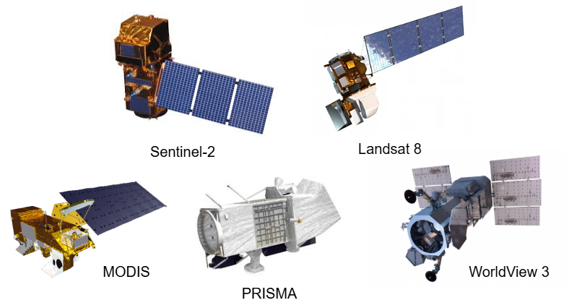

Cурет 5 – Оптикалық спутник түрлері

Кесте 2 – Топырақтың тұздануын бақылауға арналған оптикалық спутниктердің салыстырмалы сипаттамалары

Спутник түрі | Спектрлік диапазон | Кеңістіктік рұқсат | Уақыттық қамту (қайталану) | Түсіруді қамту | Ерекшеліктері
Sentinel-2A/B [24] | VIS–NIR–SWIR (13 арна) | 10 м; 20 м; 60 м (қызметтік) | ~5 күн | ~290 км | Тегін деректер; жоғары спектрлік ажыратымдылық, өсімдіктер және тұздану индекстері
Landsat-8/9 [25] | VIS–SWIR (9 арна + панхром. + 2 TIR) | 30 м; 15 м; ~100 м (TIR) | 16 күн | ~185 км | Ұзақ мерзімді мұрағат (1970 жылдардан бастап); жылу деректері қолжетімді; тұздылық үрдістеріне кеңінен қолданылады
MODIS (Terra/Aqua) [26] | VIS–TIR (36 арна) | 250 м; 500 м; 1000 м | Күн сайын | ~2330 км | Кеңістіктік ажыратымдылықтың төмендігі; үлкен аймақтар мен динамиканы бақылау (шөлдену)
PRISMA [27] | VIS–SWIR (гиперспектр, >230 арналар) | 30 м; 5 м | Сұраныс бойынша | ~30 км | Тұз минералдарының гиперспектрлік талдауы; тұзданудың ерте сатыларын анықтау
WorldView-2 [28] | VIS–NIR (8 арна) | 0,46 м; 1,85 м | <4 күн | ~16 км | Өте жоғары ажыратымдылық; шағын тұздылық ошақтарын егжей-тегжейлі картаға түсіру
WorldView-3 [29] | VIS–SWIR (8 MS + 8 SWIR арналары) | 0,31 м; 1,24 м; 3,7 м | <4 күн | ~13 км | SWIR арналары қосылды – тұз түрлерін анықтау; коммерциялық деректер

Тұзданудың негізгі спектрлік әсерлері келесідей: ашық тұзды топырақтарда ашық түсті тұзды қабықтар мен сілтілі минералды шөгінділер пайда болады, әдетте көрінетін және жақын инфрақызыл диапазодарда беткі альбедоны арттырады [30]. Мысалы, беткі тұзды қабықтың болуы көк және жасыл арналарда шағылыстырудың жоғарылауына және суреттерде көрінетін тән жылтырлыққа әкеледі. Бұл алғашқы зерттеулерде байқалды: зертханалық спектрометриялық зерттеулер құрғақ тұзды қабықтардың көрінетін жарықта жоғары шағылыстыруды (40–50%-ға дейін) тудыратынын көрсетті [31]. Тұздану сонымен қатар өсімдіктердің деградациясымен қатар жүреді - биомассаның төмендеуі және өсімдіктердің сусыздануы - бұл тұзды жерлерде өсімдік индекстерінің (NDVI, EVI және т.б.) төмендеуіне әкеледі. Сазды сортаң топырақтардың спектрлері де ерекшеліктерді көрсетеді: сазды минералдар мен тұздардың жоғарылауы SWIR диапазонындағы (2–2,3 мкм) спектрлік қисықтардың пішінін өзгертуі мүмкін. Осылайша, оптикалық деректер сортаңдарды топырақтың жарықтығы бойынша немесе өсімдік стрессі бойынша немесе осы белгілердің тіркесімі бойынша анықтауға мүмкіндік береді.
Соңғы онжылдықта жүргізілген көптеген зерттеулер белгілі бір аумақтардағы тұздылықты оптикалық зондтаудың тиімділігін растады. Мысалы, тұздану процестерін картаға түсіру үшін көп уақыттық Landsat кескіндері пайдаланылды: сортаң топырақтардың карталарын жасау үшін Оран аймағына (Алжир) арналған Landsat мұрағатын пайдаланды, бұл бақылау кезеңінде олардың ауданының ұлғаюын көрсетті. Landsat 8 OLI спутнигі (2013 жылы ұшырылған) спектрлік арналарының жақсаруына байланысты кеңінен қолданылады [32]. Бұл әдіс Ганнух оазисіндегі (Тунис) тұздардың мозаикалық таралуын егжей-тегжейлі анықтау үшін пайдаланды, жақын және қысқа толқынды инфрақызыл диапазондарына негізделген арнайы индекс жасады [33]. Олардың зерттеуі Landsat 8 спектрлік ерекшеліктерін (мысалы, NIR және SWIR шағылысу коэффициенттерін) далалық электр өткізгіштік өлшемдерімен біріктіру тұздылықты жоғары дәлдікпен бағалауға мүмкіндік беретінін көрсетті (ЭӨ болжау моделі үшін R²>0,8 анықтау коэффициентімен). Шөлейттену мен тұздану өткір мәселелер болып табылатын Түрікменстанда Landsat 8 де өзінің пайдалылығын дәлелдеді: Душак шөл аймағындағы сортаң жерлерді картаға түсіріп, жіктеу әдістері салыстырылды [34]. PLoS One-да жарияланған олардың нәтижелері SWIR жолақтарындағы қарапайым шағылысу шекті жіктеу әдістерінің жоғары тұзды топырақтарды тұзсыз топырақтардан сәтті ажырата алатынын растады (жалпы дәлдік ~85%).
Технологияның дамуымен тұздылықты бағалау үшін гиперспектрлік бейнелеу барған сайын қолданылуда. Гиперспектрлік спутниктер (мысалы, Hyperion, PRISMA және болашақта ESA-ның бейнелеу спектрометрі спутниктері) ондаған және жүздеген тар спектрлік арналарды қамтамасыз етеді, бұл тұздар мен минералдардың сезімтал спектрлік ерекшеліктерін түсіруге мүмкіндік береді. Дегенмен, гиперспектрлер шуылға және ылғал, топырақ құрылымы және т.б. сияқты байланысты факторлардың әсеріне өте сезімтал. Тұзданған топырақтың спектрлік реакциясын басқа топырақ қасиеттерінің әсерінен бөліп алу қиын. Сондықтан қазіргі заманғы зерттеулер көбінесе гиперспектрлік деректерді басқа көздермен біріктіреді. Мысалы, [21] тұзды сандық бағалаудың дәлдігін арттыру үшін генеративті терең желіні (WGAN-GP) пайдаланып, спутниктік гиперспектрлік бейнелеуді (HSI) және Sentinel-1 радарын біріктіруді ұсынды. Бұл әдіс тек гиперспектрлік деректерді пайдаланумен салыстырғанда топырақтың электр өткізгіштігін болжаудың орташа квадраттық қателігін (RMSE) 2,68 дС/м-ге азайтты. Бұған ылғалдың әсерін өтеу арқылы қол жеткізіледі: радарлық деректер ылғал динамикасы туралы ақпарат береді, тұз бен ылғалмен байланысты HSI спектрін түсіндірудегі екіұштылықты жояды.
Жер бедері, топырақ қасиеттері және климат параметрлері сияқты басқа жанама деректер көп айнымалы талдау үшін жиі қолданылады. Мысалы, Иранда спектрлік сипаттамаларды (NDVI, альбедо) және топографиялық факторларды (эрозияның бастапқы деңгейінен биіктік) бір мезгілде ескеретін біріктірілген индексті нейрондық желімен бірге сәтті қолданды [35]. Бұл тәсіл тұзды батпақтар көбінесе нашар дренажы бар төмен орналасқан жерлерде пайда болатынын ескерді - бұл ақпарат тікелей спектрлік анықтауға қол жетпейтін тұзды аймақтарды тануды жақсартты. Тунисте тұздылық пен жерді пайдаланудың маусымдық өзгерістерін бақылау үшін көп сағаттық спутниктік зерттеу (Sentinel-2 сериясы) жүргізді: жыл ішінде жер асты сулары мен өсімдіктер деңгейінің күрт өзгеруі көп спектрлі индекстермен жақсы бақыланатыны, бұл тұздылық динамикасы туралы түсінік беретіні көрсетілді [36]. Грецияда ГАЖ технологиялары мен спутниктік деректердің үйлесімін қолдана отырып, Лесбос аралының ауылшаруашылық жерлеріндегі тұздар мен органикалық көміртектің кеңістіктік таралуын зерттеді; олар тұздылықты қашықтықтан зондтауда топырақ пен геологиялық ерекшеліктерді ескерудің маңыздылығын атап өтті [37].
2015 жылдан бері Еуропалық Одақ басқаратын екі спутниктік жүйе - Sentinel-2 ерекше назар аударуға тұрарлық. Ол топырақ пен өсімдіктердің денсаулығын диагностикалау үшін кеңістіктік (10 м) және спектрлік (13 арна) ажыратымдылықтың оңтайлы үйлесімін қамтамасыз етеді. Жақында жүргізілген көптеген зерттеулер топырақтың тұздылығы мәселелерін шешу үшін Sentinel-2-ге сүйенеді. Мысалы, Қытайдың Шыңжаң шұраттарындағы Sentinel-2 суреттерінен топырақтың жоғарғы қабатының тұздылығын болжау үшін бірнеше машиналық оқыту алгоритмдерін (кездейсоқ ормандар, градиенттің күшеюі және т.б.) қолданды [38]. Random Forest тағы да ең жақсы нәтижелерді көрсетті: бақылау нүктелерінде электр өткізгіштігін бағалаған кезде R2 ~0,85-ке жетті, ал сызықтық модельдер айтарлықтай нашар нәтиже көрсетті. Авторлар Sentinel-2 көрінетін, қызыл жиекті және SWIR жолақтарының үйлесімі сортаң топырақтарды диагностикалау үшін ең ақпараттық болып шыққанын атап өтеді. Тағы бір мысал - Sentinel-2 шағылысу сипаттамаларына негізделген топырақтың тұздылығын болжау үшін PLSR регрессия модулі жасалды [39]. Модель орташа тұзды топырақтардың жазық жазықтағы таралуын сәтті болжады, бұл Sentinel-2-нің радарға сүйенбей тұздылықты сандық бағалау мүмкіндігін көрсетті.
Әрине, оптикалық әдістердің де шектеулері бар. Ең бастысы - олардың ауа райы жағдайларына тәуелділігі: бұлттылық ұзақ уақыт бойы оптикалық бейнелерді бақылауды бұзуы мүмкін. Әсіресе, жаңбырлы маусымдарда немесе тұздылық динамикасын бақылау қажет муссондық климатта оптикалық деректер жеткіліксіз. Сонымен қатар, егістіктердегі өсімдік жамылғысы тұзды батпақтарды жасыруы мүмкін: сирек өсімдіктер болған кезде де тұздың спектрлік белгісі әлсірейді. Мұндай жағдайларда жанама көрсеткіштерге сүйену керек, бұл дәлдікті төмендетеді және жергілікті жерде калибрлеуді қажет етеді. Соған қарамастан, көрінетін, жақын инфрақызыл және SWIR жолақтарының үйлесімі көбінесе өсімдіктердің денсаулығын талдау арқылы жасырын тұздылықты анықтауға мүмкіндік береді. Мысалы, Египет бойынша зерттеулерде NDVI және басқа да өсімдік индекстерінің тұзды егістіктерде төмендейтіні, бұл дақылдың азаюын көрсететіні атап өтілді [40]. Осылайша, оптикалық деректерді дұрыс түсіндіру - маусымды, өсімдік түрін және басқа факторларды ескере отырып - тұздылықтың дамуы туралы құнды ақпарат береді. Көріну қабілеті мен қолжетімділігіне байланысты, оптикалық спутниктер жеке шаруашылықтардан бастап елдерге және тіпті әлемге дейінгі масштабта топырақтың тұздылығын бақылаудың негізгі құралы болып қала береді.

1.3 Топырақ тұздануын бағалау есебінде ЖҚЗ деректері мен машиналық оқыту әдістерінің қолданылуы

Тұздылықты бақылаудың дәстүрлі әдістері далалық зерттеулерге және топырақтың электр өткізгіштігін (ЭӨ) зертханалық талдауға негізделген, бірақ олар көп еңбекті қажет етеді және шектеулі аумақтарды қамтиды. Бұл жағдайда қашықтықтан зондтауды (ҚЗ) машиналық оқыту (МО) әдістерімен біріктіру аймақтық және жаһандық деңгейлерде топырақтың тұздылығын картаға түсіру және болжау үшін тиімді тәсіл ретінде пайда болуда. Спутниктік деректер (оптикалық және радарлық) топырақ пен өсімдік жағдайлары туралы тұрақты, кеңістіктік егжей-тегжейлі ақпарат береді, ал МО алгоритмдері кескін ерекшеліктері мен тұздылық параметрлері арасындағы сызықтық емес байланыстарды анықтай алады.
Тұзды топырақтарды цифрлық картаға түсірудің ең танымал алгоритмдері - шешім ағашына негізделген әдістер, әсіресе олардың ансамбльдері - кездейсоқ орман (RF) және градиентті күшейту. Олар деректердің таралуы туралы болжамдарды қажет етпейді және күрделі сызықтық емес қатынастарды модельдеуге қабілетті. Кездейсоқ орман топырақтағы тұз мөлшерін регрессиялау үшін көптеген зерттеулерде сәтті қолданылды [41-45]. Мысалы, бірқатар зерттеулерде RF спутниктік суреттерден топырақ ерітіндісінің өткізгіштігін болжауда тірек векторлық машиналарға немесе нейрондық желілерге қарағанда жоғары дәлдікті көрсетті. Градиентті күшейту XGBoost және LightGBM сияқты алгоритмдерде де жүзеге асырылады, олар да жиі қолданылып келеді [46, 47]. Бұл әдістер қателіктері біртіндеп азаятын және кіріктірілген регуляризациясы бар ағаштар ансамблін құрайды, көбінесе дәлдік бойынша классикалық әдістерден асып түседі. Жалпы алғанда, ансамбльдік ағаштар деректер шуына төзімді, көптеген ерекшеліктерді ескере алады және әдетте қашықтықтан зондтау деректерін пайдалана отырып, тұздылықты бағалау тапсырмалары үшін ең жақсы таңдау болып табылады [48].
Тірек векторлық машиналар сызықтық еместіктерді ескеру үшін ядро ​​функцияларын пайдалана отырып, салыстырмалы түрде шағын үлгілерде тиімді жұмыс істейді. Әдебиеттерде спектрлік ерекшеліктерге негізделген тұз мөлшерін болжау үшін SVR-ді сәтті қолданудың мысалдары келтірілген. Мысалы, алдын ала толқындық түрлендірілген ерекшеліктер жиынтығымен SVR қолданды және Иранның шөлді аймағында сортаң картаға түсіруде дәлдікті жақсартты [49]. Random Forest алгоритмімен салыстырғанда, тірек векторлық машина кейде ұқсас дәлдікті көрсетеді, әсіресе ядро ​​параметрлері мұқият таңдалған болса, бірақ басқа жағдайларда ол ансамбльдік ағаштардан төмен болуы мүмкін [50]. Соған қарамастан, SVR, мысалы, тұздылықты бағалауда ГИС және қашықтықтан зондтау деректерін біріктіру үшін (Орталық Азияда, Иранда және т.б. жұмыс), көбінесе ерекшеліктерді таңдау әдістерімен немесе сызықтық емес деректерді түрлендірумен бірге қолданылады.
Жасанды нейрондық желілер 2010 жылдардан бастап тұздылықты жіктеу және регрессия мәселелері үшін қолданылып келеді. Алғашқы жұмыстарда тұз мөлшерін болжау үшін көп қабатты перцептрондар мен кері таралатын нейрондық желілер қолданылды, бірақ олардың қарапайым алгоритмдермен салыстырғандағы артықшылықтары шағын үлгілерде әрдайым айқын болған жоқ [51]. Соңғы жылдары күрделі кеңістіктік және кеңістіктік-уақыттық тұздылық үлгілерін автоматты түрде алу үшін терең оқыту әдістеріне - конволюциялық нейрондық желілерге және қайталанатын архитектураларға қызығушылық пайда болды. Мысалы, Ирандағы Урмия көлінің жоғары тұзды топырақтарын картаға түсіру үшін CNN негізіндегі автосегментацияны сәтті қолданды [52]. Уақыттық конволюциялық желілерді пайдаланатын тәсілдер де әзірленуде: Sentinel-2 суреттерінің сериясына негізделген топырақ профиліндегі жалпы тұз мөлшерін бағалау үшін Random Forest және TCN комбинациясын оқытты [53]. Терең нейрондық желілер кеңістіктік контекст пен ерекшеліктердің сызықтық емес өзара әрекеттесуін дәстүрлі алгоритмдерге қарағанда жақсырақ ескере алады [54]. Дегенмен, оларды қолдану қазіргі уақытта үлкен оқу үлгілерінің болмауына және гетерогенді деректерге шамадан тыс сүйену қаупіне байланысты шектеулі.
Регрессия және статистикалық модельдер арасында ең кіші квадраттар регрессиясы (PLSR) гиперспектральды топырақ деректерін өңдеуде танымал: бұл әдіс спектрдің өлшемділігін азайта отырып, сызықтық модельді құрастырады және спектрлік шағылысу сипаттамалары мен топырақтың ЭӨ арасындағы калибрлеу байланыстарын орнатуға мүмкіндік береді. Мысалы, PLSR-ді гиперспектрометр деректерінен тұздылықты бағалау үшін пайдаланды, бірақ сызықтық емес әдістермен (SVR, терең оқыту) дәлдік жағынан асып түсті [55]. Классикалық көптік регрессия әдістері таза түрінде мәселенің айқын сызықтық еместігіне байланысты сирек қолданылады, бірақ реттелген нұсқалары (жота немесе лассо регрессиясы) шағын деректер жиынтықтарында жақсы нәтижелер бере алады. Басқа тәсілдерге жер асты суларының ЭК интерполяциясы үшін Гаусс процестері [56], эволюциялық және биооңтайландыру алгоритмдері жатады. Бұл әдістер көбінесе ансамбльдік ағаштарға қарағанда дәлдігі төмен болғанымен, олар салыстырмалы талдау және эталон ретінде құнды және кейде ML-мен бірге қолданылады (мысалы, тұздану процестерін модельдеу үшін физикалық хабардар етілген нейрондық желілер).
Көпспектрлі көрінетін және инфрақызыл кескіндер жер бетінің тұздануы туралы ақпараттың негізгі көзі болып табылады. Landsat-7/8 және Sentinel-2 спутниктерінен алынған деректер 10-30 м ажыратымдылықты және аумақты тұрақты түрде бейнелеуді қамтамасыз етеді, кеңінен қолданылады. Статистикалық тұрғыдан алғанда, Landsat соңғы онжылдықтарда топырақтың тұздануын зерттеуде ең жиі қолданылатын сенсор болып қала береді, ал 2015 жылдан бастап кеңістіктік ажыратымдылығы жоғары Sentinel-2 кескіндері де белсенді түрде қолданылып келеді. Оптикалық деректерден алынған ерекшеліктерге жеке арналардағы тікелей спектрлік шағылысу (тұз минералдары мен топырақ ылғалына сезімтал жақын инфрақызыл және SWIR диапазондары) және әртүрлі спектрлік индекстер жатады. Көптеген зерттеулер тұздылықтың жанама көрсеткіші ретінде дәстүрлі өсімдік индекстерін (NDVI, EVI және т.б.) пайдаланады, себебі тұздылық сортаң жерлерде NDVI индексін төмендету арқылы өсімдіктердің өсуіне теріс әсер етеді [57]. Сонымен қатар, тұздардың болуына ең сезімтал жолақтарды біріктіретін бірқатар арнайы топырақ тұздылығы индекстері жасалды. Мысалы, SI (тұздылық индексі) және оның вариациялары тұзды топырақтар үшін SWIR-де көрінетін шағылысудағы жоғарылауды және төмендеген шағылысуды ескереді. Қытайдағы Сары өзен атырауы үшін гиперспектрлік тұз индексін ұсынды [58], ол гипериондық деректердің спектрлік ерекшеліктерін ескереді. Жалпы, бетіндегі тұздың жоғары мөлшері тұз қабықтарының пайда болуына әкеледі, бұл көрінетін және жақын инфрақызыл диапазондарда топырақ альбедосын арттырады.
Мультиспектрлік деректерден басқа, зерттеулерде гиперспектрлік кескіндер (тар спектрлік арналардың көп санымен) да қолданылады [59]. Hyperion ғарыш кемесі (бұрын), ең жаңа қытайлық Gaofen-5, итальяндық PRISMA және басқалары тұздар тудыратын спектрлік сіңірулерді тікелей анықтауға мүмкіндік береді (мысалы, хлорид пен сульфат иондарының тән сіңіру жолақтары бар). Осылайша, кезекті жұмыста [60] Gaofen-5 гиперспектрометрінің Синьцзян шұраттарындағы топырақтың тұздану қаупін бағалау мүмкіндіктерін көрсетті. Гиперспектрлік деректер спектрлік ерекшеліктерді толық қамтуға байланысты дәлдікті жақсартса да, оларды пайдалану қазіргі уақытта кеңістіктік егжей-тегжейдің төмендігіне және мұндай зерттеулердің аз қамтылуына байланысты нүктелік эксперименттермен шектеледі. Сондықтан, ақпарат мазмұнына негізделген таңдалған негізгі спектрлік арналар мен мультиспектрлік сенсорлардың индекстерінің үйлесімі көптеген практикалық тапсырмалар үшін жарамды. Әдебиеттерде оптикалық ерекшеліктерді автоматты түрде таңдау тәсілдері бар – мысалы, регрессия үшін жолақтардың оңтайлы комбинацияларын іздеу (санау немесе генетикалық алгоритмдер арқылы) [61], RF/GBM моделіндегі спектрлік индекстердің маңыздылығын бағалау, кейіннен бірнеше ең жақсы индекстерді таңдау және т.б.
Зерттеудің маңызды құрамдас бөлігі - жердегі деректер, негізінен топырақтың электр өткізгіштігін (ЭӨ) өлшеу, олар модельдеу үшін мақсатты айнымалы ретінде қызмет етеді. Әдетте топырақ тұздылығының зертханалық көрсеткіші болып табылатын қаныққан паста сығындысының ЭӨ және геофизикалық құралдарды (мысалы, EM38 индуктивті электромагниттік сенсорларын) пайдаланып далада өлшенген аспаптық көрінетін электр өткізгіштігіарасында айырмашылық жасалады. Далалық зерттеулер әдетте үстіңгі қабатты (0–30 см) қамтиды, бірақ кейбір зерттеулер тұздың таралу профилін алу үшін әртүрлі тереңдікке бұрғылауды немесе индуктивті зондтауды қамтиды. Мысалы, Қытайдағы оазистер үшін [62] ЭӨ деректерін торда 0–1 м тереңдікте жинады, содан кейін әр көкжиек үшін RF модельдерін оқытты [40]. Көп қабатты тұздануды болжау қиынырақ міндет, себебі спутниктер негізінен бетті «көреді»; Шешімге уақыт қатарларын (тұздардың капиллярлық көтерілуімен жанама түрде байланысты) немесе мамандандырылған модельдерді пайдалану көмектеседі. Көмекші деректердің тағы бір маңызды түрі - топырақ пен ландшафттардың қасиеттері. Биіктік деректері (DEM) жиі қолданылады: теңіз деңгейінен биіктік және еңіс, себебі тұздың жиналуы әдетте бедерлі ойпаттарда байқалады. Бірқатар зерттеулер жер асты суларының тереңдігі, жауын-шашын, температура, топырақ құрылымы, жерді пайдалану және т.б. туралы ақпарат қосады - бұл факторлардың барлығы тұздану процестеріне әсер етеді. Мысалы, жер бетінің температурасын (LST MODIS) және климаттық деректерді қосу тұздылық жіктемесін жақсарту тәсілі ретінде қарастырылды. Дегенмен, жалпы талдау көрсеткендей, көмекші айнымалылардың артық болуы әрқашан модельдің дәлдігін арттыруға әкелмейді - кейбір жанама ковариаттарды қосу шуды тудыруы мүмкін. Соған қарамастан, өсімдіктер ақпараттық көрсеткіш болып табылады: спектрлік индекстерден басқа, дақылдардың өнімділігі, дақыл түрі және биомасса сияқты далалық өсімдіктердің көрсеткіштері кейде нақты ескеріледі. Тұзды жерлерде өсімдіктердің деградациясы тән түрде байқалады, сондықтан топырақ пен өсімдік индикаторларының үйлесімі ең жақсы нәтиже береді. Мысалы, тамыр аймағының тұздылығын бағалау үшін өсімдік тәжінің спектрлері мен дақылдардың өсу параметрлерін біріктірді, бұл өсімдіктер астындағы тұздардың мониторингін айтарлықтай жақсартты [63]. Қорытындылай келе, қазіргі заманғы модельдер әдетте гибридті деректер жиынтығын пайдаланады: ландшафт пен өсімдіктер туралы географиялық деректермен толықтырылған ЭК өрісінің өлшеу нүктелерімен байланысты оптикалық және радарлық индикаторларды қашықтықтан зондтау. Бұл машиналық оқыту модельдеріне тұздың таралуына әсер ететін негізгі факторларды ескеруге және жоғары болжамдық күшке қол жеткізуге мүмкіндік береді.
Тұздылықты қашықтықтан зондтау бойынша әдебиетке негізгі үлес Азияның, Солтүстік Африканың және Таяу Шығыстың құрғақ және жартылай құрғақ аймақтарындағы зерттеулерден алынған. Қытайда соңғы онжылдықта бірқатар кешенді зерттеулер жүргізілді. Бұл зерттеулердің көпшілігі елдің ең тұзданған аймақтарының бірі - Шыңжаң-Ұйғыр автономиялық аймағына бағытталған. Мысалы, Қытайдың солтүстік-батысындағы шөлді аймақта тұздылықты анықтау үшін Landsat-8 және Sentinel-2 суреттерінің өнімділігін салыстырды, бұл жоғары ажыратымдылықтағы көпспектрлі деректердің тұзданған аймақтарды анықтауды жақсартатынын көрсетті [64]. Спутниктік ерекшеліктер мен электромагниттік зондтау деректерін біріктіру арқылы Тарим өзенінің жайылмасындағы (Оңтүстік Шыңжаң) бірнеше топырақ тереңдігіндегі тұздылықты бір уақытта бағалау үшін Random Forest алгоритмін қолданды [62]. Басқа бір зерттеуде [65] Оңтүстік Шыңжаңдағы аймақтық ЭК болжамы үшін қашықтықтан зондтау (спектрлік индекстер) мен топографиялық деректердің үйлесімін пайдаланды, болжамдардың далалық өлшеулермен жоғары корреляциясын алды. Бірқатар ЭК өлшеулерін және спутниктік деректерді пайдаланып, Тарим алқабындағы оазис жүйесі бойындағы тұздылықтың өзгергіштігін зерттеп, өзен жағалаулары мен шалғай аудандар арасындағы айтарлықтай айырмашылықтарды анықтады [66]. Сары өзеннің жағалау аймағы (Хуанхэ дельтасы) да белсенді түрде зерттелуде, мұнда екінші реттік тұздану мәселесі теңіз суларымен байланысты. Мысалы, Хуанхэ дельтасында әртүрлі топырақ тереңдігіндегі тұздануды картаға түсіру үшін Sentinel-2 және өсімдік индекстерінің уақыттық қатарларының үйлесімін пайдаланды [41], шамамен 0,7–0,8 R²-ге қол жеткізді. Соңғы қытайлық спутниктер де қолданылады: [67] тұзды анықтау үшін Гаофен-5 гиперспектрлік спутнигінің мүмкіндіктерін бағалады, [68] – текстуралық ерекшеліктерін ескере отырып, Gaofen-2 жоғары егжей-тегжейлі оптикалық сенсорынан алынған деректер, [46] – құрғақ аймақтың шұраттарындағы тұздылықты картаға түсіруге арналған коммерциялық PlanetScope суреттері. Осы жұмыстардың барлығы Қытайдың тұзды батпақтарды бақылау үшін ML және RS пайдалануда кең тәжірибесі бар екенін растайды: жергілікті жерлерде (мысалы, көл жайылмалары мен шұраттарында) тұздылық болжамдарының (R²) шамамен 0,7–0,85 дәлдігіне қол жеткізілді, маусымдық динамиканы және көп масштабты талдауды ескеру тәсілдері әзірленді.
Иранда жердің едәуір бөлігі тұздануға ұшырағандықтан, көптеген зерттеулер жүргізілді. Иранның солтүстік-батысындағы Урмия көлінің құрғап бара жатқан аймағы және Иранның орталық шөлдері ерекше қызығушылық тудырады. 2010 жылдардың ортасында генетикалық бағдарламаланған регрессормен бірге әртүрлі көмекші айнымалыларды (топография, қашықтықтан зондтау индекстері, жер асты суларының деректері) қосу Орталық Ирандағы жер бетінің тұздылығын болжауды жақсарта алатынын көрсетті [69]. Бұл топтың кейінгі жұмыстарында ML күрделі мәселелерге қолданылды: мысалы, [49] құрғақ аймақтағы сортаң топырақтардың сандық картасын жасаудың дәлдігін жақсарту үшін толқындық ерекшелік түрлендіруі бар SVR сәтті енгізілді, бұл дәстүрлі SVR-мен салыстырғанда RMSE тұздылығын шамамен 20%-ға төмендетуге қол жеткізді. Урмия аймағында терең оқыту әдістері сыналды: [52] терең CNN арнасын Sentinel-2 суреттерінен тұздылық деңгейін автоматты түрде жіктеуге үйретті, бұл жердегі шындық деректерімен жоғары сәйкестікті көрсетті. Басқа бір топ әртүрлі индекстердің әлеуетін талдады: мысалы, [70] Урмия көлінің айналасындағы EC картасын жасау үшін ондаған Landsat-8 және Sentinel-2 спектрлік индекстерін салыстырды және SWIR негізіндегі индекстердің (мысалы, SI) өлшенген тұздылықпен жақсырақ корреляцияланатынын анықтады. Спутниктік суреттерден және орнында жазылған көрінетін/жақын инфрақызыл спектрлерден (VNIR портативті спектрометрі) тұздылықты бір мезгілде бағалау мүмкіндігін зерттеді [71]; олардың қорытындысы бойынша қашықтықтан зондтауды зертханалық спектрлермен біріктіру Урмия жағалауындағы тұздылықты бағалаудың сенімділігін айтарлықтай жақсартты. rОсылайша, ирандық зерттеулер салыстырмалы түрде қарапайым (PLSR, индекс регрессиясы) бастап ең соңғысына (CNN, оңтайландыруы бар ансамбльдер) дейінгі әдістердің спектрін қамтиды және Иранның құрғақ топырақтары далалық деректермен калибрленген жағдайда қашықтықтан бақылауға жақсы сәйкес келетінін көрсетеді.
Үндістанда тұздылық суармалы жазықтарда (мысалы, Үнді-Ганг жазығы бассейнінде) және жағалаудағы атырауларда өзекті мәселе болып табылады. Landsat, Sentinel және пилотсыз платформа деректерін пайдаланып бірқатар зерттеулер жүргізілді. Мысалы, [72] Пенджаб Үнді-Ганг жазығындағы сортаң жерлерді картаға түсіру кезінде мультисенсорлық деректерді (оптикалық және микротолқынды) біріктіру үшін машиналық оқыту тәсілін (градиенттік күшейту) қолданды, бұл оптикалық бейнелерді пайдаланудан гөрі біріктірілген ерекшеліктердің артықшылығын көрсетті. Үндістанның жағалаудағы ойпаттарында толқындар мен теңіз деңгейінің көтерілуінің әсерінен атырау топырақтарының үдемелі тұздануы бақылануда. Мысалы, Уппутеру өзенінің (Андхра-Прадеш) сағасында тұздың таралуын болжау үшін 2023 жылы RF, SVM және жасанды нейрондық модельдер сыналды; Нәтижелер RF тұздылықтың кеңістіктік вариацияларын, әсіресе биіктік деректерін және маусымдық тұз шөгінділерін картаға түсіруді қосқанда ең дәл бейнелейтінін растады (конференция материалдарында сілтеме). Осылайша, Үндістанда ұқсас ML + RS тәсілдері қолданылуда, және нәтижелер жаһандық үрдісті растайды: дәлдік бойынша гетерогенді деректері бар ансамбльдік алгоритмдер алда келеді.
Таяу Шығыста және Араб түбегінде ғарыштан тұздылықты зерттеу Парсы шығанағы елдерінде (Сауд Арабиясы, БАӘ) және жақын маңдағы аудандарда шоғырланған. 2014 жылға [73] танымал шолу жасады, онда Таяу Шығыстың құрғақ аймақтарындағы тұзды батпақтарды бақылау үшін қашықтықтан зондтау мүмкіндіктері қорытындыланған. Соңғы жылдары нақтырақ зерттеулер пайда болды: [74] Sentinel-2 және MO суреттеріне сүйене отырып, Абу-Дабидің (БАӘ) гиперқұрғақ аймақтарындағы топырақтың тұздылығын болжады, тіпті өсімдік жамылғысы төмен болған кезде де жоғары дәлдікке (R² шамамен 0,8) қол жеткізді. Түрік зерттеушілері де өз үлестерін қосты: [75] Орталық Анатолияның тұзды батпақтары үшін Landsat-8 деректерінде түсіндірілетін жасанды интеллект әдістерін қолданды, бұл тек картаға түсіруге ғана емес, сонымен қатар модельді жеңілдету үшін ең маңызды емес ерекшеліктерді анықтауға мүмкіндік берді. Әсіресе, Landsat спутниктік мұрағатын пайдаланып, 30 жылдық кезеңде (1987–2017) суармалы шөлді оазистердегі топырақ тұздылығының өзгеруін бақылаған жұмысы ерекше назар аудартады [76]. Олар климаттың өзгеруімен (құрғақшылықтың артуы) және тұрақсыз суарумен байланысты тұзды батпақтардың айтарлықтай өсуін анықтады. Солтүстік Африкада, мысалы, Египетте, екі аймақта да зерттеулер жүргізілуде: шөлді оазистер мен жағалаудағы атыраулар. Сива оазисінде (Египет) спутниктік тұздылықты анықтау үшін әртүрлі тұздылық индекстерінің тиімділігін бағалап, NDSI индексі мен SWIR-мен біріктірілген индекстер оазистің ауылшаруашылық алқаптарындағы жер асты суларының ЭК деректеріне ең жақсы сәйкес келетінін анықтады [40].
Орталық Азия елдерінде суармалы жерлерде, әсіресе трансшекаралық өзендердің төменгі ағысында (Сырдария және Әмудария бассейндері және т.б.) және құрғап бара жатқан Арал теңізіне іргелес аудандарда тұздану өзекті мәселе болып табылады. Кеңес дәуірінде сортаң топырақтар агрохимиялық мониторингке ұшырады, бірақ қазіргі заманғы әдістер бұл деректерді жаңартуға мүмкіндік береді. Соңғы жылдары Қазақстанда бірнеше маңызды зерттеулер пайда болды. Sentinel-1 (SAR) және Landsat-8/9 OLI деректерінің тіркесімін қолдана отырып, Оңтүстік Қазақстандағы ауыл шаруашылығы жерлерінің тұздануын бағалаудың орындылығын талдайтын зерттеу жариялады [77, 78]. Авторлар зертханалық тұздылық өлшемдері бар 200-ден астам топырақ үлгілерінің бірегей деректер жиынтығын жинады және бірқатар алгоритмдерді сынақтан өткізді. Зерттеулер көршілес Өзбекстан мен Түрікменстанда да жүргізілуде, дегенмен олардың аз бөлігі халықаралық деңгейде жарияланған. Алғашқы жұмыстардың ішінде Хорезм (Өзбекстан) оазисіндегі жердің тұздану қаупін бағалау үшін нейрондық желіні пайдаланатын жұмыстары ерекше назар аудартады [79]. Өзбекстандағы қазіргі жобалар Аш дала мен Арал теңізі аймақтарының ғарыштық мониторингіне бағытталған – бұлар шолуларда айтылған, бірақ мәліметтер көбінесе есептерде сақталады. Жалпы, Орталық Азия суаруға байланысты қайталама тұздану проблемаларымен сипатталады: үлкен суармалы аумақтар (Оңтүстік Қазақстан, Ферғана алқабы, Әмудария атырауы) үнемі мониторингті қажет етеді. Қашықтықтан зондтау мен қашықтықтан зондтаудың үйлесімі бұл аймақтар үшін жаңа мүмкіндіктер ұсынады – мысалы, ерте кезеңдерде жасырын тұздануды анықтау, тұздану карталарының нәтижелеріне негізделген мелиорация шараларын оңтайландыру және өзгеретін гидрологиялық жағдайларда топырақтың деградациясын болжау. Қазақстандағы және көршілес елдердегі зерттеулер Қытай мен Таяу Шығыста жасалған тәсілдердің Орталық Азия жағдайларына қолданылуын қазірдің өзінде көрсетіп отыр. Дегенмен, модельдерді калибрлеу және жергілікті топырақ сипаттамаларын (қашықтықтан зондтау сигнатурасына әсер ететін гипс құрамы, тақыр құрамы және т.б.) ескеру үшін далалық өлшеу желілерін кеңейту қажеттілігі атап өтіледі.
Қарастырылып отырған зерттеулердегі машиналық оқыту модельдерінің дәлдігі әдетте стандартты көрсеткіштерді қолдану арқылы бағаланады: анықтау коэффициенті (R²), орташа квадраттық қателік (RMSE) және орташа абсолютті пайыздық қателік (MAPE). Әртүрлі зерттеулерде қол жеткізілген R² мәндері учаске жағдайларына, үлгі көлеміне және мүмкіндіктер жиынтығына байланысты кеңінен өзгереді - ~0,4–0,5-тен ~0,8–0,9-ға дейін. Жалпы алғанда, бұл айнымалының күрделілігін ескере отырып, тұздылықты болжау үшін ~0,6–0,8 R² өте жақсы нәтиже болып саналады. Мысалы, ондаған зерттеулердің деректерін біріктірген жаһандық мета-талдау кезінде [80] ең жоғары орташа дәлдік көл-батпақты жүйелерде (орташа R²~0,81), шөлді оазистерде (~0,76) және жағалау аймақтарында (~0,74) сәл төмен және ауылшаруашылық жерлерінде тұтастай алғанда ~0,71h қол жеткізілетінін көрсетті. Бұл таралу жағдайлардың гетерогенділігімен түсіндіріледі: ылғалды тұзды батпақтарда тұздардың спектрлік көріністері егістік алқаптардағы өсімдіктердің фонына қарағанда айқынырақ болады.
Модельдердің деректер шектеулеріне беріктігін арттыру үшін әртүрлі әдістер қолданылады. Мұндай әдістердің бірі - деректерді көбейту (үлгіні жасанды түрде кеңейту). Қолданыстағы үлгілердің сызықтық комбинациясы арқылы синтетикалық оқыту мысалдарын жасау үшін, [81] MixUp әдісін қолдануды ұсынды, бұл LightGBM моделінің аз санды өріс нүктелерімен шамадан тыс сәйкестендірілуін азайтты. Тағы бір тәсіл - трансферлік оқыту, мұнда бір аймақта оқытылған модель басқа аймақтан алынған шағын деректер жиынтығында одан әрі оқытылады. Дегенмен, тұздану жағдайында мұндай эксперименттер әртүрлі аймақтардағы сортаң топырақтардың спектрлік реакциясындағы айтарлықтай айырмашылықтарға байланысты әлі де сирек кездеседі.
Модельдің корреляцияланған деректер мен шудың массасында «батып кетуіне» жол бермеу үшін ақпараттық ерекшеліктерді дұрыс таңдау және таңдау маңызды. Мысалы, [61] гиперспектрлік кескіннің спектрлік арналарын R^2 өсуін бағалаумен тізбектей қосу алгоритмін енгізді, бұл RF моделі үшін 5 арнаның оңтайлы үйлесімін анықтауға және осылайша сапаны жоғалтпай модельді жеңілдетуге мүмкіндік берді. Жоғарыда аталған [79] жұмысында SHAP ерекшеліктерін талдау тәсілі қолданылды: осы түсіндірілетін бағалауларға сүйене отырып, авторлар аз әсер ететін ерекшеліктерді (кейбір SAR текстуралық сипаттамалары және артық спектрлік индекстер) алып тастады, бұл үнемді және түсіндірілетін модельге қол жеткізді. Кейде гетерогенді ерекшеліктердің тым кең жиынтығы шудың немесе мультиколлинеарлықтың енгізілуіне байланысты жалпылау мүмкіндігін нашарлатуы мүмкін екенін атап өткен жөн. Жаңа айнымалыларды қосу дәлдіктің артуына кепілдік бермейді, ал кейде жаңа деректер мақсатты айнымалымен тығыз байланысты болмаса, оны азайтады. Сондықтан, ерекшеліктер кеңістігін оңтайландыру модель құрудың маңызды кезеңі болып табылады.
Қорытындылай келе, топырақтың тұздылығын бағалаудағы ML модельдерінің сапасы келесі факторлардың үйлесімімен анықталады: (1) оқыту деректерінің репрезентативтілігі мен көлемі (кеңістіктік қамту және EC мәндерінің диапазоны), (2) пайдаланылған қашықтықтан зондтау мүмкіндіктерінің ақпараттық мазмұны, (3) алгоритмнің дұрыс таңдалуы және конфигурациясы, (4) дұрыс валидация әдістерін пайдалану. Ең жақсы тәжірибелерге оқытудан кеңістіктік түрде бөлінген тәуелсіз валидацияны пайдалану; R², RMSE және басқа метрикаларды бірге есеп беру (қателерді толық түсіну үшін); Бір деректер жиынтығында бірнеше машиналық оқыту тәсілдерін салыстырумен қатар, талданған 40–50 зерттеу негізінен орташа дәлдік деңгейіне қол жеткізді (R² ~0.6–0.8), бұл практикалық қолдану үшін жеткілікті (мысалы, агрономиялық мақсаттар үшін тұздылық санаттарын анықтау). Дегенмен, қолданыстағы өнімділік диапазоны болашақта модельді жетілдіруге мүмкіндік береді.
Қазіргі заманғы зерттеулердегі негізгі үрдістердің бірі - тұздану құбылыстарын жан-жақты қамту үшін әртүрлі типтегі және әртүрлі күндердегі деректерді біріктіру. Оптикалық және радарлық деректерді біріктіру жоғарыда айтылған - бұл тұздардың спектрлік көріністерін де, беткі ылғалдылықтың/құрылымның микротолқынды белгілерін де ескеруге мүмкіндік береді. Sentinel-2 және Sentinel-1 кескіндерін бірлесіп өңдеу әрбір деректер түрін бөлек пайдаланумен салыстырғанда дәлдіктің артуын қамтамасыз ететінін көптеген мысалдар растайды. Оңтүстік-Шығыс Азияда (Вьетнам) мультиспектрлік және радарлық ерекшеліктердің үйлесімі өсімдік жамылғысына байланысты оптикалық жалғыз қиын болатын күріш алқаптарының фонында тұздану нүктелерін сенімдірек ажыратуға мүмкіндік берді [18]. Осылайша, мультисенсорлық тәсіл стандартқа айналуда: соңғы зерттеулердің барлығы дерлік параллель оптикалық және радарлық кескіндерді немесе әртүрлі маусымдардан/жылдардан алынған мультиспектрлік деректерді пайдаланады. Уақытша талдау әсіресе маңызды, себебі тұздану динамикалық процесс. Екі тәсіл қолданылады: (1) тұрақты ерекшеліктерді алу үшін көп уақыттық деректерді пайдалану және (2) уақыт өте келе тұздылықтың өзгеруін (трендтерді) тікелей болжау. Бірінші тәсіл әртүрлі маусымдардан алынған суреттерді агрегациялауды немесе біріктіруді қамтиды. Мысалы, [82] ұзақ мерзімді Landsat уақыттық сериясына (1988–2010 жылдардағы ондаған суреттер) негізделген тұздылық карталарын құрудың орындылығын көрсетті, бұл уақыт өте келе тұздың шөгуі артатын аймақтарды анықтады. NDVI уақыттық сериясын (тұзды басатын өсімдіктер индексі) бір кадрлы жоғары ажыратымдылықтағы суреттермен біріктіріп, Сары өзен атырауындағы тұзды және тұзсыз топырақтарды анық ажыратуға қол жеткізді [43]. Екінші тәсіл, тікелей трендті модельдеу, әлі де сирек кездеседі. Ең соңғы зерттеулердің бірінде [83] MO көмегімен ұзақ мерзімді топырақ тұздылығының динамикасын бақылау үшін бірнеше жылдар бойы OCO-2 спутниктік өсімдіктерінің хлорофилл флуоресценциясы деректерін пайдаланды. Бұл дәстүрлі емес мысал, бірақ ол тұздылықты болжау үшін биофизикалық параметрлердің уақыттық қатарын MO-мен біріктірудің әлеуетін көрсетеді.

1.4 Бірінші бөлім бойынша қорытынды

Зерттеулерді талдау спутниктік деректермен біріктірілген заманауи машиналық оқыту әдістері топырақтың тұздануын бағалау және болжау үшін тиімді құралға айналғанын көрсетті. Шолудың негізгі нәтижелері төменде келтірілген:
Әртүрлі аумақтарда шешім ағаштарына негізделген ансамбльдік әдістер – кездейсоқ орман және градиент күшейту модельдері (XGBoost, LightGBM және т.б.) – үнемі ең жақсы нәтижелерді көрсетті. Бұл алгоритмдер шуылға төзімді, көптеген мүмкіндіктердің маңыздылығын автоматты түрде бағалайды және күрделі сызықтық еместіктермен күреседі. Көптеген салыстырмалы сынақтарда олар SVM, нейрондық желілер және PLSR дәлдігі бойынша асып түсті. Тірек векторлық машина (SVR) да өзін сенімді және дәл екенін дәлелдеді (әсіресе шағын жаттығу жиынтықтарымен), бірақ оның өнімділігі ядроны баптауға өте тәуелді және ауытқуларға сезімтал. Нейрондық желілер мен терең оқыту әзірге сирек қолданылды; Дегенмен, сәтті мысалдар (Урмия көлінің тұзды батпақтары үшін CNN, Sentinel-2 уақыт сериялары үшін TCN) олардың жоғары әлеуетін көрсетеді. Дәстүрлі сызықтық әдістер (көптік регрессия, PLSR) айтарлықтай икемді емес, бірақ кейде деректер аз жағдайларда да түсіндіру үшін қолданылады. Маңызды қорытынды: ансамбльдік сызықтық емес ML модельдері әртүрлі тұздылық жағдайларында ең сенімді таңдау болып табылады, минималды калибрлеумен жоғары сапалы картаға түсіруді қамтамасыз етеді. Терең нейрондық желілер үлкен деректер жиынтығынан пайда көре алады, бірақ анықтамалық деректердің шектеулі қолжетімділігіне байланысты тұздылық мәселелерінде олардың әлеуеті толық жүзеге асырылмаған.
Мультиспектрлі оптикалық бейнелеу модельдерге ең үлкен ақпараттық үлес қосады: көрінетін, жақын инфрақызыл және SWIR диапазондарындағы топырақтың шағылыстыруы тұздардың болуымен тікелей байланысты (тұз қабығы жарықтықты арттырады және спектрдің пішінін өзгертеді). Қызыл, жақын ИК және SWIR арналарының комбинациялары, сондай-ақ спектрлік индекстер (NDVI, NDSI және т.б.) ерекше маңызды, олар өсімдіктердің күйін немесе жалаңаш тұзды қабықтың болуын ерекше атап өтуге мүмкіндік береді. Радарлық деректер (Sentinel-1 SAR) өзі аз ақпараттық, бірақ олар оптикалық ерекшеліктерге қосылған кезде дәлдікті айтарлықтай жақсартады, себебі олар тұзды топырақтардың микрорельефінің және ылғалдылығының ерекшеліктерін көрсетеді. Бірқатар зерттеулерде Sentinel-1/2 синергиясы модельдің R²-сін тек оптиканы пайдаланумен салыстырғанда 0,1–0,2-ге арттырды. Гиперспектрлі және жылулық деректер (топырақтың жылулық сәулелену қабілеті де тұздылықпен өзгереді) әлі де шектеулі қолданысқа ие, бірақ тұздардың тікелей өлшемдерін қамтамасыз ете алады. Жердегі шындық деректеріне келетін болсақ, оларсыз модель құру мүмкін емес – ЭӨ өлшеулері оқытудың мақсатты параметрі ретінде қызмет етеді. Қосымша геодеректер (биіктік, жер асты тереңдігі, топырақ түрі, климат) қосалқы маңызға ие: олар тұзданудың жанама факторларын ескеруге көмектеседі. Мысалы, жер бедерінің төмен орналасуы және тұзды жер асты суларының жақындығы қатты тұздануға бейім – бұл параметрлерді қосу модельдің қауіпті аймақтарды анықтау міндетін жеңілдетеді. Дегенмен, шолу көрсеткендей, кіріс айнымалыларының шамадан тыс саны әрқашан дәлдіктің жоғарылауына әкелмейді. Оңтайлы комбинациялар - ең ақпараттық 5–15 қашықтықтан зондтау ерекшеліктері (индекстер, арналар, радарлық метрикалар) және 2–3 негізгі қосалқы параметрлер (мысалы, биіктік және маусымдық NDVI) – бұл өте дәл болжам үшін жеткілікті, ал ондаған әлсіз корреляцияланған айнымалыларды қосу модельді тек қиындата алады.
Жұмыстың көп бөлігі Азия-Тынық мұхиты және Таяу Шығыста шоғырланған. Қытай басылымдар бойынша көшбасшы: Шыңжаң шөлдерінен жағалау жазықтарына дейін қытайлық зерттеушілер барлық қолжетімді әдістерді (RF, boosting, SVR, терең желілер) және сенсорларды (Sentinel, Chinese Gaofen, Landsat) қолданады. Жердегі деректердің тығыздығының жоғары болуы және әдістердің белсенді дамуы Қытайды тұзды батпақтарды бақылаудағы инновациялар үшін сынақ алаңына айналдырды. Иран - тағы бір зерттеу орталығы, әсіресе Урмия көлі мен орталық шөлдер, онда терең оқыту және біріктірілген тәсілдермен сәтті эксперименттер жүргізілді. Үндістан мен Бангладеш те ауылшаруашылық жерлері мен жағалаудағы тұздылыққа назар аудара отырып, өз үлестерін қосты: тұздылық карталарын қолданбалы әзірлеу бұл тығыз қоныстанған аймақтар үшін өзекті, және бірнеше жұмыстар Sentinel-2 негізінде кең ауқымды мониторингтің орындылығын көрсетті. Араб елдері (Сауд Арабиясы, БАӘ) және Солтүстік Африка (Египет, Тунис) сирек зерттелді, бірақ Landsat мұрағаттары мен жаңа сенсорларды пайдаланатын маңызды басылымдар да бар (мысалы, Египеттегі Siwa Oasis зерттеуі). Соңғы 5 жылда Қазақстан мен Орталық Азия бұл тәсілдерді белсенді түрде енгізе бастады: Оңтүстік Қазақстан үшін тұздану карталары, Арал теңізі аймағындағы тұздану динамикасы туралы деректер және су тапшылығы жағдайында тұздануды болжау үшін ML пайдалану әрекеттері бар. Ең жақсы зерттелген аймақтар - ежелгі суару жүйелері және айқын қайталама тұздануы бар аймақтар - Ніл алқабы мен Месопотамиядан Ферғана алқабына және Қытайдың оазистеріне дейін деп айтуға болады. Әзірге өте құрғақ, егіссіз аудандарда (мысалы, Сахара шөлінің сортаң жерлері, Австралия) тұздануға және суық топырақтардың тұздануына (мысалы, Ресейдің дала аймағының сортаң топырақтары) аз көңіл бөлінді. Бұл олқылықтарды болашақта толтыруға болады.
Айтарлықтай ілгерілеуге қарамастан, бірқатар мәселелер әлі де бар. Солардың бірі - тамыр аймағындағы тұздылықты бағалау (30–100 см тереңдікте). Жер серіктері негізінен жер бетіндегі ақпаратты көрсетеді (0–5 см), ал ауыл шаруашылығы үшін тамыр аймағының тұздылығы өте маңызды. Мұны шешу әрекеттеріне жер бетіндегі индикаторларды тұздың профильге көшу модельдерімен біріктіру, жерге енетін радар немесе электромагниттік зондтауды жер серігінің деректерімен бірге пайдалану кіреді. Дегенмен, әзірге әмбебап шешім жоқ, ал терең тұздылық тікелей қашықтықтан бақылау үшін әлі де қиын. Тағы бір мәселе - өсімдік жамылғысының әсері. Егістік дақылдары бар егістіктерде тұз белгілерін өсімдіктердің жағдайы жасыруы мүмкін. Арнайы тәсілдер әзірленуде, мысалы, жер асты тұздылығын бағалау үшін шатыр спектрлері мен дақылдардың өсу параметрлерін біріктіру, егін жинаудан кейінгі кезеңде (таза топырақта) көп спектрлі кескіндерді пайдалану немесе өсімдіктердің үлесін математикалық түрде «алып тастау». Дегенмен, егістік алқаптардағы болжам қателіктері әдетте таза немесе тыңайған жерлерге қарағанда жоғары болады. Сонымен қатар, егер далалық өлшеулер пиксельдің орташа тұздылығын көрсетпесе (мысалы, гетерогенді тұзды микропатчтар), сілтеме нүктесінің ЭК өлшеулерінің стандартты калибрлеу тәсілі дәл болмауы мүмкін. Кейбір жұмыстар өлшеу шкаласын байланыстырудың орындылығын көрсетеді: геостатистиканы пайдаланып, спутниктік пиксель аймағы бойынша ЭК орташалау, пиксель ішінде бірнеше өлшеу жүргізу. Онсыз деректерге шу енгізілуі мүмкін, бұл қашықтықтан зондтау мүмкіндіктерімен корреляцияны азайтады. Алгоритмдер тұрғысынан терең нейрондық желілерді зерттеу жеткіліксіз: қазіргі заманғы архитектуралардың (ResNet, U-Net, трансформаторлар) тұздылық карталарының сапасын RF-мен салыстырғанда жақсарта алатынын тексерген зерттеулер аз. Себебі, айтылғандай, ірі көлемді белгіленген деректердің болмауы; тұзды топырақтардың жалпыланған деректер жиынтығын жасау (мысалы, краудсорсинг немесе зерттеушілердің күш-жігерін біріктіру арқылы) терең оқыту әдістерін пайдалануға және жаңа дәлдік жазбаларына қол жеткізуге көмектеседі. Соңында, қайталанушылық және салыстыру мәселесі бар: әртүрлі мүмкіндіктерді таңдау әдістері және модельді баптау жарияланған модельдерді басқа жағдайларға тікелей қолдануды қиындатады. Пайдаланушылар өздерінің спутниктік және далалық деректерін енгізіп, әдіснаманы толығымен нөлден қайта жасамай-ақ нәтижелер ала алатын стандартты немесе хаттаманы әзірлеу қажет.
Осы қиындықтарға қарамастан, әдеби шолу қашықтықтан зондтау мен машиналық оқытудың интеграциясы үлкен аумақтардағы топырақтың тұздылығын тез, қолжетімді және қолайлы дәлдікпен бақылау үшін бірегей мүмкіндіктер ұсынатынын көрсетеді. Дәстүрлі топырақ зерттеулері жеке аумақтар үшін тұздылық карталарын әр 5–10 жыл сайын жаңартуға мүмкіндік берсе, заманауи спутниктік модельдер жүздеген мың гектарды қамтитын маусымдық немесе жыл сайын жаңартылатын карталарды шығаруға мүмкіндік береді. Бұл климаттың өзгеруі және жер ресурстарына демографиялық қысым жағдайында өте маңызды.
Қашықтықтан зондтау тұздылық мәселесінің жалғыз шешімі емес, бірақ оны аймақтық және жаһандық деңгейде зерттеу үшін бірегей артықшылықтар ұсынады. Заманауи машиналық оқыту модельдері тұздылық нүктелерін қолайлы дәлдікпен, тез және тиімді түрде анықтай алады, олардың динамикасын бақылай алады және қалпына келтіру шараларының тиімділігін бағалай алады. Келесі бөлімде Оңтүстік Қазақстан үшін радарлық және оптикалық деректердің интеграциясы негізінде машиналық оқытуды пайдаланып, тұздану деңгейін бағалау қарастырылады.

2 СПУТНИКТІК ДЕРЕКТЕР НЕГІЗІНДЕ МАШИНАЛЫҚ ОҚЫТУ МОДЕЛДЕРІН ПАЙДАЛАНЫП, ҚАЗАҚСТАННЫҢ ОҢТҮСТІГІНДЕГІ ТОПЫРАҚ ТҰЗДАНУЫН БАҒАЛАУ

Климаттың өзгеруі және антропогендік әсер тұздылықтың жоғарылауына байланысты ауылшаруашылық жерлерінің деградациясына әкеледі. Климаттық факторлар топырақтың тұздануына ықтимал қауіп төндіреді, ал халықтың өсуі және жер мен су ресурстарын пайдаланудың бақылаусыз күшеюі жайылымдар мен егістік жерлердің күрт қысқаруына әкелуі мүмкін [84]. Зерттеу мәліметтері бойынша [85], бастапқы тұзды топырақтың жалпы ауданы шамамен 955 миллион га құрайды, қайталама тұздануға шамамен 77 миллион га ұшырайды, оның 58%-ы суармалы алқаптар. Барлық суармалы жерлердің шамамен 20% - ы тұзды, бұл жерді мелиорациялау бойынша айтарлықтай күш-жігерге қарамастан, өсуге бейім. 2050 жылға қарай дүние жүзіндегі егістік жерлердің тұздануы 50%-дан асуы мүмкін деп болжануда [86].
Қазақстанның оңтүстігіндегі тұзды егістік жерлерді суару және ауыл шаруашылығы алқаптарының деградациясы Қазақстанның төрт өңіріне: Түркістан, Алматы, Жамбыл және Қызылорда облыстарына қатты әсер ететін жүйелі теріс фактор болып табылады. Негізгі проблема өңірдің ірі өзендерінің (Сырдария, Іле және Шу өзендерінің) трансшекаралық ағыны есебінен қалыптасатын су ресурстарымен байланысты. Қазақстан өзен бассейндерінің төменгі ағысында орналасқан және тиісінше сумен жабдықтау тұрғысынан өте осал. Көрші елдердің (Өзбекстан, Қытай, Қырғызстан) аумақтарына тиесілі өзендер бассейндерінің жоғарғы бөліктерінде су тұтынудың өсуі және климаттың өзгеруі Оңтүстік Қазақстанның суармалы егістік жерлерін сумен қамтамасыз етуде проблемалар туғызады. Тұздану және оны картаға түсіру проблемасы республиканың екі ірі қаласы (Алматы, Шымкент) орналасқан Қазақстанның оңтүстігінің су және азық-түлік қауіпсіздігімен қамтамасыз етілуінің төмендігінен туындады. Топырақтың тұздану мәселесін шешуге мүмкіндік беретін қашықтан бақылау мен ГАЖ-ға негізделген бірнеше заманауи шешімдер бар.
Осындай бағыттардың бірі - әртүрлі аумақтардың тұздылығын бағалау үшін синтезделген диафрагмалық радиолокациялық деректерді қолдану [17, 87], сондай-ақ радиолокациялық және шартты оптикалық қашықтықтан зондтау деректерін қамтитын біріктірілген әдістер [88-90].
Бұл зерттеуде 2022 жылдың мамыр–шілде айларында Оңтүстік Қазақстанның географиялық жағынан едәуір бөлінген үш аймағында таңдалған далалық зерттеулердің деректерін пайдаланылды. Қашықтықтан зондтау деректері ретінде Sentinel-1 спутнигінің синтезделген диафрагмасы (SAR) радиолокациялық деректері және спектрлік тұздылық индекстері түріндегі Sentinel-2 оптикалық деректері пайдаланылды. Зерттеудің мақсаты машиналық оқыту әдістерін қолдана отырып, аумақтардың тұздылығын бағалау үшін осы деректердің қолданылуын талдау болды. Сонымен қатар, бұл әдістің географиялық орналасуы мен топырақ жағдайы бойынша айтарлықтай ерекшеленетін аумақтарда қолданылуы бағаланды.
Тұздылықты анықтау процесінің блок-схемасы 6-суретте көрсетілген. Модельді оқыту және қолдану процесі келесі қадамдардан тұрады:

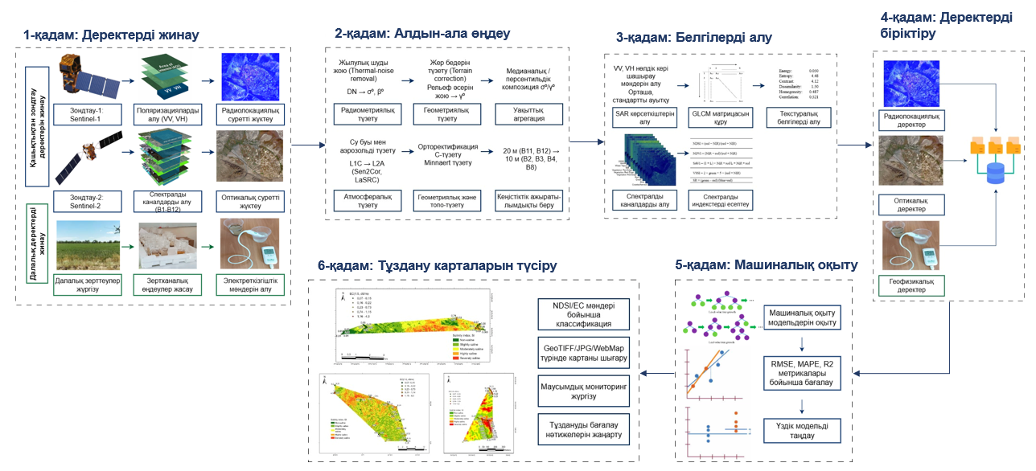

Cурет 6 – Зерттеудің концептуалды сұлбасы

- Далалық зерттеулер арқылы тұздану туралы мәліметтер алу;
- Google Earth Engine/Copernicus Dataspace-тен радиолокациялық, мультиспектрлік және SRTM деректерін алу;
- VV және VH поляризацияларындағы сызықтық кері шашырау қарқындылығын алу;
- GLCM текстуралық талдау;
- Машиналық оқыту алгоритмдерін қолдану және оқытылған модельдің сапасын бағалау;
- Аумақтың таңдалған учаскелерін картаға түсіру.

2.1 Деректер жиыны

2.1.1 Далалық деректерді жинау

Далалық жұмыстар 2022 жылдың 23 мамырында (Шелек), 26 мамырда, 17, 18 және 29 маусымында (Қапшағай) және 18 шілдеде (Алакөл) экспедициялар кезінде жүргізілді. Іріктеу бағыты көлік құралдарының қолжетімділігін және айқын тұзды топырақты аймақтардың күтілетін болуын ескере отырып жасалған. Географиялық координаттарды жазу үшін позициялау дәлдігі ≤5 м болатын қол GPS құрылғысы (Garmin 65) пайдаланылды. GPS құрылғысының позициялау дәлдігі мінсіз болмаса да, бұл сынама алу орнының орналасуы мен спутниктік кескін пиксельдері арасындағы сәйкестікті қамтамасыз ету үшін жеткілікті болды (өйткені 10 м бір кескін пикселінің өлшемі; басқаша айтқанда, Sentinel-1 спутнигі үшін ажыратымдылық 10 м). Іріктеу орындары суретке түсіріліп, сипатталды.
Алакөл көлі аймағында, Қапшағай су қоймасының маңында және Шелек ауылында барлығы 203 топырақ үлгісі жиналды. Тиісінше, топырақ үлгілерінің үш кіші тобы құрылды: Алакөл (43 үлгі), Қапшағай (82 үлгі) және Шелек (78 үлгі). 7-суретте Қапшағай су қоймасының маңындағы және Алакөл көлінің маңындағы тау бөктеріндегі жазықтағы топырақ үлгілерін алу орындары көрсетілген.

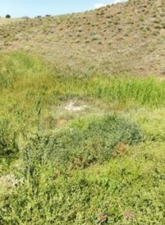 | 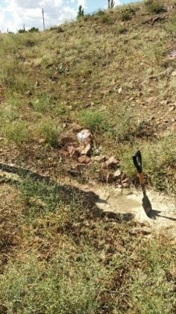 | 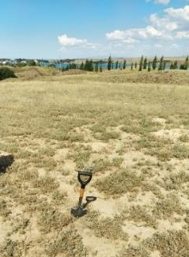 | 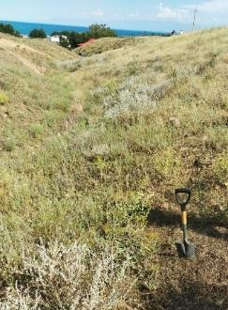
Ойпаттағы тұзданған аймақ (KUN013) | Құрғақ су тасқыны алаңы (KUN020) | Қапшағай су қоймасының маңындағы төбелі жер бедері (KUN017) | Су тасқыны суын жинау пунктіндегі жергілікті тұздану (KUN019)
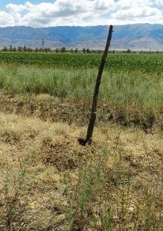 | 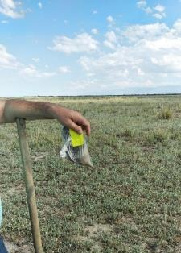 | 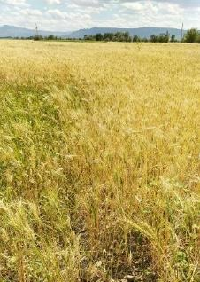 | 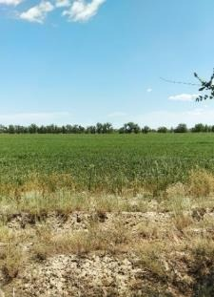
Алакөл көлінің маңындағы тау етегіндегі жазық (ALK8) | Алакөл көлінің маңындағы жазықтағы тұзды аймақ (ALK30) | Алакөл көлінің маңындағы тау етегіндегі жазық (ALK25) | Алакөл көлінің маңында жоңышқа егілген алқап (ALK17)

Cурет 7 – Қапшағай су қоймасы мен Алакөл көлінің маңындағы топырақ сынамаларын алу орындары

8-суретте топырақ сынамаларын алу орындары көрсетілген. Сынама алу шарттары айтарлықтай өзгерді. Шелек үлгілері мамыр айының соңында жүгері дақылдары бар ылғалды, сазды, егістік жерде жиналды. Қапшағай үлгілері негізінен егістік жерден тыс, кептірілген, төбелі, құмды топырақта жиналды. Алакөл үлгілері егістік жерде де, одан тыс жерде де аралас түрде жиналды. Төменде көрсетілгендей, бұл регрессиялық талдау сапасына айтарлықтай әсер етті. Барлық топырақ үлгілері тиісті түрде тығыздалып, таңбаланып, электр өткізгіштігін өлшеу үшін зертханаға жеткізілді.

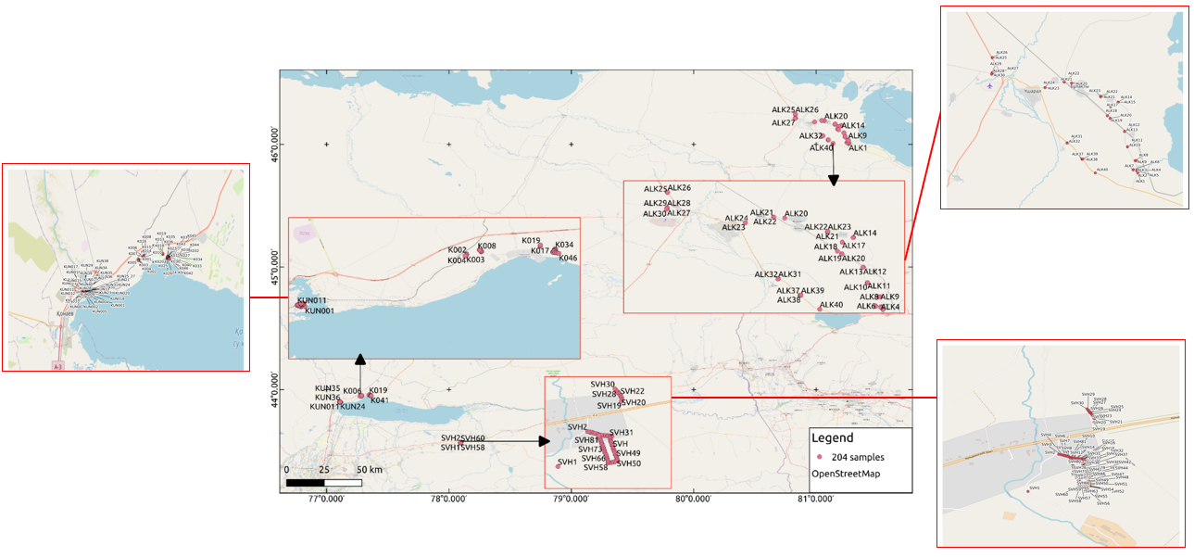

Cурет 8 – Алматы және Жетісу аудандарындағы топырақ сынамаларын алу картасы

Үлгілер толығымен кептіріліп, қалған өсімдіктер мен тастарды кетіру үшін 2 мм електен өткізілді (9-сурет).

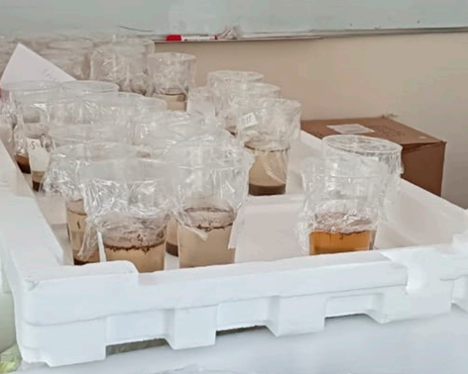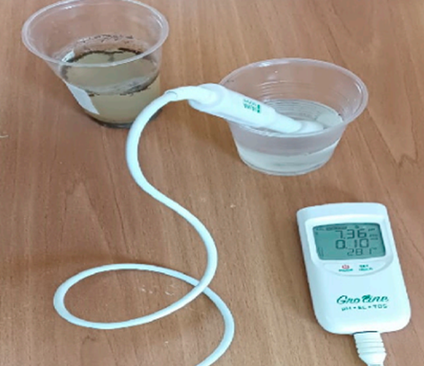

Cурет 9 – Топырақ сынамаларының зертханалық өлшемдерін алу

Дайындалған топырақ үлгілері 1:5 қатынасында сумен араластырылды (топырақтың бір бөлігі судың бес бөлігі). Алынған ерітінділер фракцияларды толығымен еріту үшін 24 сағатқа тұндырылды. Содан кейін топырақтың электр өткізгіштігі бөлме температурасында (25°C) сандық өлшегіш (Hanna GroLine HI9814) көмегімен анықталды.

2.1.2 Радиолокациялық деректерді жинау

Бастапқы деректер Sentinel-1 синтетикалық диафрагмалық радар (SAR) деректері және 2022 жылдың сәуірі мен тамызы аралығында алынған оптикалық деректер болды. Sentinel-1 спутнигі синтетикалық апертуралы радиолокатор (SAR) көмегімен Жер бетіне бағытталған микротолқын импульстарын шығарып, шағылған сигналды тіркейді. Зерттеуде, әдетте, IW (Interferometric Wide Swath) режиміндегі GRD (Ground Range Detected) өнімдері пайдаланылады.
Sentinel-1 деректерінің VV (Vertical transmit – Vertical receive) және VH (Vertical transmit – Horizontal receive) поляризация режимдері бар. VV және VH поляризацияларының кері шағылу коэффициенттері топырақтың ылғалдылық деңгейіне және беткі құрылымына әртүрлі сезімталдық танытады. Әсіресе, тұзданған және тығыздалған топырақтарда микротолқын сигналдың жұтылуы артып, кері шағылу мәндерінің төмендеуі байқалады.
Радиолокациялық суреттерді алдын ала өңдеу кезінде жылулық шуды жою, радар шағылысын нақты физикалық мәнге түрлендіру (σ⁰ немесе γ⁰), радиолокациялық «дақтарды» тегістеу, рельеф әсерін жою, карта проекциясына түрлендіру секілді әрекеттер орындалады.

Кесте 3 – SAR суреттеріндегі радиолокациялық сигналдың геометриялық проекциялары

Белгілеуі | Атауы | Нені ескереді?
β⁰ (beta nought) | Кері шашырау коэффициенті (Backscatter coefficient) | Тек сенсордан өлшенген сигнал
σ⁰ (sigma nought) | Жер бетіндегі болжамды аумақ бойынша радардың кері шашырауы (Radar backscatter over ground projected area) | Бақылау геометриясын (сигналдың жерге түсу бұрышын) ескереді
γ⁰ (gamma nought) | Көлбеу бұрышына қатысты нормаланған кері шашыраңқылық (Normalized backscatter to slope angle) | Жер бедерінің көлбеуін ескереді, сигнал көлбеуін тәуелсіз етеді

$$σ^{0}=\frac{β^{0}}{\cos{(θ_{i})}}$$ | (2.1)

$$γ^{0}=\frac{σ^{0}}{\cos{(α)}}$$ | (2.2)

$θ_{i}$ – сәуленің түсу бұрышы,
$α$ – радарға қатысты жер бедерінің көлбеуі.
Радиометриялық-геометриялық рельефтік түзету цифрлық жер бедері моделін (DEM) пайдалана отырып жүргізіледі. Бұл қадамда рельефтен туындайтын геометриялық бұрмалануларды, беткейлердегі жасанды жарықтануды, көлеңкелену әсерін жояды және деректерді стандартты карта проекциясына (UTM/WGS84) келтіреді. 10-суретте SAR деректерінен синтезделген кескіндер көрсетілген, олар шағылысқан радар сигналдарын келесідей модельдейтін түстердің тіркесімінен тұрады: қызыл = VH, жасыл = VV және көк = VH/VV. Сигнал кодының бірінші әрпі шығарылған сигналдың поляризациясын, ал екінші әрпі шағылысқан сигналдың поляризациясын көрсетеді.

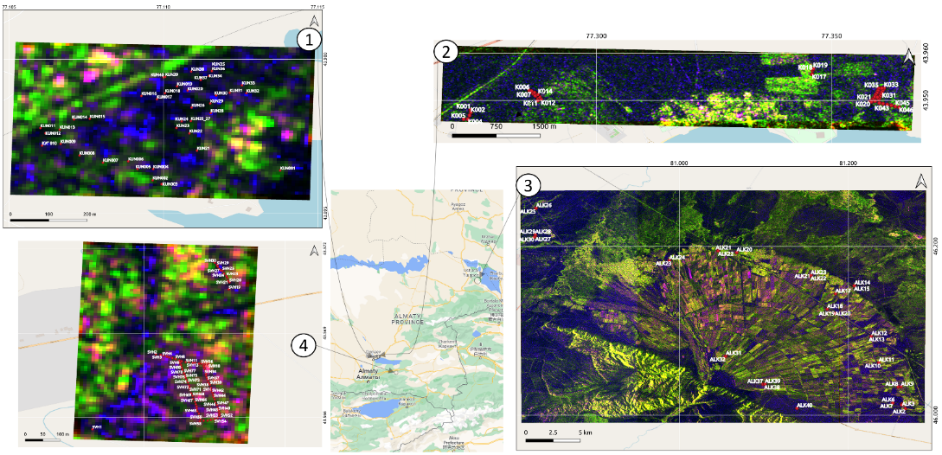

Cурет 10 – Алакөл көлі, Қапшағай су қоймасы және Шелек ауданы бойынша Sentinel-1 SAR деректерінің түрлі-түсті композициялық кескіні (қызыл: VH, жасыл: VV, көк: VH/VV). 1, 2 - Қапшағай, 3 - Алакөл, 4 - Шелек

Радиолокациялық суреттерден белгілерді алу GLCM (Gray Level Co-occurrence Matrix) талдауы негізінде жасалады. 11-суретте сұр деңгейлердің бірлескен кездесу матрицасын құру кезеңдері көрсетілген.
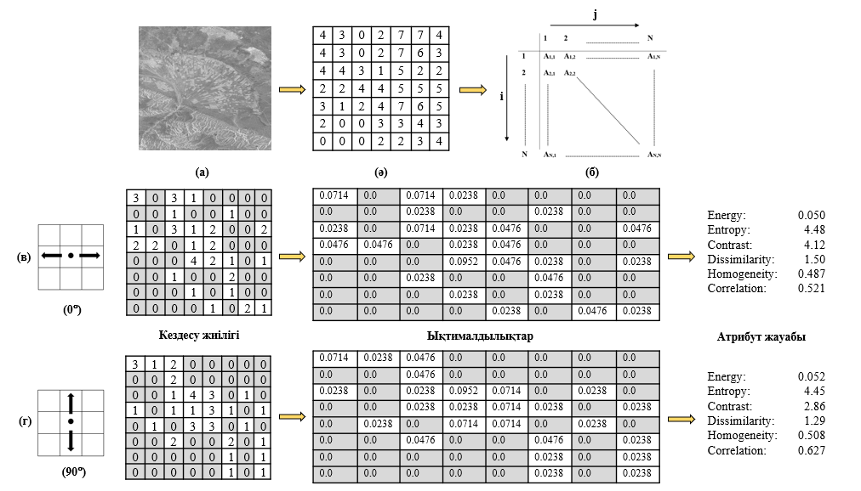

Cурет 11 – Сұр деңгейлердің бірлескен кездесу матрицасын (GLCM) құру кезеңдері

GLCM көршілес пикселдердің жарықтық мәндері арасындағы кеңістіктік қатынастарды сандық түрде сипаттауға мүмкіндік беретін кескін текстурасын талдауға арналған статистикалық құрал болып саналады, ол сұр деңгейдің i-ші деңгейінің j деңгейіне жақын жерде d қашықтықта және бағытта (бұрышта) қаншалықты жиі кездесетінін жазады [91].
Бастапқы спутниктік кескін немесе оның жеке спектрлік арналары алдымен бір арналы (сұр реңкті) көрініске түрлендіріледі (11-сурет, а). Бастапқы қашықтықтан зондтау деректері әдетте жоғары радиометриялық бит тереңдігіне ие болғандықтан (мысалы, 12–16 бит), GLCM құрастырмас бұрын сұр реңкті кванттау орындалады.
Кванттау жарықтық мәндерін шектеулі санды L дискретті деңгейлерге түрлендіруді қамтиды (11-сурет, ә), бұл есептеу күрделілігін айтарлықтай азайтады және статистикалық бағалауларды тұрақтандырады. Кванттау келесі формуланы қолдана отырып, сызықтық масштабтауды қолдану арқылы жүзеге асырылады:

$$I_{q}= \left\lfloor \frac{I- I_{min}}{I_{max}- I_{min}}∙\left(L-1\right)\right\rfloor$$ | (2.3)

$I$ – пиксель жарықтылығының бастапқы мәні,
$I_{q}$ – квантталған мән,
$L$ – сұр деңгейлер саны

Жергілікті текстуралық ерекшеліктерді ескеру үшін талдау бүкіл кескінде емес, бекітілген өлшемдегі сырғымалы терезеде жүргізіледі (біздің жағдайда, 7×7 пиксель). 7x7 терезесін таңдау тұрақты статистика үшін жеткілікті пиксель жұптарын алу қажеттілігі мен кеңістіктік орташалауды шамадан тыс арттырмай текстуралық сипаттамалардың орналасуын сақтау арасындағы ымыраға байланысты.
GLCM құру үшін пиксельдер арасындағы $d$ қашықтық пен пиксельдер жұбының салыстырмалы орнын анықтайтын $θ$ ығысу бағыты параметрлерін көрсету қажет (11-сурет, в және г). Біздің жағдайда $0^{°}$ және ${90}^{°}$ бағыттары алынды.
Пиксельдердің екі бағытта да (i → j және j → i) кеңістіктік байланысын ескеру үшін матрицалық симметрия қолданылады:

$${GLCM}_{sym}=GLCM+ {GLCM}^{⊤}$$ | (2.4)

Осыдан кейін қалыпқа келтіру орындалады, нәтижесінде матрица элементтері ықтималдықтар ретінде түсіндіріледі:

$$P\left(i,j\right)=\frac{{GLCM}_{sym}(i,j)}{\sum_{i=0}^{L-1}{\sum_{j=0}^{L-1}{{GLCM}_{sym}(i,j)}}}$$ | (2.5)

Қалыпқа келтірілген 𝑃(𝑖,𝑗) матрицасы [92] негізінде ұсынған текстуралық белгілер жиынтығы есептеледі:

$${Energy}_{VV}=\sum_{i,j}{P_{VV}{(i,j)}^{2} }$$ | (2.6)
$${Entropy}_{VV}=-\sum_{i,j}{P_{VV}\left(i,j\right)∙\log_{2}\left(P_{VV}\left(i,j\right)+ε\right) }$$ | (2.7)
$$μ_{VV}=\sum_{i,j}{i∙P_{VV}\left(i,j\right) }$$ | (2.8)
$${Variance}_{VV}=\sum_{i,j}{{\left(i-μ_{VV}\right)}^{2}∙}P_{VV}\left(i,j\right)$$ | (2.9)
$${Correlation}_{VV}=\frac{\sum_{i,j}{\left(i-μ_{VV}\right)\left(j-μ_{VV}\right)∙P_{VV}(i,j)} }{σ_{VV}^{2}}$$ | (2.10)
$${Homogeneity}_{VV}=\sum_{i,j}{\frac{P_{VV}(i,j)}{1+{(i-j)}^{2} } }$$ | (2.11)
$${Contrast}_{VV}=\sum_{i,j}{{\left(i-j\right)}^{2}∙}P_{VV}\left(i,j\right)$$ | (2.12)
$${Dissimilarity}_{VV}=\sum_{i,j}{\left|i-j\right|∙P_{VV}\left(i,j\right)}$$ | (2.13)
$${Energy}_{VH}=\sum_{i,j}{P_{VH}{(i,j)}^{2} }$$ | (2.14)
$${Entropy}_{VH}=-\sum_{i,j}{P_{VH}\left(i,j\right)∙\log_{2}\left(P_{VH}\left(i,j\right)+ε\right)}$$ | (2.15)
$$μ_{VH}=\sum_{i,j}{i∙P_{VH}\left(i,j\right) }$$ | (2.16)
$${Variance}_{VH}=\sum_{i,j}{{\left(i-μ_{VH}\right)}^{2}∙}P_{VH}\left(i,j\right)$$ | (2.17)
$${Correlation}_{VH}=\frac{\sum_{i,j}{\left(i-μ_{VH}\right)\left(j-μ_{VH}\right)∙P_{VH}(i,j)} }{σ_{VH}^{2}}$$ | (2.18)
$${Homogeneity}_{VH}=\sum_{i,j}{\frac{P_{VH}(i,j)}{1+{(i-j)}^{2} }}$$ | (2.19)
$${Contrast}_{VH}=\sum_{i,j}{{\left(i-j\right)}^{2}∙}P_{VH}\left(i,j\right)$$ | (2.20)
$${Dissimilarity}_{VH}=\sum_{i,j}{\left|i-j\right|∙P_{VH}\left(i,j\right)}$$ | (2.21)

Радарлық деректер жиынтығы топырақтың электр өткізгіштігінің (EC) мәндерінен және радарлық кескіндер мен GLCM әдісін пайдаланып жасалған 16 текстуралық белгіден, температурадан және жер бедері туралы ақпараттан тұрады. 4-кестеде деректер жиынтығының қысқартылған атаулары мен сипаттамалары келтірілген.

Кесте 4 – Деректер жиынын құрайтын белгілердің сипаттамасы

Атауы | Сипаттамасы
Мақсатты мән
EC | Топырақ тұздануы, далалық деректер
Sentinel-1 SAR деректерін пайдаланып жасалған функциялар
dissimilarity_vv | VV поляризациясы үшін сұр деңгейдегі сәйкестік матрицасының айырмашылығы
contrast_vv | VV поляризациясы үшін сұр деңгейдегі сәйкестік матрицалық контраст
homogeneity_vv | VV поляризациясы үшін сұр деңгейдің сәйкестік матрицасының біркелкілігі
energy_vv | VV поляризациясы үшін сұр деңгейдің сәйкестік матрицасының энергиясы
entropy_vv | VV поляризациясы үшін сұр деңгейдің сәйкестік матрицасының энтропиясы
gamma_vv | VV поляризациясындағы сызықтық кері шашыраудың қарқындылығы
gamma_vh | VH поляризациясындағы сызықтық кері шашыраудың қарқындылығы
dissimilarity_vh | VH поляризациясы үшін сұр деңгейдегі сәйкестік матрицасының айырмашылығы
contrast_vh | VH поляризациясы үшін сұр деңгейдегі сәйкестік матрицалық контраст
homogeneity_vh | VH поляризациясы үшін сұр деңгейдің сәйкестік матрицасының біркелкілігі
energy_vh | VH поляризациясы үшін сұр деңгейдің сәйкестік матрицасының энергиясы
entropy_vh | VH поляризациясы үшін сұр деңгейдің сәйкестік матрицасының энтропиясы
correlation_vv | VV корреляцисы
correlation_vh | VH корреляцисы
Экологиялық сипаттамалар
Longitude | WGS84 ондық координаттарындағы бойлық
Latitude | WGS84 ондық координаттарындағы ендік
altitude | GPS көмегімен өлшенген биіктік
temp | MODIS жер бетінің температурасы
slope | DEM көмегімен есептелген көлбеу
Спектрлік индекстер (6-кестені қараңыз)

Радарлық деректер тұздылықтың жіктеу моделіне әсер етуі мүмкін биіктік, сандық биіктік моделін пайдаланып есептелген көлбеу және топырақ температурасының деректерімен толықтырылды. Деректер жиынтығын кеңейту үшін USGS MODIS құрлық бетінің температурасы (LST) және құрлықтың биіктік моделі (ELV) деректері пайдаланылды. Алынған кескіндердің ажыратымдылығы LST үшін 1 км және ELV үшін 30 м болды. Теңіз деңгейінен биіктік және құрлық көлбеуі немесе құрлықтың көлбеуі ELV деректерінен алынды.

2.1.3 Оптикалық деректерді жинау

Copernicus Dataspace платформасынан топырақ сынамалары алынған күнге сәйкес немесе ең жақын уақыттағы Sentinel-2 спутниктік суреттері жүктеп алынды. Sentinel-2 спутнигі 786 км биіктіктегі көпспектрлі сенсормен жабдықталған, ол 13 спектрлік жолақты (сурет) және 290 км енін қамти алады. Sentinel-2 жолақтарының көрінетін жарық пен жақын инфрақызылдан қысқа толқынды инфрақызылға дейінгі кеңістіктік ажыратымдылықтары әртүрлі (яғни, 10 м, 20 м және 60 м) (5-кесте). Тек Sentinel-2 қызыл жиек диапазонында үш жолақпен оптикалық кескін деректерін беретіндіктен, ол өсімдіктердің жай-күйі туралы ақпаратты бақылау үшін өте тиімді.

Кесте 5 – Sentinel-2 спутнигінің жолақтары

Диапазон | Кеңістіктік рұқсат (м) | Толқынның ұзындығы (нм) | Өткізу жолағының ені (нм)
B1: Coastal Aerosol | 60 | 443 | 20
B2: Blue | 10 | 490 | 65
B3: Green | 10 | 560 | 35
B4: Red | 10 | 665 | 30
B5: Red-Edge | 20 | 705 | 15
B6: Red-Edge | 20 | 740 | 15
B7: Red-Edge | 20 | 783 | 20
B8: NIR | 10 | 842 | 115
B8A: Vegetation RE | 20 | 865 | 20
B9: Water Vapor | 60 | 945 | 20
B10: SWIR Cirrus | 60 | 1375 | 30
B11: SWIR | 20 | 1610 | 90
B12: SWIR | 20 | 2190 | 180

Зерттеудің бастапқы кезеңінде Sentinel-2 оптикалық спутнигінен Multispectral Survey (MSI) құралына қатысты барлық қолжетімді спектрлік арналар жүктелді (12-сурет). Бастапқы деректер кеңістіктік анықтамалық және радиометриялық сипаттамаларын сақтай отырып, ArcGIS геоақпараттық ортасына импортталды. Арналарды жүктегеннен кейін олар жеке растрлық қабаттар ретінде көрініп, зерттеу аймағының спектрлік сипаттамаларын алдын ала көрнекі талдауға мүмкіндік берді. Жер бетінің контрастын, шағылысушылықтың кеңістіктік таралуын бағалау және әртүрлі физикалық және географиялық сипаттамалары бар аймақтарды анықтау үшін әрбір арна бөлек зерттелді.
Қызыл, көк, жасыл жолақтарды беттестіре отырып, зерттеу аймағының табиғи түсті кескіні (RGB) алынады. 13-суретте Қонаев, Шелек және Алакөл аудандарының нақты спутниктік суреттері көрсетілген.

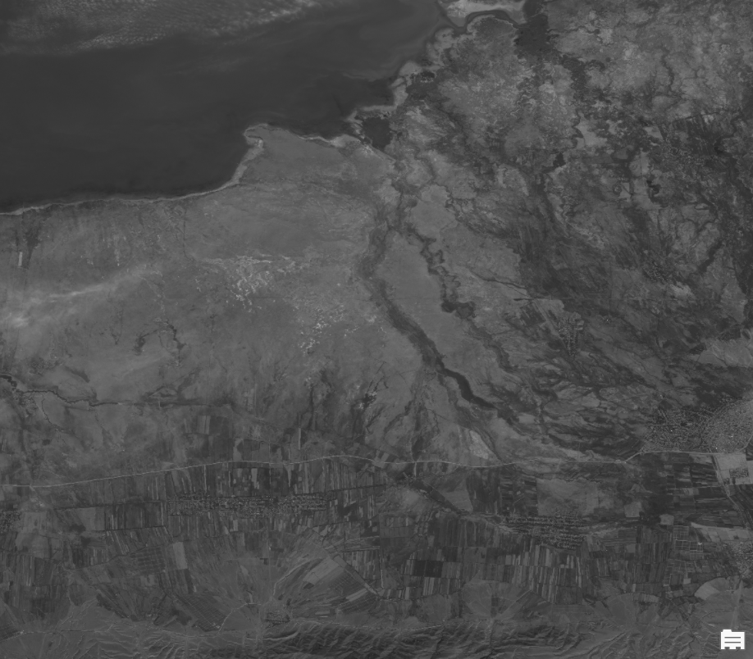  B2 – көк (Blue) | 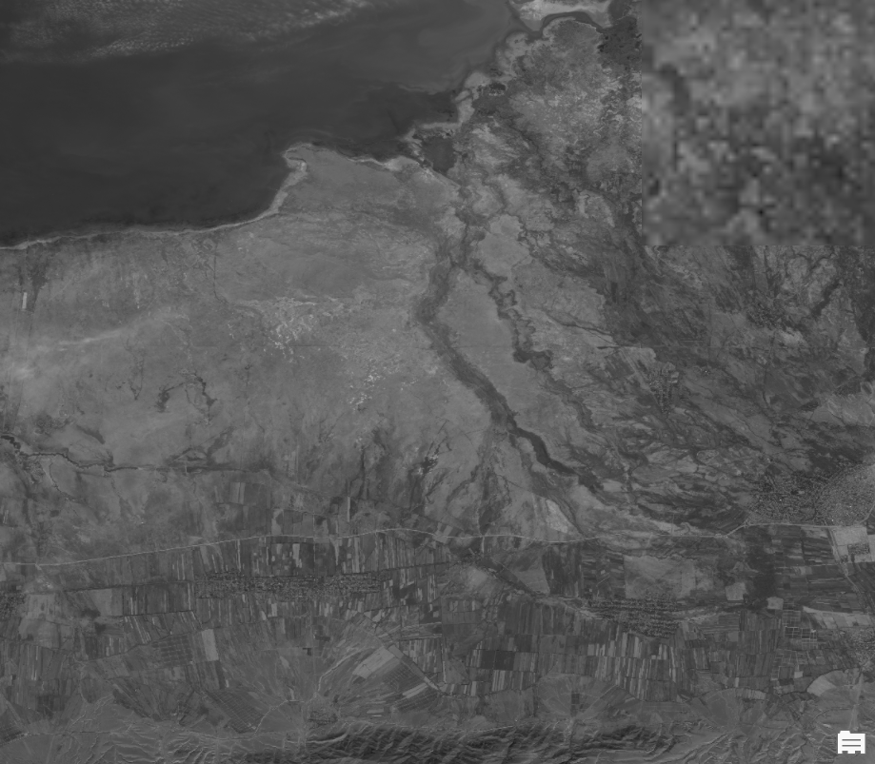  B3 – жасыл (Green) | 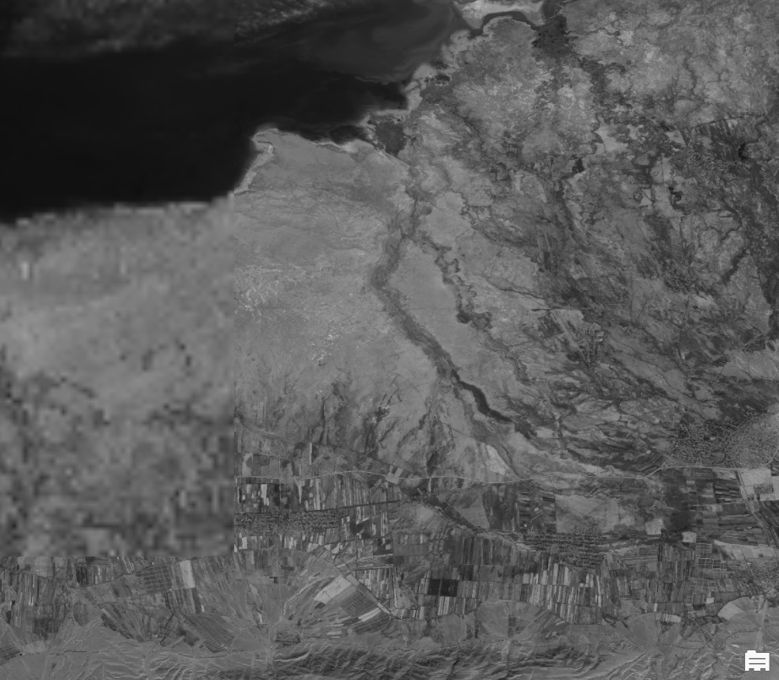  B4 – қызыл (Red)
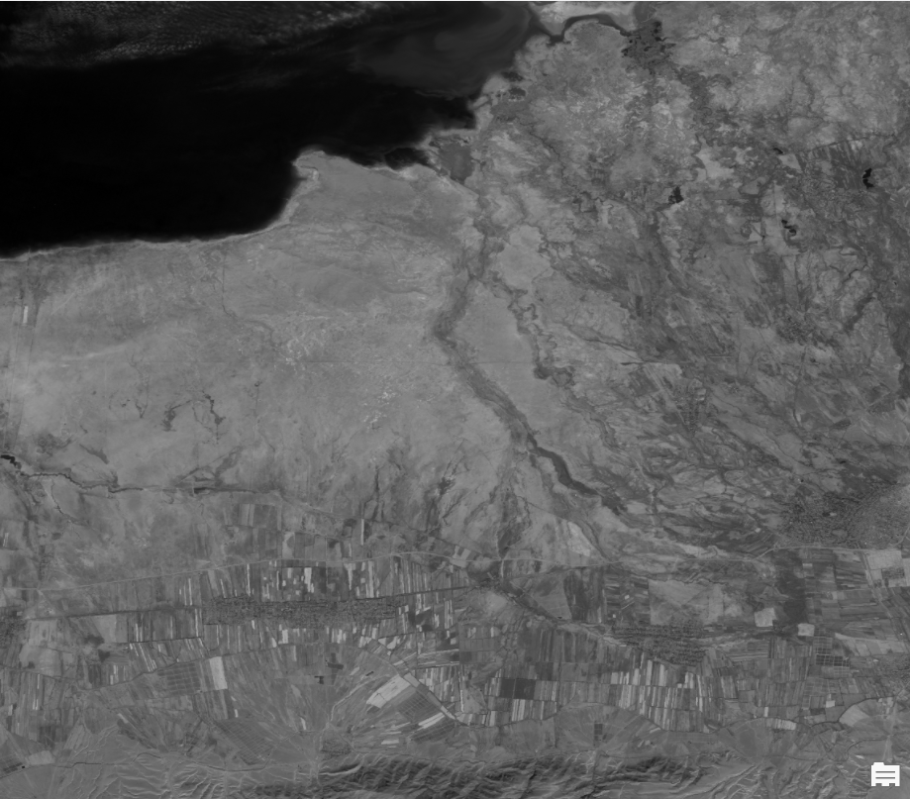  B5 – Red Edge 1 | 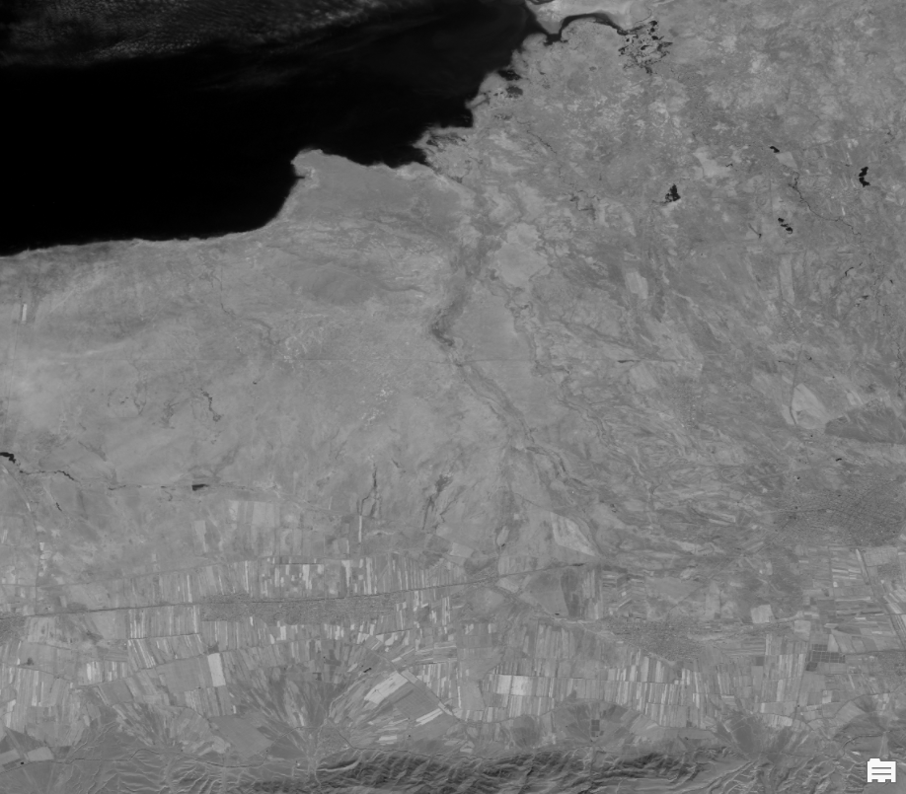  B6 – Red Edge 2 | 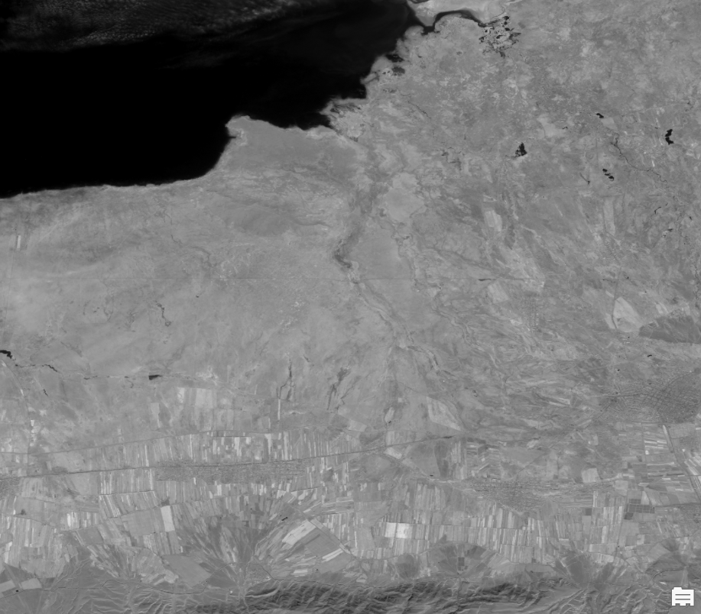  B7 – Red Edge 3
Өсімдік сипаттамалары жолақтары
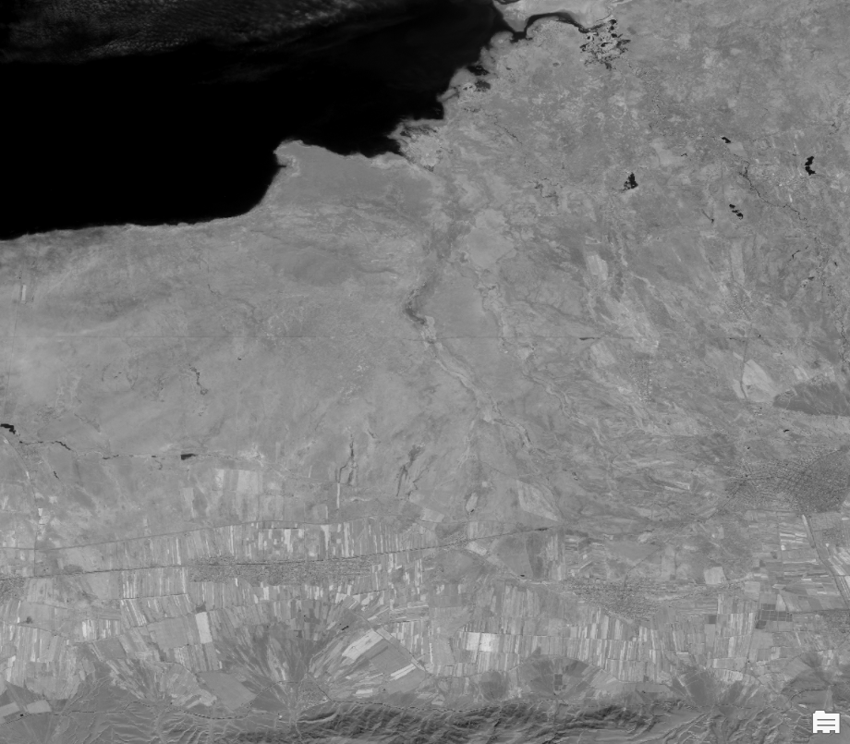  B8 – жақын инфрақызыл (NIR) | 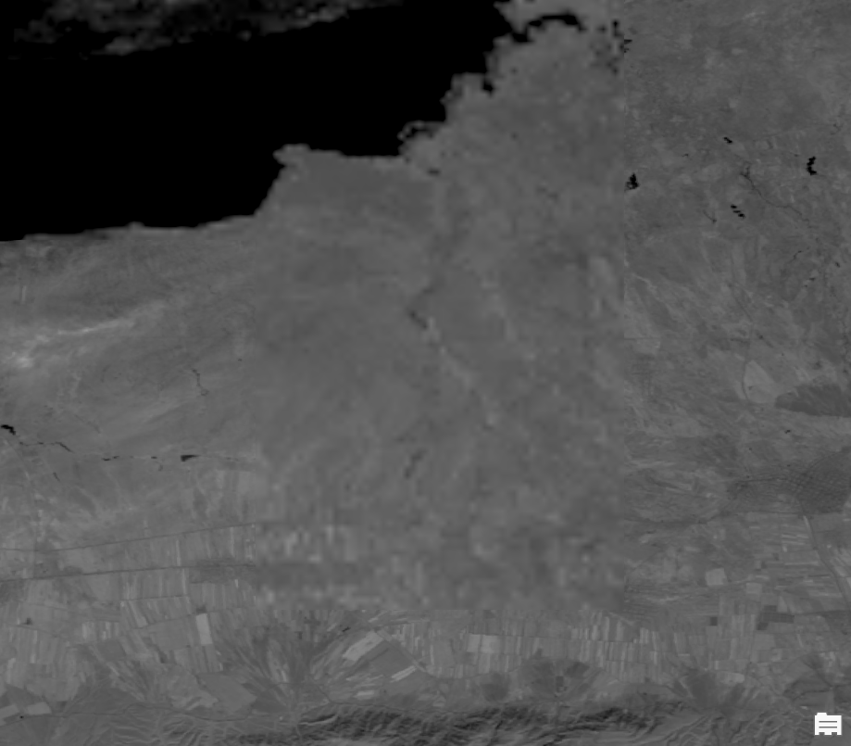  B9 – су буы жолағы (Water Vapour) | 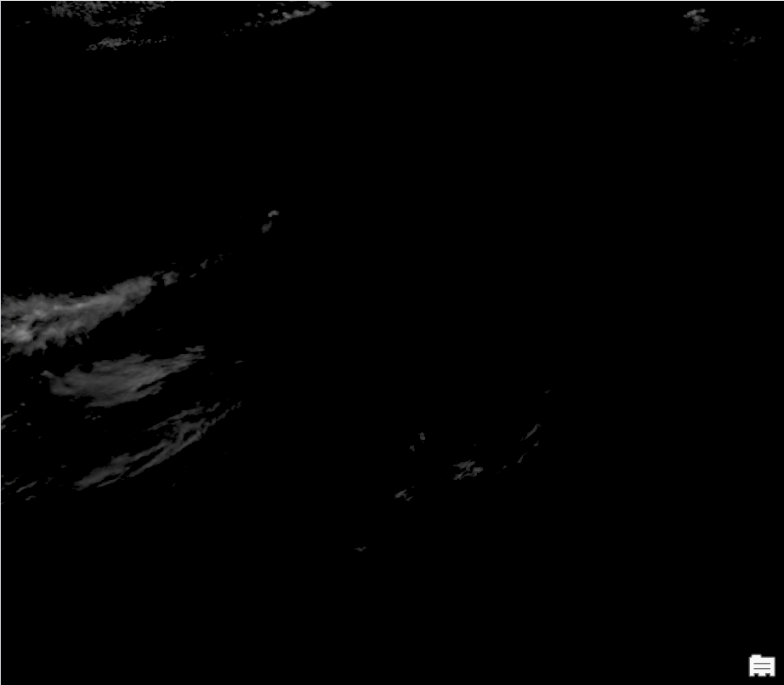  B10 – бұлтты анықтау жолағы (Cirrus)
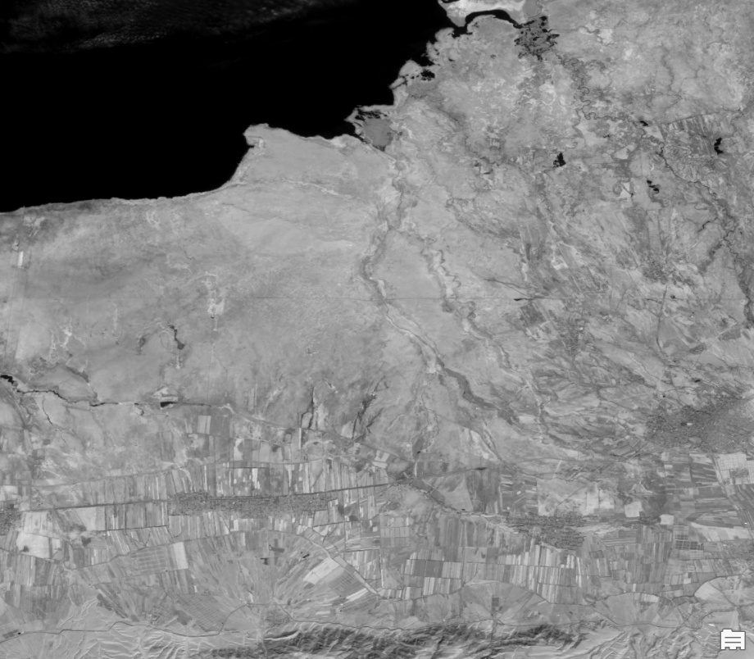  B11 – қысқатолқынды инфрақызыл (SWIR) | 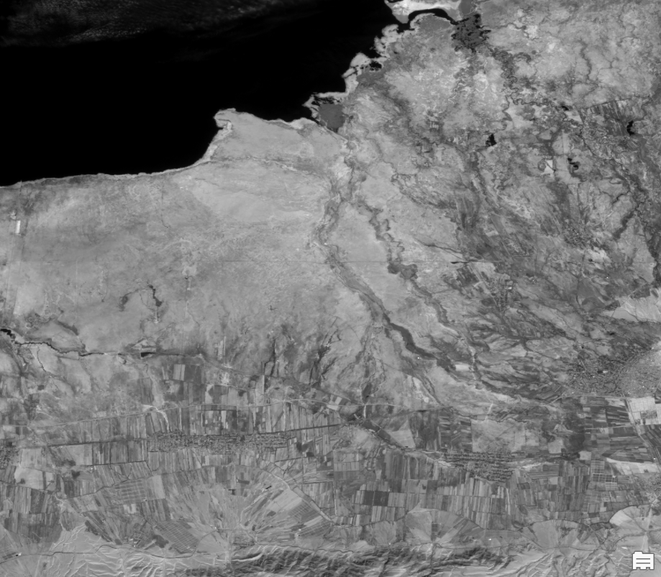  B12 – қысқатолқынды инфрақызыл (SWIR) | 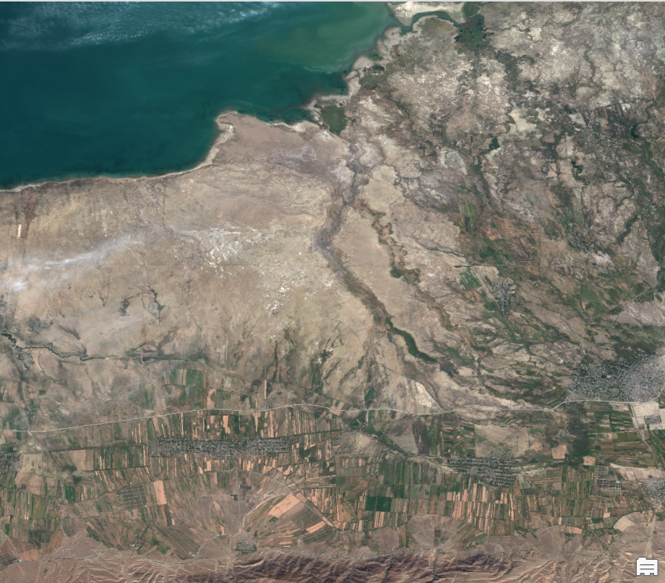  RGB

Cурет 12 – Sentinel-2 оптикалық спутнигінің жолақтары (Қонаев және Шелек аудандарын қамтитын спутниктік сурет мысалында)
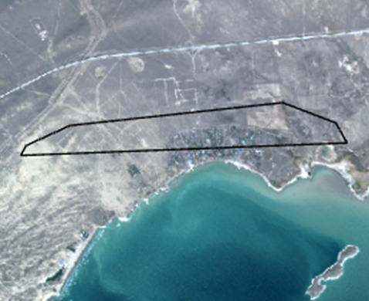 | 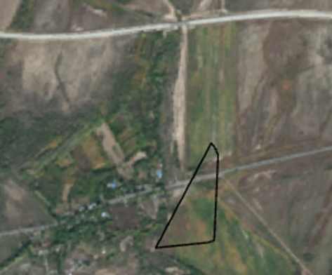
а) | ә)
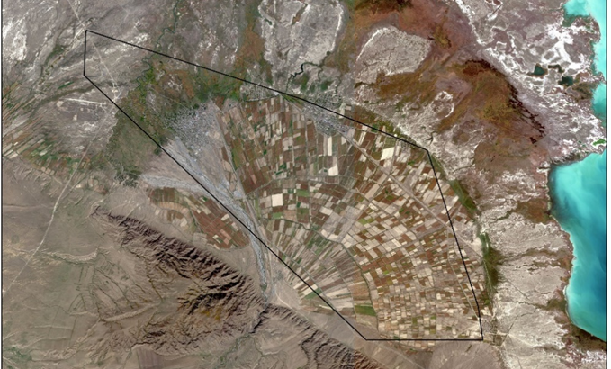
б)

Cурет 13 – Зерттеу аймақтарының Sentinel-2 спутнигімен алынған суреттері: (а) – Қонаев; (ә) – Шелек; (б) - Алакөл

6-кестеде көрсетілген спектрлік индекстер растрлық форматта сәйкес спутниктік кескін арналарында элемент бойынша арифметикалық операцияларды қолдану арқылы есептеледі. Алынған растрдың әрбір пикселінде Жер бетінің жергілікті қасиеттерін көрсететін сандық индекс мәні бар.
Есептеу процесіне тиісті спектрлік арналарды таңдау, оларды біркелкі кеңістіктік ажыратымдылыққа түрлендіру, индекс формуласына сәйкес математикалық операцияны орындау, жаңа растрлық индекс қабатын жасау сияқты қадамдар кіреді. Алынған индекс растрлары топырақтың тұздылық деңгейін кейінгі кеңістіктік талдау және жіктеу үшін қолданылады.

Кесте 6 – Спектрлік индекстердің сипаттамасы

Спектрлік индекс | Формула |  | Сілтеме
Тұзданудың қалыпты айырмалық индексі | $$NDSI=\frac{red-NIR}{red+NIR}$$ | (2.22) | [93]
Өсімдіктің қалыпты айырмалық индексі | $$NDVI=\frac{NIR-red}{NIR+red}$$ | (2.23) | [93]
Спектрлік қатынас индексі | $$S1=\frac{blue}{red}$$ | (2.24) | [94]
Спектрлік қатынас индексі | $$S2=\frac{blue-red}{blue+red}$$ | (2.25) | [94]
Спектрлік қатынас индексі | $$S3=\frac{green×red}{blue}$$ | (2.26) | [94]
Тұздану индексі | $$SI1=\sqrt[2]{green×red}$$ | (2.27) | [95]
Тұздану индексі | $$SI2=\sqrt[2]{{green}^{2}+{red}^{2}+{NIR}^{2}}$$ | (2.28) | [96]
Тұздану индексі | $$SI3=\sqrt[2]{{green}^{2}+{NIR}^{2}}$$ | (2.29) | [97]
Тұздану индексі | $$SI8=\frac{blue×red}{green}$$ | (2.30) | [98]
Топырақ әсерін ескеретін өсімдік индексі | $$SAVI=\left(1+L\right)NIR- \frac{red}{L}+NIR+red$$ | (2.31) | [99]
Өсімдікке негізделген топырақ тұздану индексі | $VSSI=2×green-5(red+NIR)$ | (2.32) | [32]
Топырақ тұздануының шағылысу индексі | $$SSRI=\frac{NIR}{\sqrt[2]{green×red}}$$ | (2.33) | [100]
Тұзданудың қалыпты айырмалық индексі (red edge) | $$NDSIre=\frac{red-swir_16}{red+swir_16}$$ | (2.34) | [100]

Шелек аймағынан алынған топырақ сынамалары үшін, тұздылыққа сезімтал жолақтардың сандық мәндері негізінде есептелген спектрлік индекстер 7-кестеде көрсетілген.

Кесте 7 – Оптикалық спутниктік сурет негізінде есептелген спектрлік тұздану индекстері (Шелек ауданы үшін)

№ | X | Y | SI1 | SI2 | SI3 | SI8
 | 1581 | 7212 | 31619,53 | 50272,68 | 38265,54 | 26855,87
 | 1768 | 7262 | 36902,67 | 57748,47 | 42849,27 | 33159,49
 | 1893 | 7310 | 32921,36 | 51333,71 | 38178,53 | 29576,39
 | 2019 | 7357 | 33010,39 | 51349,65 | 38085,48 | 29752,05
 | 2111 | 7404 | 30719,88 | 48504,08 | 36171,15 | 27892,53
 | 2236 | 7452 | 33226,79 | 52053,5 | 38450,84 | 31387,22
 | 2360 | 7500 | 35348,55 | 56073,35 | 41414,79 | 34960,26
 | 2515 | 7592 | 35662,25 | 58124,9 | 44140,12 | 36537,35
 | 2608 | 7639 | 33049,84 | 55088,7 | 42765,54 | 34290,42
 | 2764 | 7688 | 31692,16 | 54250,04 | 42231,75 | 34138,8
 | 2891 | 7693 | 31623,7 | 54135,65 | 42211,09 | 34733,63
 | 3047 | 7742 | 33836,17 | 57455,19 | 44864,34 | 36660,98
 | 3142 | 7745 | 33180,1 | 56154,1 | 44101,52 | 37121,19
 | 3298 | 7793 | 28302,42 | 51951,66 | 42764,85 | 32243,49
 | 3393 | 7796 | 31830,62 | 58171,2 | 47941,44 | 36816,9
 | 3518 | 7844 | 28809,65 | 50953 | 41329 | 32690,37
 | 3676 | 7850 | 36652,02 | 62353,43 | 50182,58 | 39482,78
 | 4641 | 3712 | 17135,32 | 36037,67 | 31811,91 | 12363,02
 | 4687 | 3322 | 18866,38 | 33220,33 | 26361,13 | 17574,29
 | 4626 | 3234 | 22691,57 | 38676,51 | 29564 | 22500,47
 | 4600 | 3060 | 33203,87 | 52824,18 | 37969,63 | 37625,6
 | 4573 | 2971 | 32427,78 | 51010,03 | 36666,08 | 38304,16
 | 4482 | 2838 | 32921,44 | 52187,91 | 37989,29 | 40089,89
 | 4426 | 2662 | 40692,84 | 63848,23 | 46228,53 | 48593,76
 | 4362 | 2660 | 38942,71 | 62143,67 | 46148,39 | 45250,8
 | 4302 | 2571 | 39133,77 | 63776,54 | 48770,95 | 44064,17
 | 4243 | 2439 | 34790,93 | 57240,31 | 44413,74 | 36988,37
 | 4215 | 2350 | 35444,48 | 59136,38 | 46432,02 | 37978,31
 | 4125 | 2217 | 35451,08 | 58261,78 | 45127,83 | 38670,38
 | 3483 | 7931 | 34922,95 | 62428,28 | 50977,04 | 39099,33
 | 3510 | 8062 | 34775,61 | 62081,32 | 50418,22 | 39061,78
 | 3537 | 8192 | 36464,78 | 65414,32 | 53606,98 | 40862,6
 | 3562 | 8367 | 35937,93 | 65005,76 | 53847,66 | 40009,17
 | 3559 | 8454 | 32990,46 | 60012,68 | 49807,56 | 36945,76
 | 3586 | 8585 | 35196,92 | 65087,31 | 54362,26 | 39155,04
 | 3613 | 8717 | 33364,48 | 62219,95 | 52621,7 | 35825,76
 | 3639 | 8892 | 32155,03 | 59371,89 | 50182,94 | 33485,06
 | 3699 | 8980 | 33462,17 | 62456,36 | 52956,81 | 35364,47
 | 3724 | 9155 | 35861,23 | 64369,39 | 53239,48 | 38386,89
 | 3720 | 9286 | 34615,44 | 62465,31 | 51272,79 | 37694,58
 | 3779 | 9418 | 35286,84 | 63214,13 | 51761,6 | 37214,93
 | 3805 | 9549 | 34568,82 | 62491,73 | 52043,17 | 35215,85
 | 3832 | 9681 | 35040,66 | 63653,7 | 53345,37 | 34851,16
 | 3860 | 9812 | 34782,09 | 63253,85 | 53167,36 | 34752,69
 | 3885 | 9986 | 38120,35 | 69017,37 | 57868,49 | 36992,55
 | 3943 | 10120 | 38509,9 | 69106,52 | 58017,35 | 37339,58
 | 3969 | 10294 | 35800,91 | 63791,15 | 53538,07 | 33858,06
 | 3996 | 10425 | 35597,9 | 63462,99 | 53268,57 | 33265,45
 | 4023 | 10556 | 38549,36 | 67230,32 | 56317,83 | 35299,47
 | 4019 | 10687 | 34644,84 | 61485,42 | 51746,9 | 31698,76
 | 4077 | 10819 | 38040,29 | 65878,63 | 55051,47 | 34430,74
 | 3951 | 10814 | 34619,85 | 61563,29 | 51782,52 | 31708,75
 | 3822 | 10897 | 39478,28 | 70041,44 | 58892,43 | 36511,13
 | 3662 | 10934 | 39081,14 | 68990,71 | 57838,46 | 36107,53
 | 3535 | 10973 | 40419,78 | 71198,95 | 59803,04 | 37001,03
 | 3377 | 10968 | 35463,97 | 61632,84 | 51616,5 | 32955,44
 | 3217 | 11006 | 36481,61 | 64096,52 | 54003,98 | 33718,02
 | 3254 | 10878 | 35799,66 | 62853,58 | 52727,18 | 33399,75
 | 3226 | 10745 | 37759,88 | 65464,93 | 54838,59 | 34849,58
 | 3201 | 10571 | 40116,97 | 70115,71 | 58824,09 | 37563,27
 | 3143 | 10439 | 37017,86 | 65115 | 54618,94 | 35625,86
 | 3115 | 10307 | 38557,66 | 67637,52 | 56604,5 | 37226,06
 | 3120 | 10177 | 39821,81 | 70591,36 | 59015,55 | 38778,07
 | 3093 | 10046 | 39456,76 | 70135,38 | 58423,89 | 38395,82
 | 3067 | 9914 | 38455,8 | 68614,93 | 57187,06 | 38477,1
 | 2977 | 9737 | 41507,14 | 74130,67 | 61961,22 | 41722,18
 | 2983 | 9564 | 43112,79 | 76763,88 | 63652,19 | 44378,2
 | 2925 | 9432 | 39722,92 | 72508,87 | 60892,84 | 40011,76
 | 2900 | 9257 | 40703,27 | 72467,76 | 59899,03 | 42870,42
 | 2872 | 9125 | 36047,26 | 64656,78 | 53378,15 | 38254,48
 | 2845 | 8994 | 40354,28 | 70899,66 | 58008,27 | 43454,24
 | 2820 | 8820 | 40181,84 | 68540,23 | 55148,86 | 43967,28
 | 2761 | 8688 | 37574,88 | 62579,63 | 49616,42 | 41335,21
 | 2734 | 8555 | 37664,32 | 61185,91 | 47313,63 | 41928,11
 | 2707 | 8425 | 38269,51 | 61302,54 | 46459,25 | 42898,79
 | 2681 | 8294 | 37392,37 | 60150,85 | 45227,45 | 42530,39
 | 2623 | 8118 | 29107,63 | 47998,65 | 37013,66 | 32611,44
 | 2596 | 7986 | 30821,13 | 49796,85 | 38004,57 | 33595,66

8-кестеде ерте тұздануды анықтауға пайдалы, топырақ тұздануына арнайы әзірленген SSRI және NDSI индекстерінің сандық көрсеткіштері берілген.

Кесте 8 – Оптикалық спутниктік сурет негізінде есептелген қалыпқа келтірілген тұздану индекстері (Шелек ауданы үшін)

№ | X | Y | NDSI | SSRI | NDSIre
 | 1581 | 7212 | 0,18 | 0,72 | -0,03
 | 1768 | 7262 | 0,23 | 0,66 | -0,02
 | 1893 | 7310 | 0,23 | 0,65 | -0,02
 | 2019 | 7357 | 0,24 | 0,64 | -0,02
 | 2111 | 7404 | 0,2 | 0,69 | -0,03
 | 2236 | 7452 | 0,23 | 0,67 | -0,01
 | 2360 | 7500 | 0,2 | 0,71 | 0
 | 2515 | 7592 | 0,14 | 0,8 | 0
 | 2608 | 7639 | 0,09 | 0,88 | 0
 | 2764 | 7688 | 0,06 | 0,95 | -0,01
 | 2891 | 7693 | 0,06 | 0,95 | 0
 | 3047 | 7742 | 0,06 | 0,93 | -0,01
 | 3142 | 7745 | 0,06 | 0,92 | -0,02
 | 3298 | 7793 | -0,06 | 1,17 | -0,06
 | 3393 | 7796 | -0,05 | 1,16 | -0,07
 | 3518 | 7844 | -0,01 | 1,06 | -0,05
 | 3676 | 7850 | 0,03 | 0,95 | -0,01
 | 4641 | 3712 | -0,22 | 1,56 | -0,18
 | 4687 | 3322 | 0,01 | 1,04 | -0,02
 | 4626 | 3234 | 0,08 | 0,93 | -0,01
 | 4600 | 3060 | 0,22 | 0,7 | 0,05
 | 4573 | 2971 | 0,24 | 0,67 | 0,04
 | 4482 | 2838 | 0,22 | 0,7 | 0,03
 | 4426 | 2662 | 0,24 | 0,66 | 0,02
 | 4362 | 2660 | 0,19 | 0,73 | 0,03
 | 4302 | 2571 | 0,13 | 0,8 | 0,04
 | 4243 | 2439 | 0,11 | 0,84 | 0,01
 | 4215 | 2350 | 0,08 | 0,88 | 0
 | 4125 | 2217 | 0,11 | 0,83 | 0,03
 | 3483 | 7931 | -0,03 | 1,09 | -0,05
 | 3510 | 8062 | -0,02 | 1,09 | -0,04
 | 3537 | 8192 | -0,03 | 1,1 | -0,05
 | 3562 | 8367 | -0,05 | 1,13 | -0,06
 | 3559 | 8454 | -0,06 | 1,14 | -0,07
 | 3586 | 8585 | -0,08 | 1,19 | -0,07
 | 3613 | 8717 | -0,1 | 1,22 | -0,08
 | 3639 | 8892 | -0,09 | 1,19 | -0,07
 | 3699 | 8980 | -0,1 | 1,22 | -0,08
 | 3724 | 9155 | -0,05 | 1,11 | -0,04
 | 3720 | 9286 | -0,04 | 1,12 | -0,01
 | 3779 | 9418 | -0,03 | 1,1 | -0,01
 | 3805 | 9549 | -0,06 | 1,13 | -0,01
 | 3832 | 9681 | -0,07 | 1,14 | -0,01
 | 3860 | 9812 | -0,07 | 1,14 | -0,01
 | 3885 | 9986 | -0,07 | 1,13 | -0,01
 | 3943 | 10120 | -0,06 | 1,1 | -0,01
 | 3969 | 10294 | -0,06 | 1,08 | -0,01
 | 3996 | 10425 | -0,06 | 1,08 | 0
 | 4023 | 10556 | -0,03 | 1,02 | 0
 | 4019 | 10687 | -0,05 | 1,07 | 0
 | 4077 | 10819 | -0,02 | 0,99 | 0
 | 3951 | 10814 | -0,06 | 1,08 | 0
 | 3822 | 10897 | -0,05 | 1,07 | 0
 | 3662 | 10934 | -0,05 | 1,05 | -0,01
 | 3535 | 10973 | -0,05 | 1,05 | -0,01
 | 3377 | 10968 | -0,03 | 1 | 0
 | 3217 | 11006 | -0,05 | 1,04 | -0,01
 | 3254 | 10878 | -0,04 | 1,04 | 0
 | 3226 | 10745 | -0,03 | 1 | 0
 | 3201 | 10571 | -0,04 | 1,02 | 0
 | 3143 | 10439 | -0,04 | 1,04 | 0
 | 3115 | 10307 | -0,04 | 1,03 | 0,01
 | 3120 | 10177 | -0,05 | 1,07 | 0
 | 3093 | 10046 | -0,05 | 1,08 | 0
 | 3067 | 9914 | -0,05 | 1,09 | -0,01
 | 2977 | 9737 | -0,05 | 1,09 | -0,01
 | 2983 | 9564 | -0,04 | 1,08 | 0
 | 2925 | 9432 | -0,08 | 1,15 | -0,03
 | 2900 | 9257 | -0,04 | 1,08 | -0,01
 | 2872 | 9125 | -0,04 | 1,1 | -0,02
 | 2845 | 8994 | -0,02 | 1,04 | -0,01
 | 2820 | 8820 | 0,03 | 0,95 | -0,01
 | 2761 | 8688 | 0,07 | 0,88 | -0,02
 | 2734 | 8555 | 0,13 | 0,8 | -0,02
 | 2707 | 8425 | 0,17 | 0,75 | -0,02
 | 2681 | 8294 | 0,17 | 0,76 | -0,01
 | 2623 | 8118 | 0,11 | 0,84 | -0,02
 | 2596 | 7986 | 0,15 | 0,78 | -0,01
 | 2570 | 7855 | 0,12 | 0,82 | 0
 | 2543 | 7724 | 0,13 | 0,81 | 0

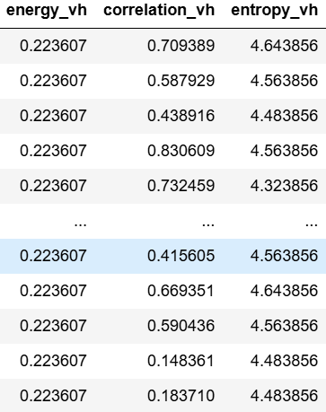
Далалық зерттеу нәтижесінде алынған геофизикалық деректер, радарлық спутник негізінде алынған текстуралық белгілер және оптикалық спутник жолақтарының сандық мәндері арқылы есептелген спектрлік индекстер бір деректер жиынына біріктірілді (14-сурет).

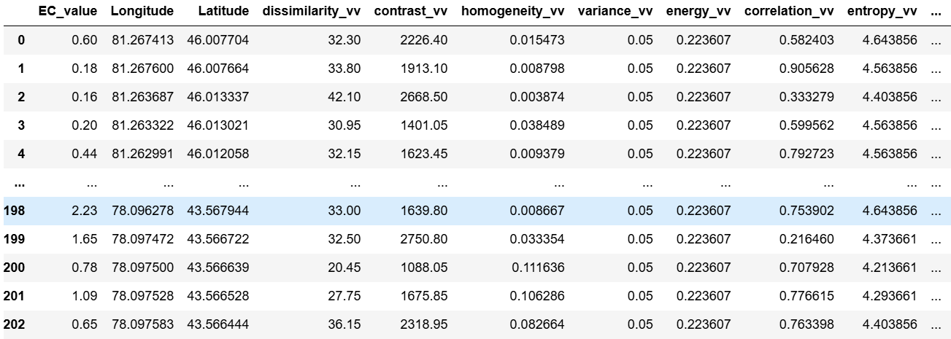

Cурет 14 – Деректер жиыны

Барлығы 203 жазбадан құралған деректер жиыны әрі қарай машиналық оқытуға берілді.

2.2 Машиналық оқыту моделдерін таңдау

Машиналық оқыту модельдерін оқыту үшін әртүрлі тұздылық мәндері бар нысандардың шамамен тең таралуы қажет. Кіріс параметрлерінің оқыту және тестілік таңдамаларға үлестірілуі 15-суретте көрсетілген.
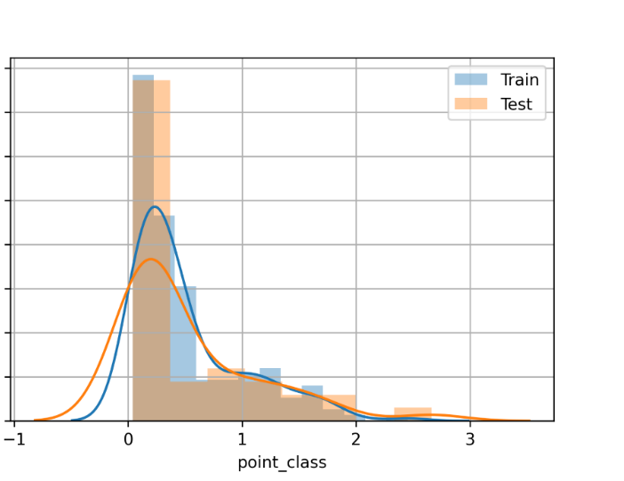  а) | 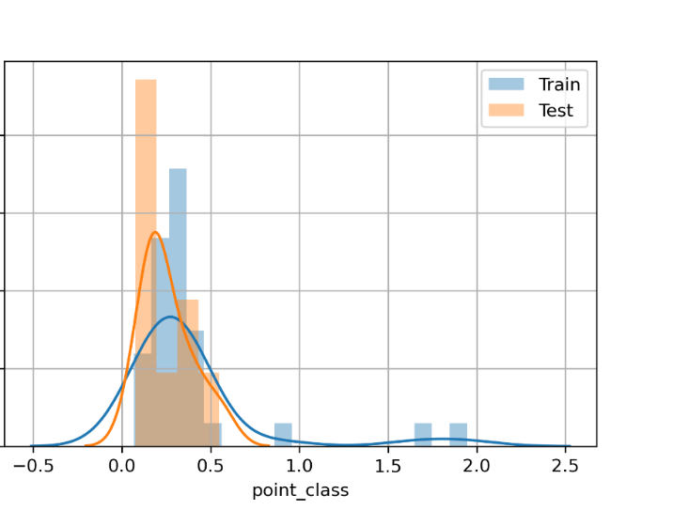  ә)
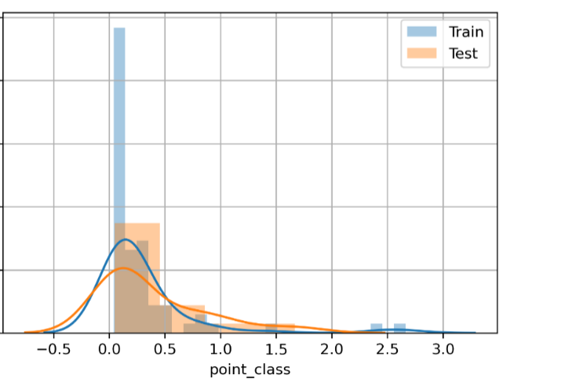  б) | 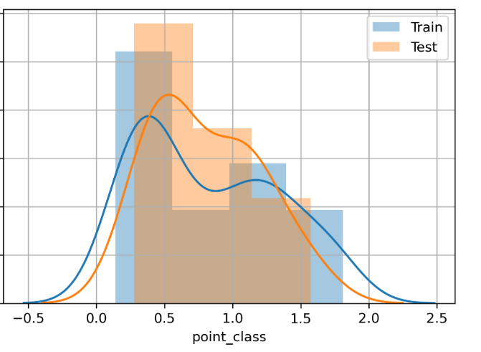  в)
Cурет 15 – Оқыту және тестілік деректер жиынында белгілердің үлестірілуі: (а) – барлығы; (ә) – Алакөл; (б) – Қонаев; (в) – Шелек

Тұздану кластары бойынша үлгілердің таралуы шамамен бірдей болғандықтан, деректер жиынтығын оқыту жиынтығына бөліп, оны Sklearn кітапханасының стандартты train_test_split утилитасын пайдаланып кездейсоқ түрде тексеру туралы шешім қабылданды [101]. Осыған байланысты, Алакөл, Қапшағай және Шелек деректерінің ішкі жиынтықтарындағы машиналық оқыту модельдерінің өнімділігін тек бірге ғана емес, сонымен қатар бөлек бағалау орындалды.
Кейбір кіріс параметрлері артық болуы мүмкін екенін және тіпті модельдің өнімділік сапасын төмендетуі мүмкін екенін атап өткен жөн. Генетикалық алгоритм сияқты кездейсоқ іздеу алгоритмдері мүмкіндіктер жиынтығын оңтайландыру үшін қолданылады [102]. Бұл тәсілдің кемшілігі - оның айтарлықтай есептеу шығындары. Қарастыруды қажет ететін екінші мәселе - модель нәтижелерін түсіндіру үшін қажетті кіріс параметрлерінің (ерекшеліктерінің) модельдің шығысына әсерін қалай бағалау керек. Бұл мәселені шешу үшін модельге тән және модельге-агностикалық (модельге тәуелсіз) машиналық оқытуды түсіндіру әдістері қолданылады [103]. Машиналық оқыту модельдерін әртүрлі математикалық принциптерге негізделген талдайтындықтан, Shapley аддитивті түсіндірмелері (SHAP) сияқты агностикалық түсіндіру моделін пайдалану ыңғайлы [104]. Бұл модельді функциялар үшін кіріс параметрлерінің тізімін оңтайландыру үшін де пайдаланылды.
Алдын ала классикалық және қазіргі заманғы машиналық оқыту алгоритмдерінің кең ауқымын қолдану мүмкіндігін қарастырылды [105]. Терең оқыту модельдерін пайдалану жақсы нәтиже бере алатыны анық. Дегенмен, жасалған деректер жиынтығы салыстырмалы түрде аз. Сонымен қатар тұздылықты бағалау мәселесін шешуге арналған ұқсас, айтарлықтай өлшемді SAR дереккөздерінің деректер жиынтығын немесе алдын ала дайындалған терең нейрондық желі модельдерін білмейді, бұл оны баптау үшін трансферлік оқыту әдістерін қолдануға мүмкіндік береді. Сондықтан терең оқыту модельдерін пайдалану орынсыз деп саналды. Салыстырмалы талдау үшін эталон (анықтамалық нүкте) ретінде күшейту модельдерін [106], тірек векторлық машиналарды және классикалық регрессия алгоритмдерін пайдаланылды (9-кесте).

Кесте 9 – Зерттеу жұмысында қолданылған машиналық оқыту модельдері

Регрессия моделі | Қысқаша атауы | Әдіс | Сілтеме
XGBoost | XGB | Градиентті күшейтілген ағаш алгоритміне негізделген ансамбльдік оқыту әдісі | [107]
LightGBM | LGBM | Градиентті күшейтілген ағаш алгоритміне негізделген ансамбльдік оқыту әдісі | [108–110]
Random Forest | RF | Бэггинг техникасына негізделген ансамбльдік  оқыту әдісі | [111]
Support Vector Machine | SVM | Ядролық трюк деп аталатын әдіске негізделген сызықтық және сызықтық емес жіктеу әдісі | [112]
Linear regression | LR | Тәуелді айнымалыларға немесе мақсатты айнымалыларға тәуелсіз айнымалылардың әсерін модельдеуге сызықтық әдіс | [113]
Lasso regression | Lasso | Қайта оқытуды азайтып қана қоймай, белгілерді таңдауда да көмектесетін реттеу механизміне негізделген әдіс | [114]
Ridge regression | Ridge | Қайта оқытудың алдын алуға арналған реттеу механизмі | [115,116]
ElasticNet | ElasticNet | Ridge және Lasso алгоритмдерінің гибриді | [117]

Регрессиялық модельдердің сапасын бағалау үшін келесі дәлдік көрсеткіштері жиі қолданылады: детерминация коэффициенті (R²), орташа квадраттық қате (RMSE) және орташа абсолютті пайыздық қате (MAPE). Регрессорларды бағалау үшін қолданылатын сапа көрсеткіштері, сондай-ақ сәйкес формулалар 10-кестеде келтірілген.

Кесте 10 – Регрессия модельдерін бағалау метрикалары

Бағалау метрикасы | Формула |  | Анықтама
Детерминация коэффициенті R² | $$R^{2}=1-\frac{{SS}_{res}}{{SS}_{tot}}$$  $${SS}_{res}=\sum_{i=1}^{m_{k}}{{{(y}^{(i)}-h^{\left(i\right)})}^{2}}$$  $${SS}_{tot}=\sum_{i=1}^{m_{k}}{{{(y}^{\left(i\right)}-ȳ)}^{2}, }$$  $$ȳ=\frac{1}{m_{k}}\sum_{i=1}^{m_{k}}{y^{(i)}}$$ | (2.35) | $y^{(i)}$ – i-ші таңдама үшін нақты мәні;  $h^{\left(i\right)}$ – болжам функциясының мәні;  $m_{k}ϵm$ – оқыту таңдамасының (белгіленген нысандар жиынтығының) бөлігі
Орташа абсолютті пайыздық қате MAPE | $$MAPE=\frac{1}{n}\sum_{i=1}^{n}{\left|\frac{{(y}^{(i)}-h^{\left(i\right)}}{{(y}^{\left(i\right)}}\right|}$$ | (2.36) | $n$ – тестілік жиынының өлшемі
Орташа квадраттық қате RMSE | $$RMSE=\sqrt{\frac{\sum_{i=1}^{n}{{(y^{\left(i\right)}-h^{\left(i\right)})}^{2}}}{n}}$$ | (2.37)

2.3 Зерттеу нәтижелері

Машиналық оқыту модельдерінің өнімділігі кездейсоқ кросс-валидация әдісі (ShuffleSplit) арқылы бағаланды. Бұл әдісте шикі деректер кездейсоқ түрде белгілі бір пропорцияда оқыту және тест жиынтықтарына бөлінеді (бұл жағдайда 80% оқыту деректері және 20% тест деректері). Статистикалық маңыздылықты қамтамасыз ету үшін бұл бөлу әрбір регрессорлық модель үшін 200 рет орындалды. Зерттеу нәтижелері 11–14 кестелерінде көрсетілген.

Кесте 11 – Машиналық оқыту модельдерінің нәтижелері (барлық үлгілер үшін)

Деректер жиыны | Регрессия моделі | R² | RMSE | MAPE | Ұзақтығы
Барлығы | ElasticNet | 0,539 | 0,539 | 0,434 | 0.338127
Барлығы | Lasso | 0,528 | 0,573 | 0,459 | 0.375001
Барлығы | LightGBM | 0.859 | 0.353 | 0.273 | 11.27485
Барлығы | LR | 0,587 | 0,531 | 0,427 | 0.409904
Барлығы | RF | 0,611 | 0,501 | 0,405 | 39.8665
Барлығы | Ridge | 0.886 | 0.339 | 0.258 | 4.66742
Барлығы | SVM | 0,714 | 0,397 | 0,302 | 0.791433
Барлығы | XGBoost | 0,761 | 0,382 | 0,291 | 28.16568

Кесте 12 – Машиналық оқыту модельдерінің нәтижелері (Шелек үлгілері үшін)

Деректер жиыны | Регрессия моделі | R² | RMSE | MAPE | Ұзақтығы
Шелек | ElasticNet | 0,523 | 0,415 | 0,345 | 0.30322
Шелек | Lasso | 0,513 | 0,439 | 0,363 | 0.336103
Шелек | LightGBM | 0.834 | 0.250 | 0.195 | 9.146147
Шелек | LR | 0,568 | 0,408 | 0,341
Шелек | RF | 0,592 | 0,387 | 0,327 | 23.09414
Шелек | Ridge | 0.861 | 0.243 | 0.189 | 1.973743
Шелек | SVM | 0,694 | 0,284 | 0,223 | 0.391953
Шелек | XGBoost | 0,739 | 0,273 | 0,212 | 46.30717

Кесте 13 – Машиналық оқыту модельдерінің нәтижелері (Алакөл үлгілері үшін)

Деректер жиыны | Регрессия моделі | R² | RMSE | MAPE | Ұзақтығы
Алакөл | ElasticNet | 0,466 | 0,329 | 0,284 | 0.30421
Алакөл | Lasso | 0,454 | 0,347 | 0,298 | 0.32513
Алакөл | LightGBM | 0.71 | 0.184 | 0.152 | 7.095027
Алакөл | LR | 0,486 | 0,324 | 0,282 | 0.36007
Алакөл | RF | 0,512 | 0,309 | 0,269 | 19.18279
Алакөл | Ridge | 0.762 | 0.177 | 0.143 | 1.782234
Алакөл | SVM | 0,614 | 0,207 | 0,167 | 0.345077
Алакөл | XGBoost | 0,654 | 0,199 | 0,161 | 22.36715

Кесте 14 – Машиналық оқыту модельдерінің нәтижелері (Қонаев үлгілері үшін)

Деректер жиыны | Регрессия моделі | R² | RMSE | MAPE | Ұзақтығы
Қонаев | ElasticNet | 0,547 | 0,237 | 0,218 | 0.310198
Қонаев | Lasso | 0,532 | 0,246 | 0,235 | 0.321146
Қонаев | LightGBM | 0.864 | 0.118 | 0.092 | 8.376564
Қонаев | LR | 0,592 | 0,233 | 0,206
Қонаев | RF | 0,617 | 0,224 | 0,202 | 25.85497
Қонаев | Ridge | 0.894 | 0.105 | 0.083 | 2.297855
Қонаев | SVM | 0,721 | 0,123 | 0,098 | 0.424862
Қонаев | XGBoost | 0,768 | 0,119 | 0,094 | 10.36428

Ең жақсы нәтиже көрсеткен алгоритмдер LightGBM және Ridge болды. 16-суретте әртүрлі деректер жиыны үшін LightGBM арқылы өлшенген және болжанған тұзданудың шашыраңқы графигі көрсетілген. Суреттегі диагональды сызық болжанған мән нақты мәнге сәйкес келетін оңтайлы сызықты көрсетеді.

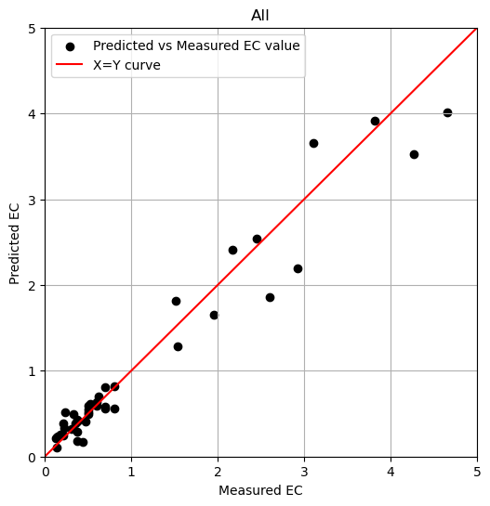  а | 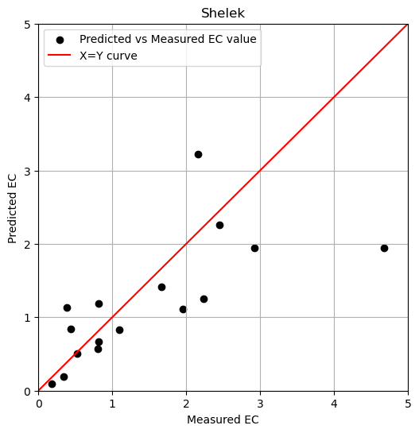  ә
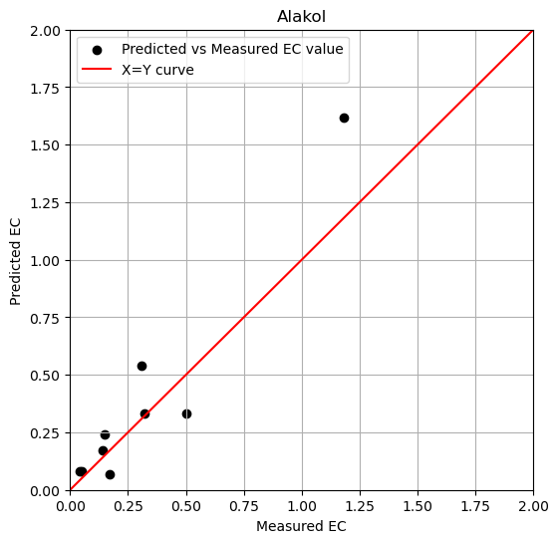  б | 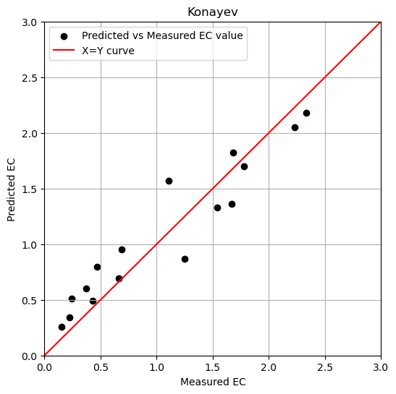  в

Cурет 16 – Өлшенген және болжанған мәндерді салыстыру (LightGBM):
(а) – барлығы; (ә) – Шелек; (б) – Алакөл; (в) – Қонаев

17-суретте әртүрлі деректер жиыны үшін Ridge арқылы өлшенген және болжанған тұзданудың шашыраңқы графигі көрсетілген. Суреттегі диагональды сызық болжанған мән нақты мәнге сәйкес келетін оңтайлы сызықты көрсетеді.

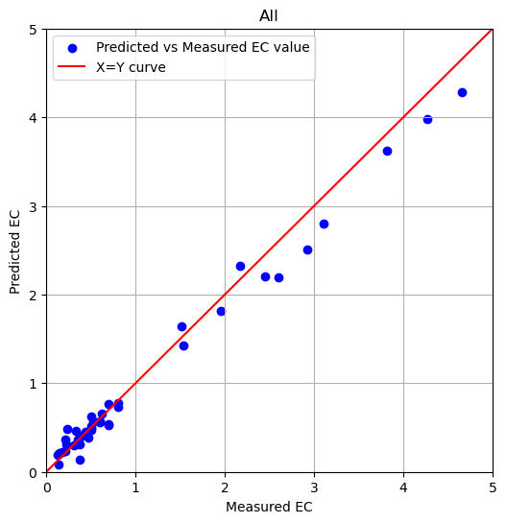 | 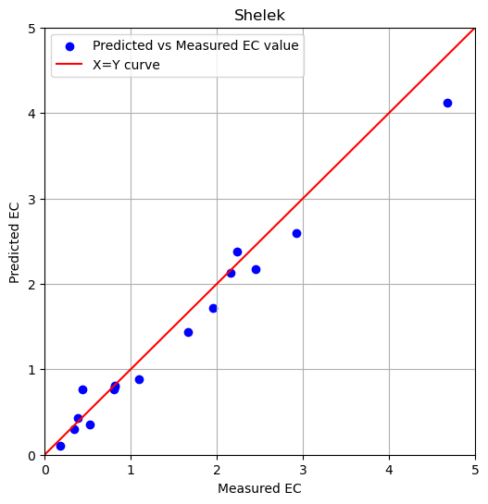
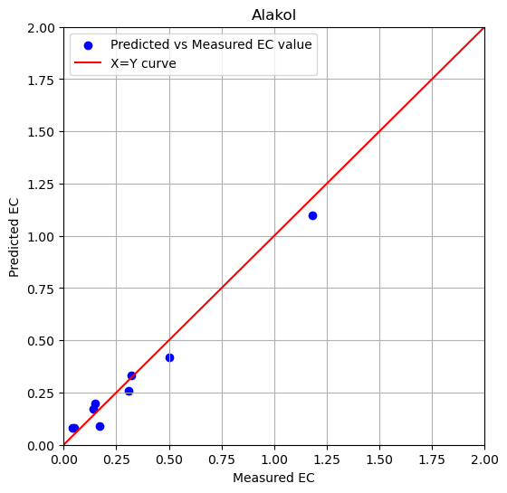 | 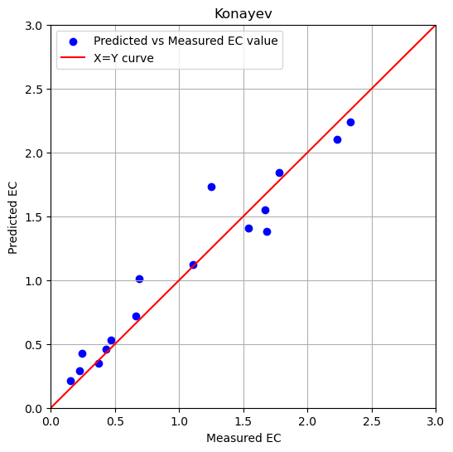

Cурет 17 – Өлшенген және болжанған мәндерді салыстыру (Ridge): (а) – барлығы; (ә) – Шелек; (б) – Алакөл; (в) – Қонаев

Модель нәтижелерінің кіріс параметрлеріне тәуелділігін талдау үшін SHAP кітапханасы пайдаланылды. LightGBM моделін талдау нәтижелері 18-суретте көрсетілген. 18а және 18ә суреттерінде радиолокациялық сурет негізінде алынған белгілердің әсері, ал 18б суретінде деректер жиынын құрайтын барлық белгілердің әсері көрсетілген.
Регрессия нәтижесі барлық дерлік кіріс параметрлеріне байланысты. Мысалы, ендіктің төмендеуі тұздылыққа оң әсер етеді; басқаша айтқанда, қарастырылып отырған аймақ неғұрлым оңтүстікке қарай орналасқан сайын, тұздылықтың жоғары мәні соғұрлым ықтимал. Керісінше, биік беткей топырақтың тұздылық дәрежесіне теріс әсер етеді; беткейдегі тұздылықтың жоғары болуы екіталай. Температура екінші маңызды параметр болып табылады. Оптикалық деректерді пайдаланған кезде оптикалық параметрлер үшінші және төртінші маңызды факторлар болып табылады.
Деректер жиынтықтарының айтарлықтай географиялық дисперсиясына байланысты координата мәндерін кіріс параметрлері ретінде пайдалану практикалық емес болуы мүмкін. Оны 18б суретінен де байқауға болады.

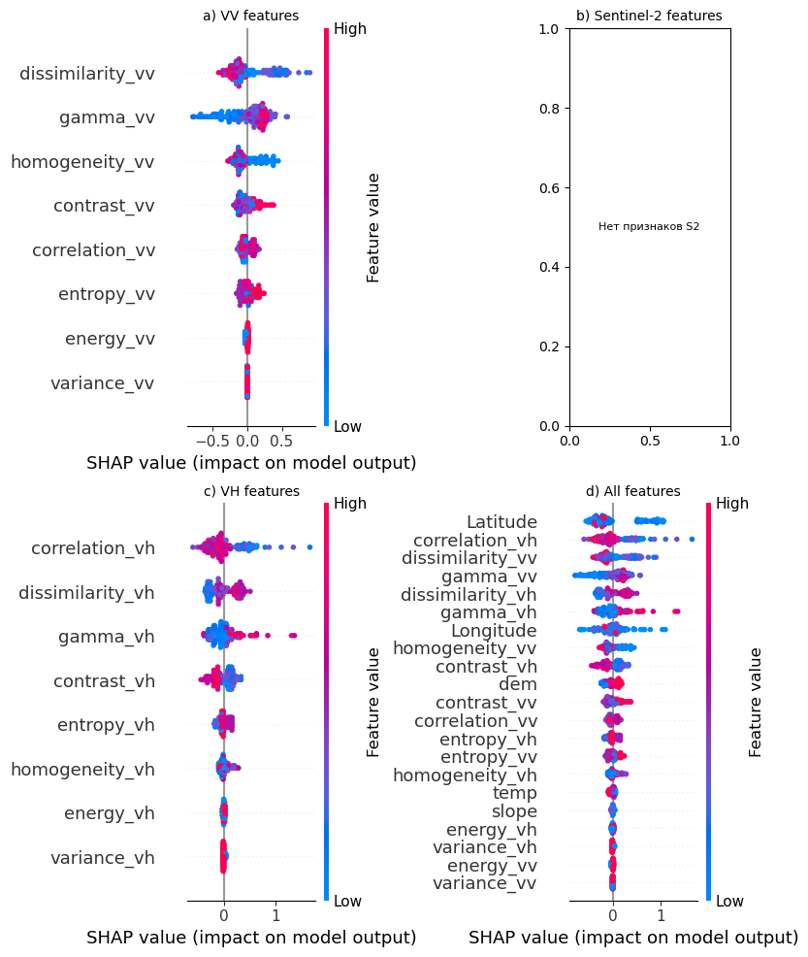  а | ә | 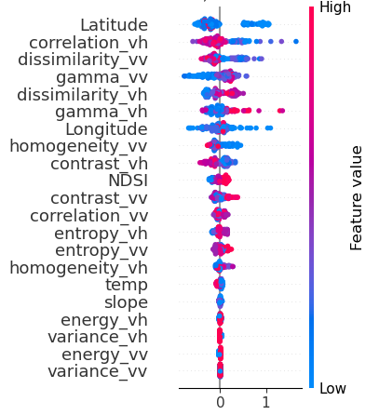  б

Ridge моделінің кіріс параметрлеріне талдау нәтижелері 19-суретте көрсетілген. 19а және 19ә суреттерінде радиолокациялық сурет негізінде алынған белгілердің әсері, ал 19б суретінде деректер жиынын құрайтын барлық белгілердің әсері көрсетілген.

Cурет 18 – Кіріс мәндерінің модель шығысына әсері (LightGBM): (а) – VV белгілері; (ә) – VH белгілері; (б) – барлық белгілер

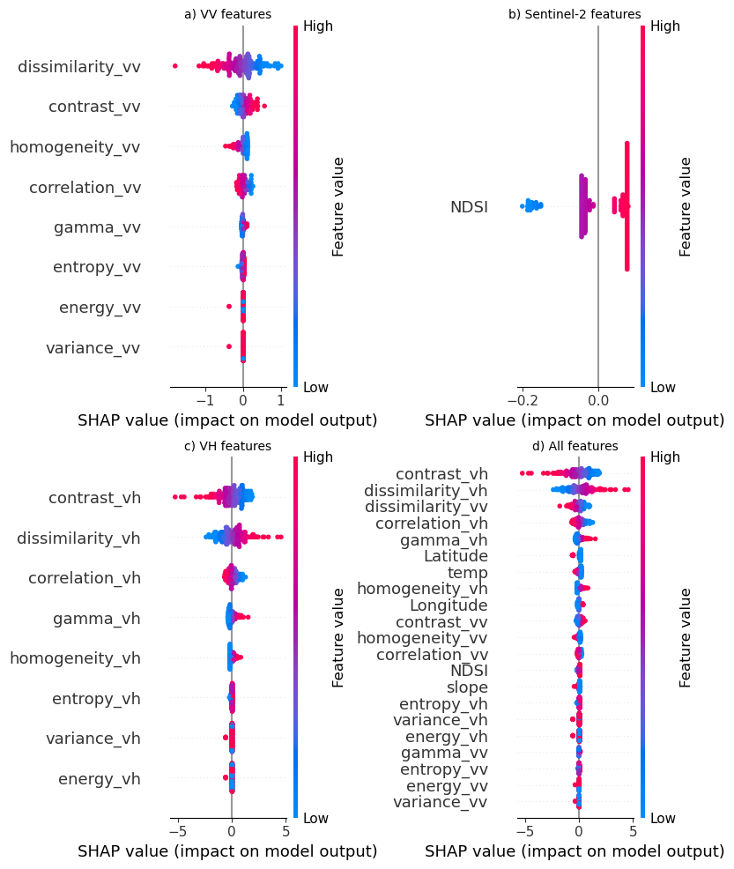  а | ә | б

Cурет 19 – Кіріс мәндерінің модель шығысына әсері (Ridge): (а) – VV белгілері; (ә) – VH белгілері; (б) – барлық белгілер

Алынған нәтижелерді бағалау үшін, сандық көрсеткіштерден басқа, оларды басқа модельді пайдаланып, сол аймақ үшін бұрын алынған нәтижелермен салыстыру пайдалы. 20-суретте шамамен 4-аймаққа (Шелек) сәйкес келетін аймақта әзірленген машиналық оқыту моделін тұздылықты картаға түсіруге қолдану нәтижелері көрсетілген. Модель спектрлік индекстерді пайдаланып оқытылды. Суретте Іле Алатауының етегіндегі аймақ (1) және спутниктік суреті (4-жолақ, қызыл) (2) көрсетілген. Топырақ үлгілерін алу орындары картада (1) жасыл тіктөртбұрыштармен белгіленген. Оң жақта (3) 2022 жылдың 1, 9, 10, 17 және 26 сәуіріндегі спутниктік суреттерінен алынған болжамды тұздылық деңгейлерінің моделі көрсетілген. Жасыл аймақтар ең төменгі тұздылық деңгейіне сәйкес келеді, ал сары және қызыл түске ауысатын ашық аймақтар жоғары тұздылық деңгейіне сәйкес келеді. 9 және 10 сәуірдегі бұлтты күндер нәтижелерді бұрмалағанын ескеру қажет. Төменгі оң жақта (4) температура деректеріне негізделген машиналық оқыту моделін (бұдан әрі Mtemp моделі) пайдаланып алынған болжам нәтижелері көрсетілген. Mtemp моделі топырақ үлгілерінің өлшенген электр өткізгіштік мәндерімен және осы зерттеуде алынған болжамдармен жалпы сәйкес келмейтін екі топырақ тұздылығы класын болжайтынын көруге болады.

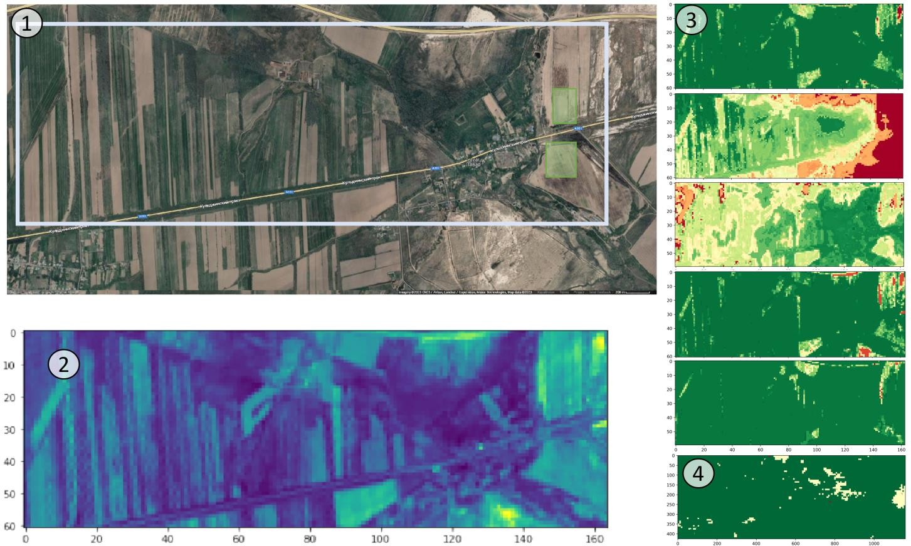

Cурет 20 – Шелек аймағындағы топырақтың тұздануы: (1) - далалық зерттеу аймағы; (2) спутниктік сурет, B2 жолағы; (3) әзірленген модель бойынша болжам; (4) Mtemp моделі бойынша болжам

21-суретте гетерогенді деректер негізінде Шелек аймағындағы топырақ тұздануы деңгейін бағалау картасы көрсетілген. Бұл карта Mtemp моделінің болжамымен немесе біртекті деректер негізінде болжанған нәтижемен салыстырғанда дәлірек екенін байқауға болады. Сондай-ақ, картаны геоақпараттық жүйенің көмегімен ашу арқылы, осы аймақтан алынған әрбір топырақ сынамасының нүктесі үшін өлшенген ЭӨ, болжанған ЭӨ, NDSI және басқа да спектрлік индекстердің көрсеткіштері туралы ақпарат алуға болады.
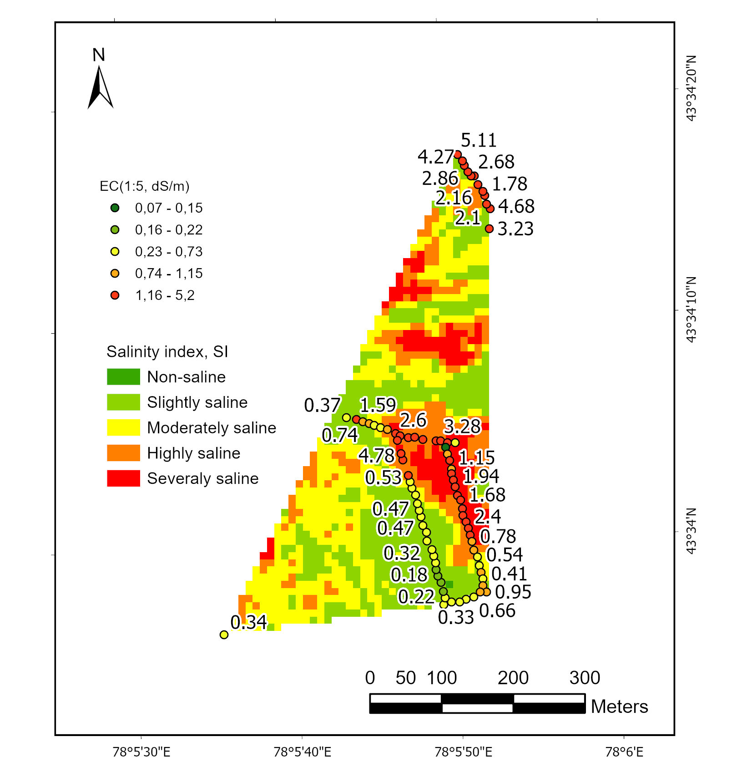
NDSI

Cурет 21 – Шелек ауданының тұздану картасы

. 15-кестеде Ridge алгоритмін қолданып, оптикалық, оптикалық+радарлық деректер, ұсынылған әдіс негізінде Шелек ауданындағы топырақ тұздануын бағалаудың салыстырмалы нәтижелері көрсетілген.

Кесте 15 – Шелек ауданының тұздану дәрежесін болжау дәлдігін әртүрлі деректер негізінде бағалау нәтижелері

Деректер түрі | R² | RMSE | MAPE
Оптикалық | 0,732 | 0.318
  0.261
Оптикалық + радиолокациялық | 0,815 | 0.271
  0.213
Оптикалық + радиолокациялық + геофизикалық деректер | 0,861 | 0.243 | 0.189

22-суретте Іле Алатауы аймағындағы топырақ жамылғысы жағдайының болжамды өзгерістерінің динамикасы 2022 жылдың 1 сәуірінде(2) және 23 тамызында (3) көрсетілген. Топырақ сынамасын алу аймағы (2022 жылдың 23 мамыры) картада (1) ақ тіктөртбұрышпен белгіленген. Бұл жинақтың ауданы 20-суретке сәйкес келеді. 22-суреттегі картада Іле Алатауы аймағының ауданы 20-суретте көрсетілгеннен шамамен 25 есе үлкен екені көрсетілген.
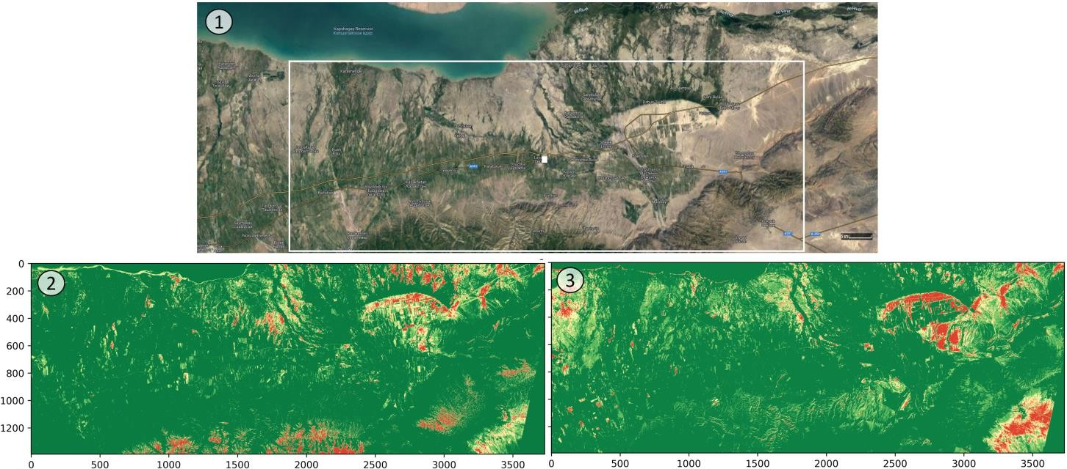

Cурет 22 – Қапшағай су қоймасының оңтүстік жағалауы мен Іле Алатауының етектері арасындағы топырақ жағдайының өзгеру динамикасы

23-суретте гетерогенді деректер негізінде Қонаев аймағындағы топырақ тұздануы деңгейін бағалау картасы көрсетілген. Бұл карта Mtemp моделінің болжамымен немесе біртекті деректер негізінде болжанған нәтижемен салыстырғанда дәлірек екенін байқауға болады. Сондай-ақ, картаны геоақпараттық жүйенің көмегімен ашу арқылы, осы аймақтан алынған әрбір топырақ сынамасының нүктесі үшін өлшенген ЭӨ, болжанған ЭӨ, NDSI және басқа да спектрлік индекстердің көрсеткіштері туралы ақпарат алуға болады.
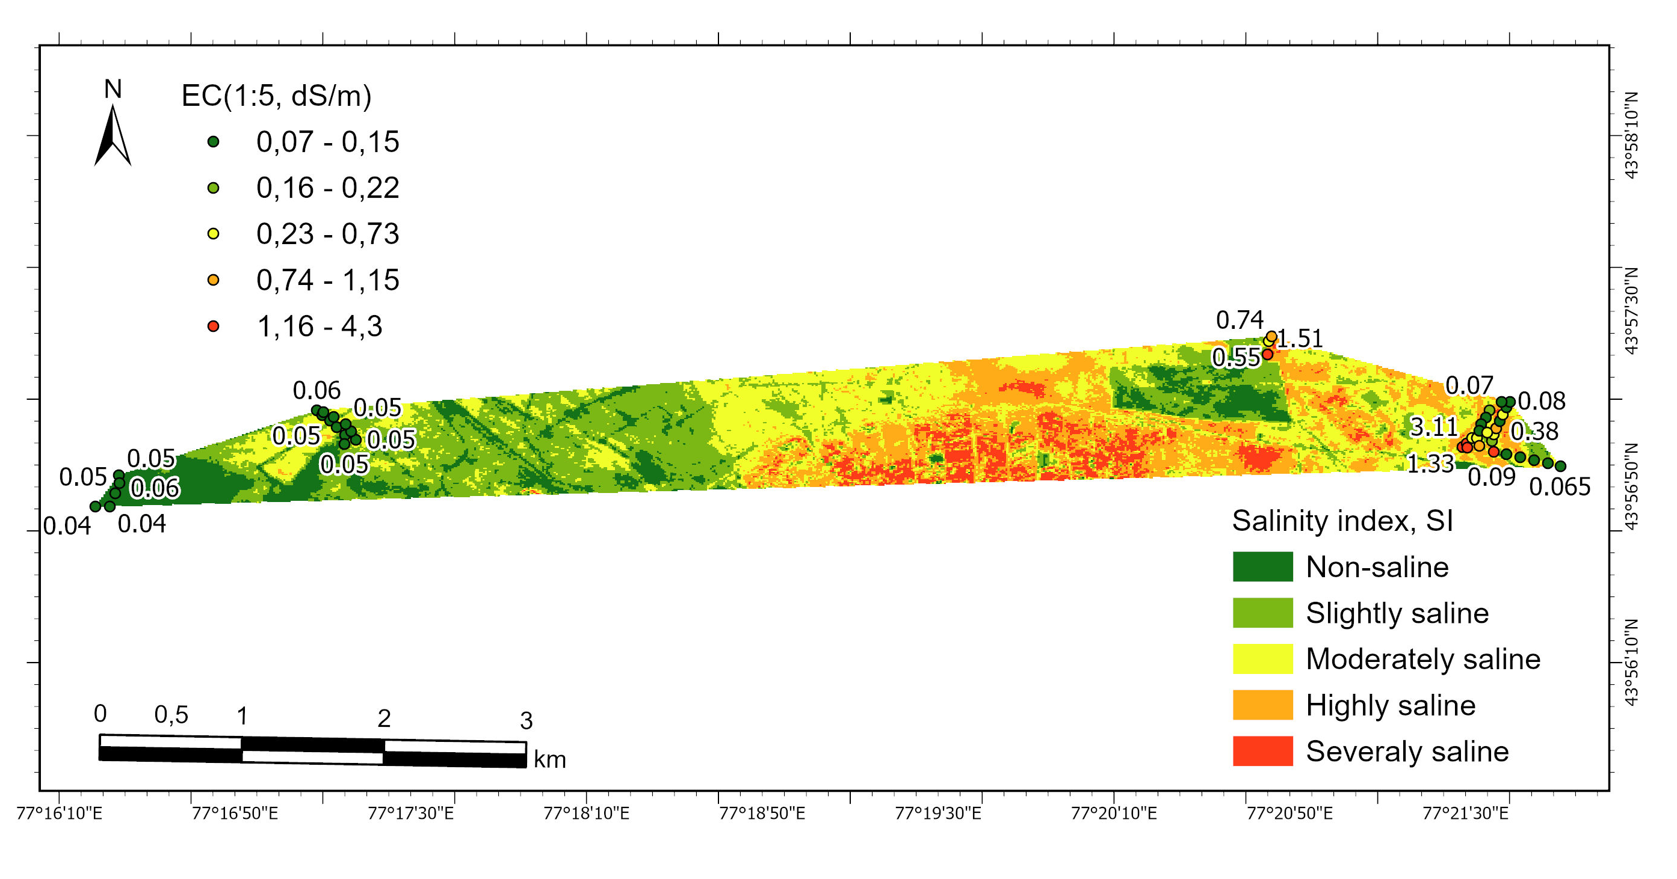
NDSI
Cурет 23 – Қонаев ауданының тұздану картасы

16-кестеде Ridge алгоритмін қолданып, оптикалық, оптикалық+радарлық деректер, ұсынылған әдіс негізінде Қонаев ауданындағы топырақ тұздануын бағалаудың салыстырмалы нәтижелері көрсетілген.

Кесте 16 – Қонаев ауданының тұздану дәрежесін болжау дәлдігін әртүрлі деректер негізінде бағалау нәтижелері

Деректер түрі | R² | RMSE | MAPE
Оптикалық | 0,76 | 0.236 | 0.204
Оптикалық + радиолокациялық | 0,837 | 0.134 | 0.117
Оптикалық + радиолокациялық + геофизикалық деректер | 0,894 | 0.105 | 0.083

24-суретте Алакөл көлі аймағының Mtemp моделімен салыстырғандағы модельдеу нәтижелері көрсетілген. Модельдер тағы да айтарлықтай өзгеше нәтижелер беретіні анық.
25-суретте гетерогенді деректер негізінде Алакөл аймағындағы топырақ тұздануы деңгейін бағалау картасы көрсетілген. Бұл карта Mtemp моделінің болжамымен немесе біртекті деректер негізінде болжанған нәтижемен салыстырғанда дәлірек екенін байқауға болады. Сондай-ақ, картаны геоақпараттық жүйенің көмегімен ашу арқылы, осы аймақтан алынған әрбір топырақ сынамасының нүктесі үшін өлшенген ЭӨ, болжанған ЭӨ, NDSI және басқа да спектрлік индекстердің көрсеткіштері туралы ақпарат алуға болады. 17-кестеде Ridge алгоритмін қолданып, оптикалық, оптикалық+радарлық деректер, ұсынылған әдіс негізінде Алакөл ауданындағы топырақ тұздануын бағалаудың салыстырмалы нәтижелері көрсетілген.

Кесте 17 – Алакөл ауданының тұздану дәрежесін болжау дәлдігін әртүрлі деректер негізінде бағалау нәтижелері

Деректер түрі | R² | RMSE | MAPE
Оптикалық | 0,648 | 0.341 | 0.296
Оптикалық + радиолокациялық | 0,71 | 0.208 | 0.171
Оптикалық + радиолокациялық + геофизикалық деректер | 0,762 | 0.177 | 0.143

Жалпы алғанда, есептеу эксперименттері спутниктік SAR деректерін Қазақстанның оңтүстік аймақтарындағы тұздылықты бағалау үшін пайдалануға болатынын көрсетті. Спектрлік индекстер жиынтығымен кіріс айнымалыларының санын кеңейту нәтижелерді жақсартады.
Алдыңғы жұмыста Landsat спутнигімен алынған, құрғақ топырақты сурет үшін XGBRegressor жақсы сапа көрсеткіштеріне ие болған еді. Бұл зерттеу жұмысында жаңбырдан кейін алынған Sentinel-2 спутниктік сурет үшін ансамбльдік әдістер арасында LightGBM үздік нәтиже көрсетті. Регрессия нәтижелерін Mtemp моделімен салыстыру модельдердің айтарлықтай әртүрлі нәтижелер беретінін көрсетеді. Айырмашылықтың ықтимал себебі Mtemp-тің Қазақстан аймақтарынан алынған деректерді пайдаланбай оқытылғандығы деп болжауға болады.

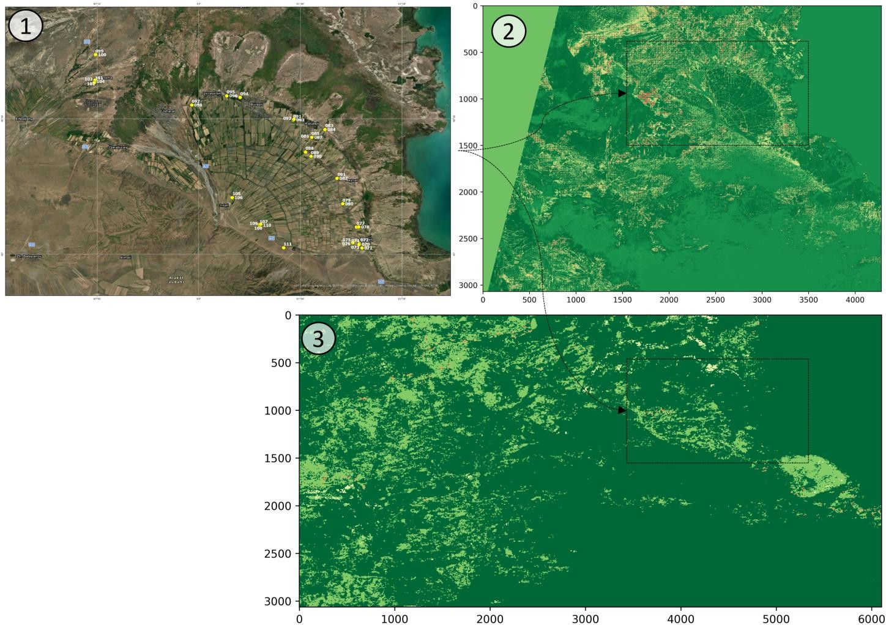

Cурет 24 – Алакөл көлі аймағындағы топырақтың тұздануы: (1) - далалық зерттеу аймағы; (2) әзірленген модель бойынша болжам; (3) Mtemp моделі бойынша болжам

Алынған регрессия параметрлері басқа авторлар хабарлаған параметрлермен салыстырғанда салыстырмалы түрде әлсіз [118]. Мұны тау етегіндегі ландшафттың күрделілігімен және жердегі зерттеулер арасындағы үлкен уақыт айырмашылықтарымен байланыстыруға болады. Мысалы, Қапшағай деректер жиынтығынан алынған топырақ үлгілері құрғақ, төбелі жерлерде жиналды, ғарыштан көрінбейтін шағын (3–5 м) локализацияланған тұздану учаскелері ғана бар. Алакөл деректер жиынтығынан алынған үлгілер өсімдіктердің тез өсуі кезеңінде жиналды. Дегенмен, Шелек деректер жиынтығы егістіктің салыстырмалы түрде үлкен аумақтарында (жүздеген метр) тұздану көріністері айқын көрінетін, төмен өсетін көшеттер бар жыртылған, жазық жерде жиналған үлгілерден құрылды.
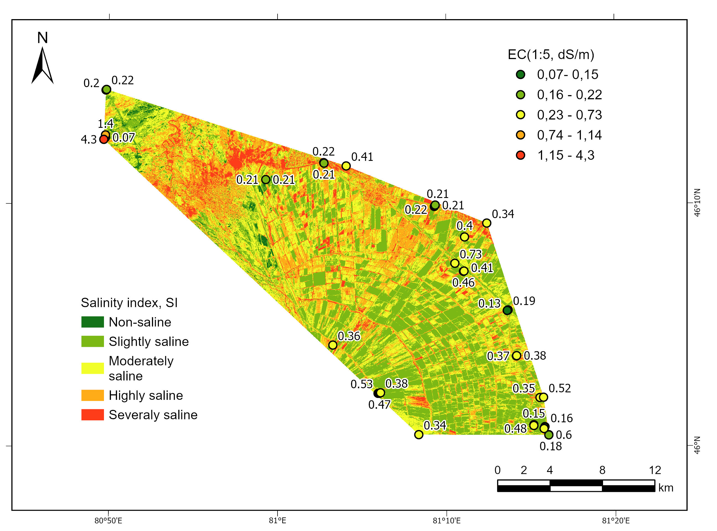
NDSI
Cурет 25 – Алакөл ауданының тұздану картасы

Елдің кең аумақтары және қоршаған орта жағдайларының өзгергіштігі әртүрлі аумақтардан алынған далалық және спутниктік деректер айтарлықтай ерекшеленуі мүмкін екенін білдіреді және оларды бірлесіп пайдалану одан әрі зерттеуді қажет етеді. Жер бедерінің параметрлерін есепке алу нәтижелерді жақсартудың бір жолы болып табылады. Мүмкін болатын шешім - кейбір жағдайларда өз артықшылықтарын көрсеткен терең оқыту модельдерін пайдалану. Алайда, бұл әдісті қолдану деректер жиынының аз көлемімен шектеледі.

2.4 Екінші бөлім бойынша қорытынды

Топырақтың тұздылығын іс жүзінде қашықтықтан зондтау деректерін пайдалана отырып, жеткілікті дәлдікпен бағалау күрделі процесс. Топырақ тұздылығының негізгі геофизикалық заңдылықтары жақсы зерттелген, бірақ топырақ тұздылығының көрсеткіштері кеңістіктік және уақыттық тұрғыдан өзгереді және ауа райы жағдайларына, суару жағдайларына және далалық зерттеулер кезінде деректерді жинау уақытына айтарлықтай байланысты.
Тәжірибелер құрғақ ауа райы кезінде алынған спутниктік сурет үшін XGBRegressor, ал ылғалды жағдайда LightGBM қарастырылған регрессиялық модельдер арасында ең жақсы сапа көрсеткішіне ие екенін көрсетті. SAR деректерін Қазақстанның оңтүстік аймақтарындағы тұздылықты бағалау үшін әдетте пайдалануға болатын болса да, есептеу тәжірибелері жиналған деректер жиынтығының гетерогенді екенін көрсетті. Нәтижелер ылғалды топырақ үшін айтарлықтай жақсы (Шелек деректер жиынтығы), ал Алакөл жиынтығы салыстырмалы аздау нәтиже береді. Мұны зерттеу аймағындағы ландшафттың күрделілігіне, әртүрлі сынама алу уақытына және өсімдіктердің әртүрлі табиғаты мен дамуына байланысты деп болжауға болады. Бұл факт қосымша талдауды қажет етеді. Мүмкін, ақпараттық кіріс параметрлерінің санын көбейту анықтау коэффициентін (R²) арттыру арқылы сапаны жақсартуға көмектеседі.
Оптикалық және радарлық деректердегі тұздылықтың көрінісі бірдей емес. Кіріс параметрлерінің әсерін бағалау үшін осы зерттеу жұмысында EML әдістерінің бірін - аддитивті Shapley түсіндірмелерін қолдана отырып, модельдің кіріс параметрлерін рейтингтеу әдісі ұсынылды. Бұл жұмыста далалық және спутниктік деректерді біріктіріп, машиналық оқыту негізінде топырақ тұздануын бағалау нәтижелері сенімді екені көрсетілді. Модельге әсер ететін кіріс параметрлерін анықтау, далалық деректер болмаған жағдайда, радарлық және оптикалық суреттердің маңызды белгілері арқылы машиналық оқыту нәтижесі тұздану диапазонын дұрыс болжайтыны анықталды. Тек оптикалық деректерді қолдану дәл нәтиже бермесе де, ерте немесе қайта тұздану ошақтарын анықтай алатыны белгілі болды. Келесі бөлімде осы әдіс негізінде Қазақстанның оңтүстік аймақтарындағы топырақ тұздануын бір және көп жылдық бақылау қарастырылады.

3 ҚАШЫҚТЫҚТАН ЗОНДТАУ КӨМЕГІМЕН ТОПЫРАҚ ТҰЗДАНУЫН КЕҢІСТІКТІК-УАҚЫТТЫҚ БАҒАЛАУ

3.1 Алакөл аймағы мысалында топырақ тұздануын маусымдық бақылау

Зерттеу Қазақстанның Жетісу облысы, Алакөл ауданының ауылшаруашылық жерлерінде, жартылай құрғақ континенталды ортада жүргізілді. Аудан шамамен 46°N және 81°E аралығында (Алакөл көлі бассейнінің маңында) орналасқан, ыстық, құрғақ жаз және суық қыспен сипатталады. Жылдық жауын-шашын мөлшері аз (≈150–280 мм), жауын-шашынның көп бөлігі көктемде (сәуір-мамыр) және күздің соңында түседі. Бұл климат және қарқынды суару тәжірибелері аймақты топырақтың тұздануына бейім етеді, себебі булану көбінесе жауын-шашыннан асып түседі, бұл жер бетінде тұздың жиналуына әкеледі. Кеңістіктік өзгергіштікті анықтау үшін ауданның ауылшаруашылық жерлерінде отыз бір сынама алу орны таңдалды. Әрбір учаскеде біз жер бетіндегі топырақ үлгілерін жинап, тұздылықтың жер шындығының көрсеткіші ретінде 1:5 топырақ-су сығындысында электр өткізгіштігін өлшедік. EC мәндері 1:5 сығындысында 0,07-ден (тұзды емес) 1,4-ке дейін (өте тұзды) болды. Сондай-ақ, біз әр учаскеде жер бедерінің атрибуттарын тіркедік: биіктік (DEM бойынша), жергілікті көлбеу және қоршаған орта бетінің температурасы. Биіктіктер теңіз деңгейінен шамамен 379–495 м биіктікте болды (көл жазығына қарай төмен, таулы жерлерде биік), ал беткейлер жұмсақ болды (көбінесе <1° көлбеу). Ең төменгі орналасқан кен орындарында өлшенген тұздылық жоғары болады, бұл топографиялық ойпаттарда тұздың жиналуына сәйкес келеді. 18-кестеде 31 сынама алу орнының әрқайсысы үшін координаттар, электр өткізгіштік (ЭӨ), биіктік, беткі температура және көлбеу мәндерін қоса алғанда, далалық деректер берілген.

Кесте 18 – Далалық деректер жиыны

№ | X | Y | ЭӨ (1:5), dS/m | Биікт., м | Темп., °C | Көлбеу мәні
ALK1 | 81.263687 | 46.013337 | 0.16 | 387 | 42.35 | 0.8863131403923035
ALK2 | 81.263322 | 46.013021 | 0.2 | 387 | 42.35 | 0.8863131403923035
ALK3 | 81.262991 | 46.012058 | 0.44 | 387 | 42.35 | 0.8863131403923035
ALK4 | 81.252822 | 46.014737 | 0.15 | 386 | 42.78 | 0.4236890375614166
ALK5 | 81.252683 | 46.014185 | 0.48 | 386 | 42.78 | 0.4236890375614166
ALK6 | 81.258905 | 46.033323 | 0.35 | 380 | 39.97 | 0.41753801703453064
ALK7 | 81.262467 | 46.033464 | 0.52 | 380 | 39.16 | 0.41753801703453064
ALK8 | 81.235861 | 46.061892 | 0.37 | 396 | 39.55 | 0.5087683796882629
ALK9 | 81.236126 | 46.062183 | 0.38 | 396 | 39.55 | 0.5087683796882629
ALK10 | 81.227602 | 46.09355 | 0.19 | 395 | 41.56 | 0.5410060882568359
ALK11 | 81.226884 | 46.093285 | 0.13 | 395 | 41.56 | 0.5410060882568359
ALK12 | 81.20694 | 46.153272 | 0.34 | 369 | 40.9 | 0.272049218416214
ALK13 | 81.184885 | 46.143835 | 0.4 | 384 | 39.91 | 0.49335935711860657
ALK14 | 81.175125 | 46.125639 | 0.73 | 401 | 40.55 | 0.5325705409049988
ALK15 | 81.183753 | 46.120222 | 0.46 | 404 | 41.21 | 0.5124315023422241
ALK16 | 81.184296 | 46.120402 | 0.41 | 404 | 41.21 | 0.5124315023422241
ALK17 | 81.15495 | 46.164803 | 0.22 | 382 | 37.76 | 0.4547281265258789
ALK18 | 81.155732 | 46.165621 | 0.21 | 382 | 37.76 | 0.4547281265258789
ALK19 | 81.155817 | 46.165726 | 0.21 | 382 | 37.76 | 0.4547281265258789
ALK20 | 81.045543 | 46.194957 | 0.22 | 379 | 39.85 | 0.30169597268104553
ALK21 | 81.046017 | 46.194684 | 0.21 | 379 | 39.76 | 0.30169597268104553
ALK22 | 80.988318 | 46.183279 | 0.21 | 390 | 40.75 | 0.43475303053855896
ALK23 | 80.988355 | 46.183294 | 0.21 | 390 | 40.75 | 0.43475303053855896
ALK24 | 80.830143 | 46.244836 | 0.2 | 381 | 44.13 | 0.13844919204711914
ALK25 | 80.829652 | 46.212158 | 0.07 | 384 | 45.57 | 0.17097853124141693
ALK26 | 80.829596 | 46.213915 | 0.08 | 384 | 45.57 | 0.17097853124141693
ALK27 | 80.829592 | 46.213916 | 1.4 | 384 | 45.57 | 0.17097853124141693
ALK28 | 81.054566 | 46.069562 | 0.36 | 495 | 40.66 | 0.5086142420768738
ALK29 | 81.099052 | 46.036487 | 0.53 | 492 | 41.56 | 0.5497124791145325
ALK30 | 81.100584 | 46.036445 | 0.47 | 492 | 40.5 | 0.5497124791145325
ALK31 | 81.101486 | 46.036861 | 0.38 | 492 | 40.5 | 0.5497124791145325

26-суретте зерттеу аймағының спутниктік кескінінің спектрлік арналары көрсетілген.

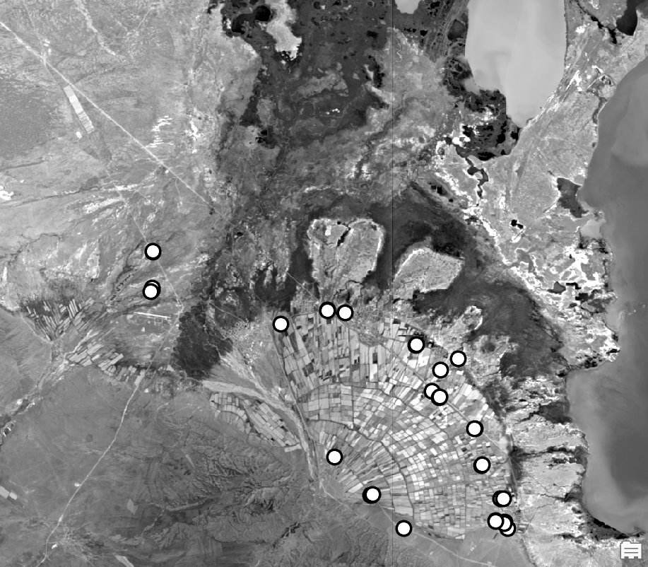  B1: Coastal Aerosol | 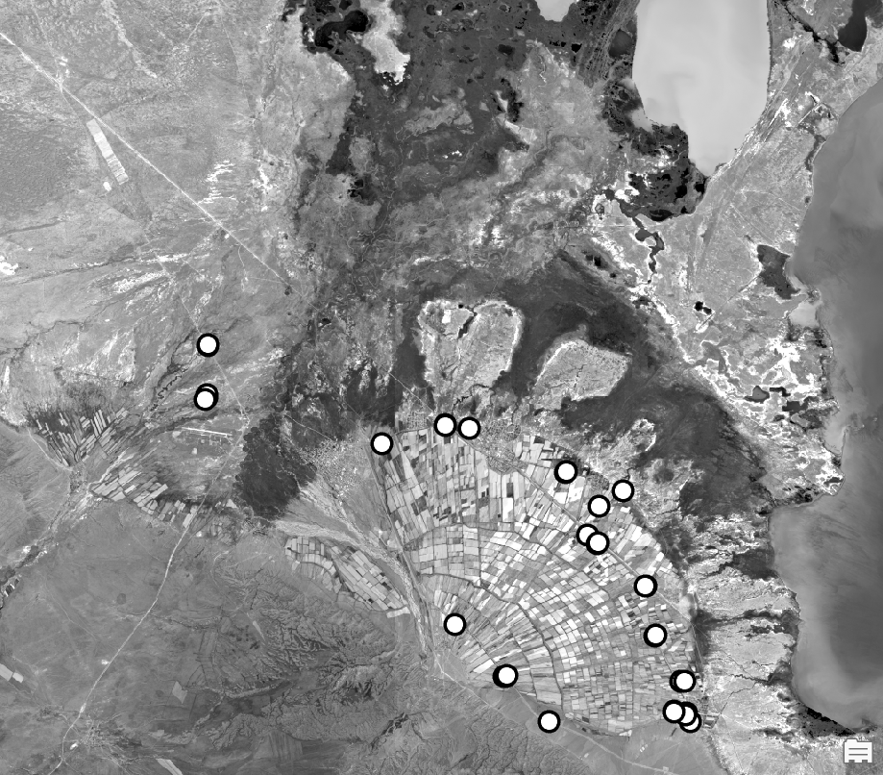  B2: Blue | 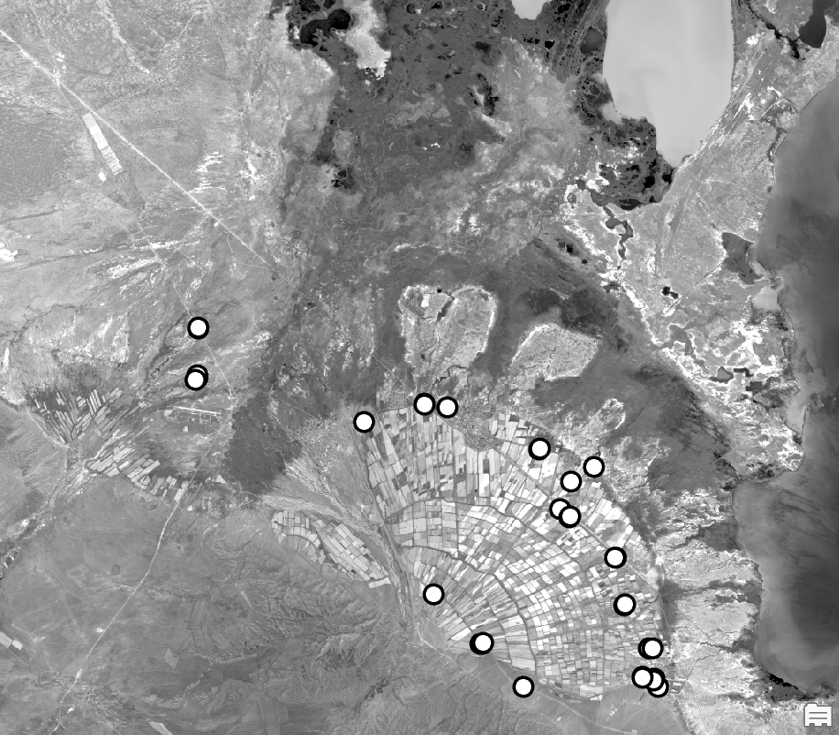  B3: Green
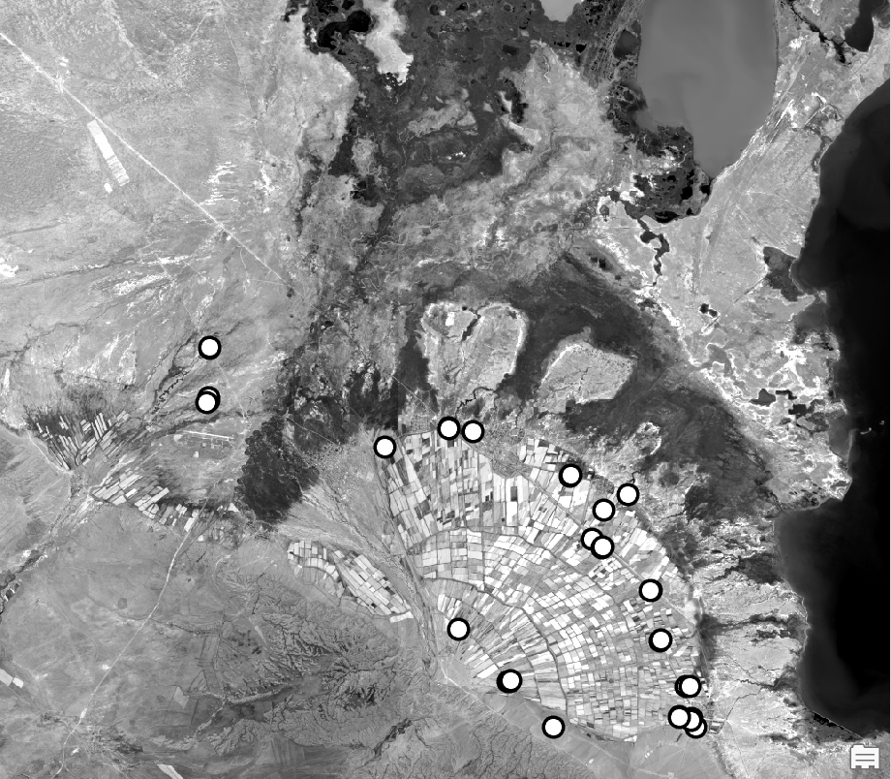  B4: Red | 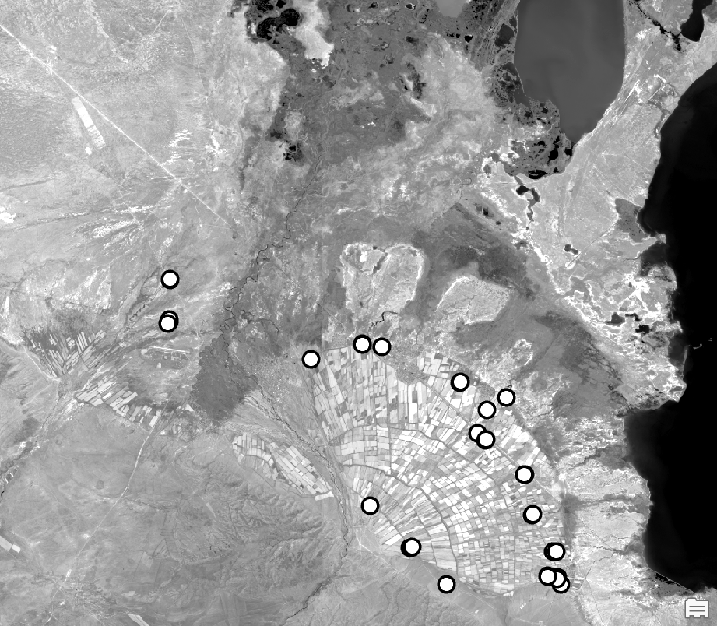  B5: Red Edge | 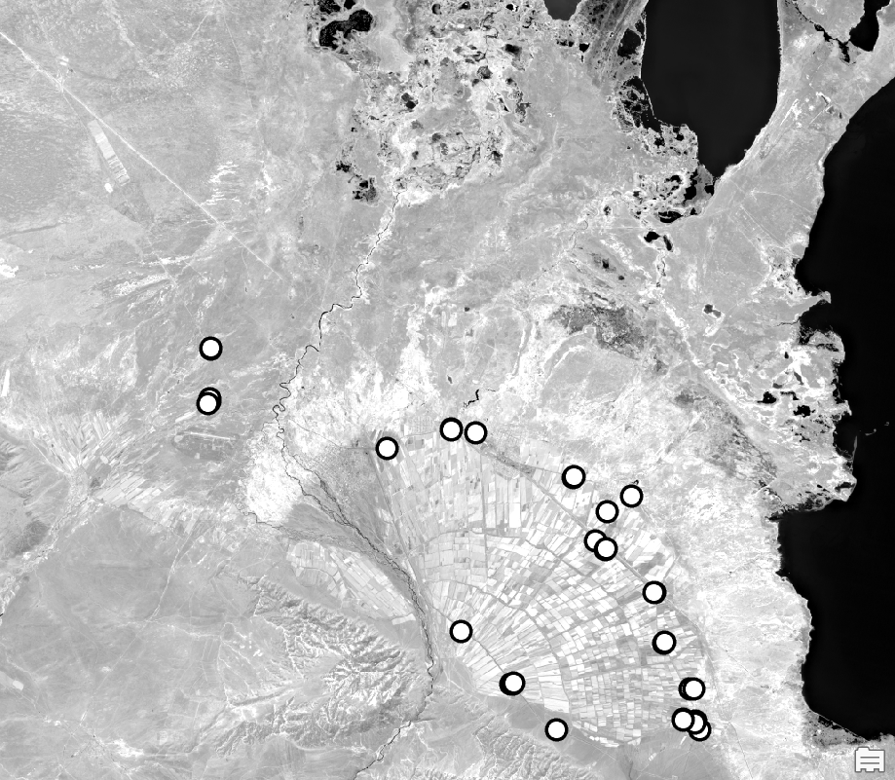  B6: Red Edge
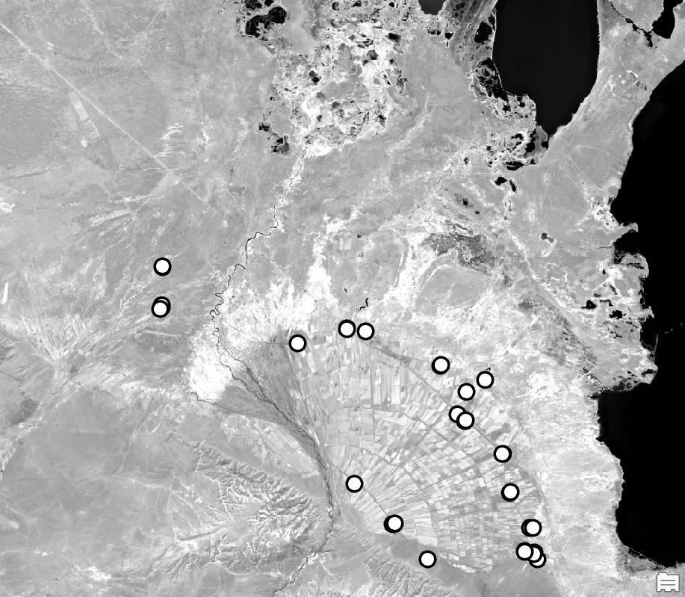  B7: Red Edge | 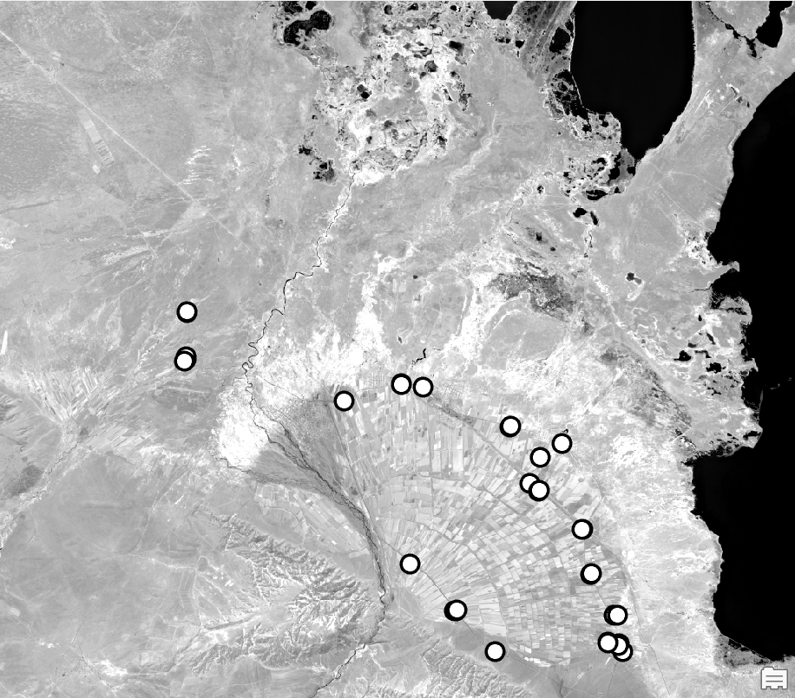  B8: NIR | 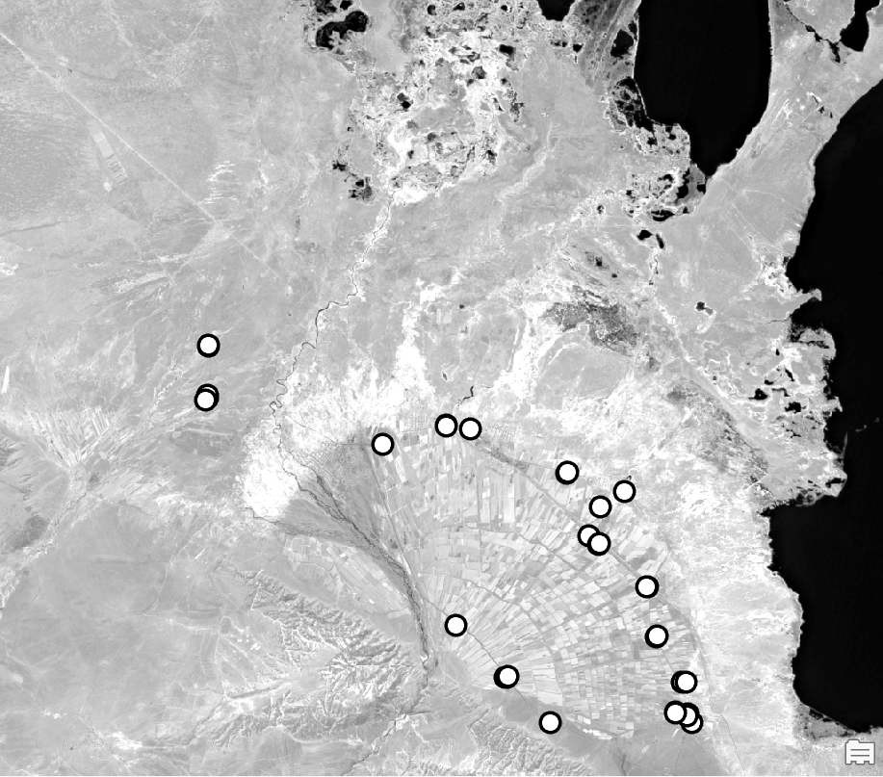  B9: Water Vapour
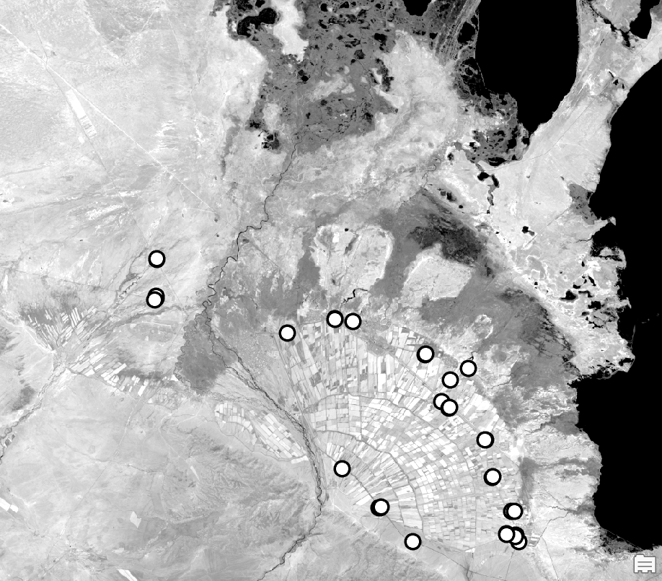  B11: SWIR | 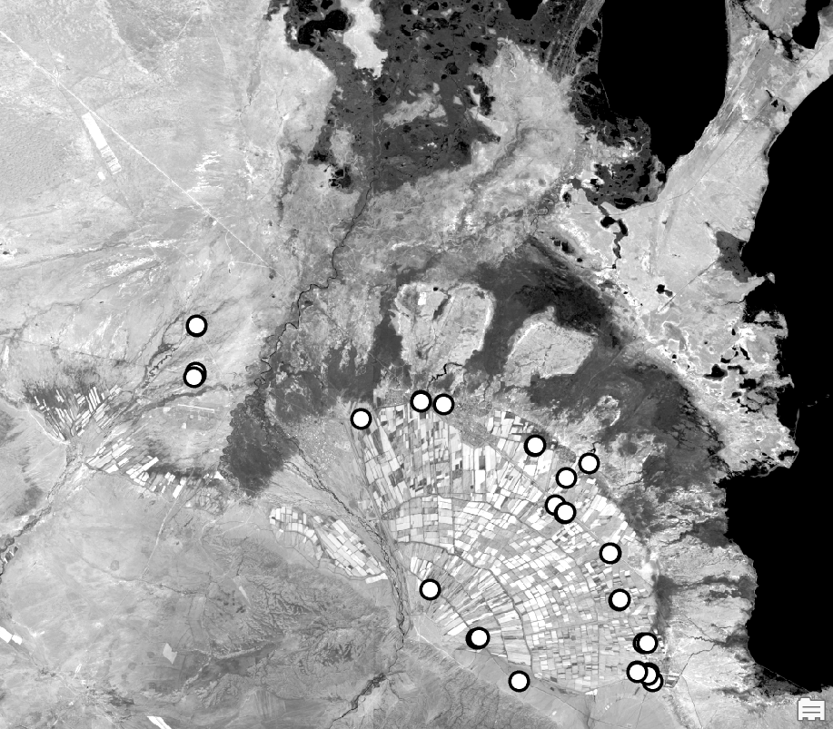  B12: SWIR | 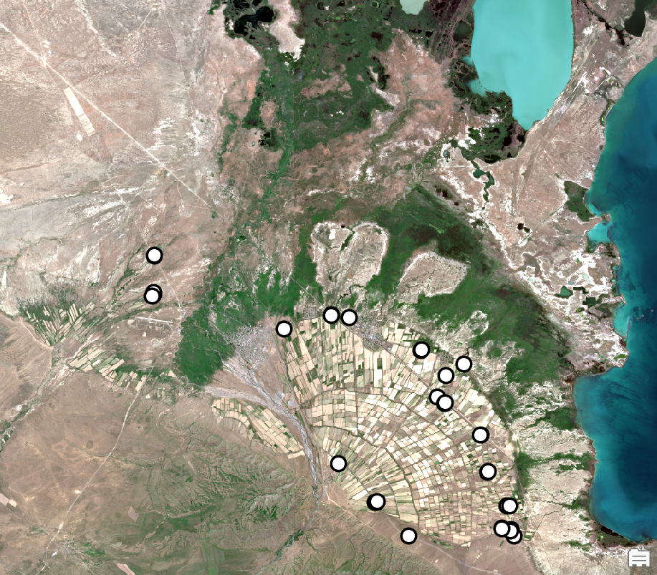  RGB

Cурет 26 – Алакөл аймағы мысалында Sentinel-2 спутнигінің жолақтары

27-суретте Жетісу облысының Алакөл ауданындағы зерттеу аймағының географиялық орналасуы, соның ішінде сынама алу орындарының кеңістіктік таралуы көрсетілген.

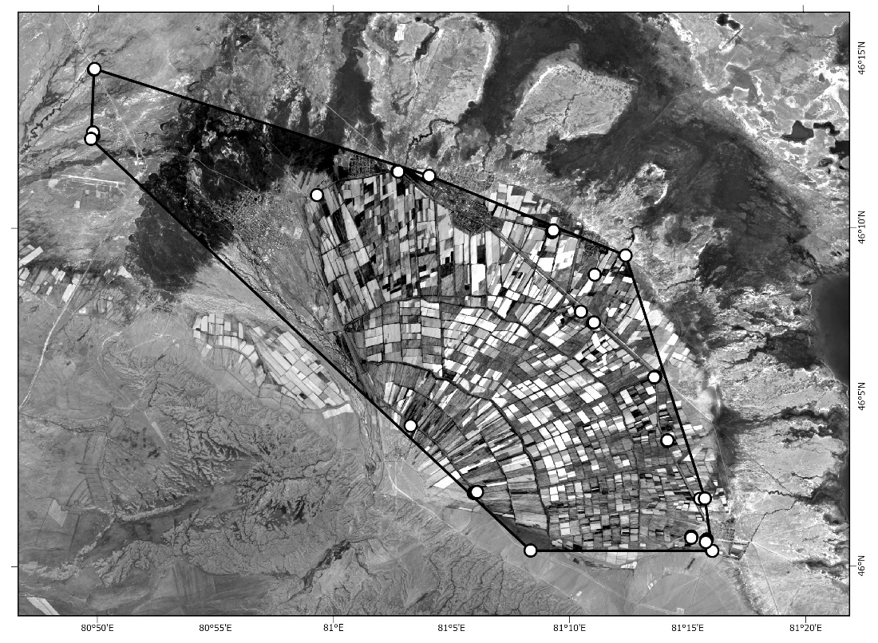
Cурет 27 – Зерттеу аймағының спутниктік суреті

2024 жылғы өсу маусымындағы тұздылық динамикасын бақылау үшін біз наурыздан қарашаға дейінгі әр ай үшін Sentinel-2 көп спектрлі құралының (MSI) кескіндерін алдық (айына бір бұлтсыз көрініс). Sentinel-2 10-20 м кеңістіктік ажыратымдылықта, 5 күндік қайта қарау жиілігімен көрінетін, жақын инфрақызыл (NIR) және қысқа толқынды инфрақызыл (SWIR) толқын ұзындықтарын қоса алғанда, 13 спектрлік жолақты ұсынады. Біз зерттеу аймағын қамтитын 2A деңгейлі беттік шағылысу өнімдерін (атмосфералық түрде атмосфера түбіндегі шағылысу деңгейіне түзетілген) жүктеп алдық. Әрбір айлық кескін WGS84/UTM Zone44N координаттар жүйесіне проекцияланып, мақсатты ауылшаруашылық алқаптарының шекараларына кесілді. Бұлтты маскалау Sentinel-2 көрініс жіктеу қабатын (SCL) пайдаланып, бұлттылық пен көлеңкеге ұшыраған пикселдерді жою үшін қолданылды. Біз әр ай үшін ашық аспан күндері немесе оған жақын жерлерде кескіндерді таңдау арқылы бұлттылықтың минималды болуын қамтамасыз еттік; Егер негізгі айлық кескінде бұлтты ластану болса, сол айдағы балама бұлтты емес кескін пайдаланылды. Бұл алдын ала өңдеу жұмыс процесі аймақ үшін тоғыз бұлтты емес шағылысу картасынан тұратын уақыттық қатарды (2024 жылдың наурыз-қараша айлары) берді. Барлық кескіндер көп күнді пиксельдік салыстырулардың кеңістіктік тұрғыдан сәйкестігін және атмосфералық түзетілген шағылысуларды пайдалану арқылы радиометриялық сәйкестікті сақтау үшін бірлесіп тіркелді (күндер бойынша салыстыруды қамтамасыз ету). Сондай-ақ, тұздылықтың жердегі өлшемдерімен тікелей салыстыруды жеңілдету үшін әр күн үшін 31 далалық сынама алу орнында шағылысу және индекс мәндерін алдық.
28-суретте Sentinel-2 спутниктік кескіндерін пайдаланып топырақ тұздылығын картаға түсірудің тізбекті жұмыс процесі көрсетілген. Процесс алты негізгі кезеңнен тұрады:
- Sentinel-2-ден алынған жоғары ажыратымдылықтағы мультиспектрлік кескіндер қызығушылық аймағы үшін алынды. Бұл деректер топырақ қасиеттерінің, соның ішінде тұздылықтың беткі деңгейіндегі өзгерістерін анықтау үшін қажетті спектрлік ақпаратты береді.
- Нақты спектрлік жолақтар (мысалы, қызыл, жасыл және жақын инфрақызыл (NIR) жолақтары) топырақтың тұздылығы мен ылғалдылығына сезімталдығына қарай таңдалады. Бұл жолақтар индекске негізделген тұздылықты бағалау үшін кіріс ретінде қызмет етеді.
- Таңдалған кескіндер атмосфералық түзету, қайта іріктеу және кесу сияқты алдын ала өңдеу кезеңдерінен өтеді. Кесу операциясы кескіндердің зерттеу аймағының шекараларына сәйкес келуін қамтамасыз етеді, бұл жергілікті талдауды жеңілдетеді.
- Тиісті жолақтарды пайдаланып, растрлық қабаттарды жасау үшін тұздылық индекстері есептеледі. Бұл қабаттар спектрлік шағылысу қасиеттеріне негізделген топырақтың тұздылық деңгейінің кеңістіктік ауытқуларын көрсетеді.
- Индекс мәндері алдын ала анықталған тұздылық санаттарына (тұзды емес, аздап тұзды, орташа тұзды және жоғары тұзды) жіктеледі. Бұл жіктеу ландшафт бойынша тұздылықтың ауырлығын түсіндіруді және бағалауды қолдайды.
- Соңғы жіктелген растрлық нәтижелер тұздылық карталары ретінде бейнеленеді.

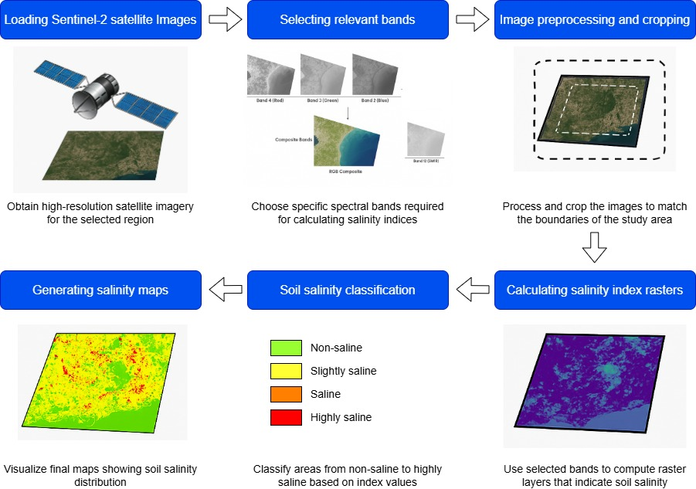

Сурет 28 – Спутниктік деректер негізінде топырақ тұздылығын картаға түсіру тізбегі

2024 жылдың наурыз айынан қараша айына дейінгі NDSI талдауы зерттеу аймағындағы топырақ тұздылығының уақытша және кеңістіктік заңдылықтарын көрсетеді. Индекс мәндерін түсіндіру үшін біз NDSI-ді төрт класқа жіктедік: тұзданбаған, аз тұзданған, орташа тұзданған және қатты тұзданған (19-кесте).

Кесте 19 – Тұздану деңгейінің классификациясы

Тұздану класы | ЭӨ_{(1:5)} | NDSI
Тұзданбаған | <0,16 | <0,2
Аз тұзданған | 0,16≤x<0,22 | -0,2≤x<0
Орташа тұзданған | 0,22≤x<0,74 | 0≤x<0,2
Қатты тұзданған | ≥0,74 | ≥0,2

Кесте 20 – Алакөл аймағындағы топырақ тұздануының қалыпты айырма индексі

№ | NDSI
№ | Нау | Сәуір | Мамыр | Мау | Шіл | Тамыз | Қыр | Қазан | Қар
 | -0,171 | -0,272 | -0,295 | -0,184 | -0,130 | -0,121 | -0,144 | -0,126 | -0,112
 | -0,145 | -0,208 | -0,247 | -0,161 | -0,107 | -0,094 | -0,102 | -0,099 | -0,113
 | -0,112 | -0,207 | -0,223 | -0,224 | -0,171 | -0,107 | -0,114 | -0,101 | -0,103
 | -0,117 | -0,180 | -0,093 | -0,105 | -0,178 | -0,578 | -0,532 | -0,220 | -0,075
 | -0,128 | -0,195 | -0,150 | -0,222 | -0,282 | -0,406 | -0,493 | -0,258 | -0,117
 | -0,128 | -0,264 | -0,364 | -0,367 | -0,448 | -0,457 | -0,509 | -0,367 | -0,111
 | -0,098 | -0,122 | -0,103 | -0,175 | -0,252 | -0,478 | -0,373 | -0,264 | -0,141
 | -0,132 | -0,268 | -0,309 | -0,430 | -0,481 | -0,364 | -0,286 | -0,194 | -0,116
 | -0,101 | -0,146 | -0,171 | -0,285 | -0,292 | -0,221 | -0,253 | -0,172 | -0,090
 | -0,169 | -0,267 | -0,289 | -0,163 | -0,112 | -0,149 | -0,220 | -0,193 | -0,053
 | -0,081 | -0,135 | -0,158 | -0,101 | -0,521 | -0,520 | -0,297 | -0,346 | -0,128
 | -0,090 | -0,193 | -0,232 | -0,322 | -0,308 | -0,326 | -0,316 | -0,178 | -0,087
 | -0,104 | -0,147 | -0,197 | -0,086 | -0,304 | -0,215 | -0,106 | -0,106 | -0,104
 | -0,083 | -0,182 | -0,163 | -0,208 | -0,198 | -0,221 | -0,129 | -0,116 | -0,033
 | -0,138 | -0,247 | -0,280 | -0,226 | -0,126 | -0,113 | -0,150 | -0,134 | -0,078
 | -0,183 | -0,291 | -0,284 | -0,170 | -0,121 | -0,115 | -0,140 | -0,130 | -0,128
 | -0,110 | -0,095 | -0,242 | -0,140 | -0,116 | -0,133 | -0,177 | -0,164 | -0,138
 | -0,078 | -0,128 | -0,100 | -0,201 | -0,403 | -0,449 | -0,420 | -0,189 | -0,057
 | -0,078 | -0,128 | -0,100 | -0,201 | -0,403 | -0,449 | -0,420 | -0,189 | -0,057
 | -0,079 | -0,090 | -0,160 | -0,271 | -0,398 | -0,268 | -0,231 | -0,157 | -0,063
 | -0,064 | -0,112 | -0,135 | -0,242 | -0,427 | -0,356 | -0,162 | -0,152 | -0,109
 | -0,201 | -0,330 | -0,391 | -0,247 | -0,168 | -0,137 | -0,137 | -0,116 | -0,185
 | -0,117 | -0,266 | -0,485 | -0,457 | -0,189 | -0,118 | -0,125 | -0,118 | -0,156
 | -0,162 | -0,253 | -0,283 | -0,229 | -0,217 | -0,238 | -0,246 | -0,196 | -0,184
 | -0,203 | -0,288 | -0,295 | -0,267 | -0,214 | -0,181 | -0,176 | -0,139 | -0,053
 | -0,185 | -0,273 | -0,232 | -0,190 | -0,143 | -0,133 | -0,145 | -0,122 | -0,120
 | -0,185 | -0,273 | -0,232 | -0,190 | -0,143 | -0,133 | -0,145 | -0,122 | -0,120
 | -0,107 | -0,096 | -0,066 | -0,236 | -0,253 | -0,173 | -0,133 | -0,107 | -0,136
 | -0,088 | -0,135 | -0,186 | -0,193 | -0,140 | -0,106 | -0,109 | -0,105 | -0,124
 | -0,068 | -0,108 | -0,142 | -0,101 | -0,072 | -0,056 | -0,095 | -0,077 | -0,081
 | -0,155 | -0,212 | -0,215 | -0,138 | -0,109 | -0,089 | -0,096 | -0,091 | -0,097

Айта кету керек, іріктелген жерлердің ешқайсысы дерлік NDSI 0-ден аспады, бұл 2024 жылы жер бетінің шағылысуында орташа немесе жоғары тұздылық деңгейіне жетпегенін білдіреді. Керісінше, көптеген мәндер тұзды емес немесе аздап тұзды санаттарға түсті. Ай сайынғы тұздылық карталарын көрсететін 29-сурет тұзды аймақтардың маусымдар бойынша кеңеюі мен қысқаруын көрсету арқылы бұл нәтижелерді көрнекі түрде растайды.

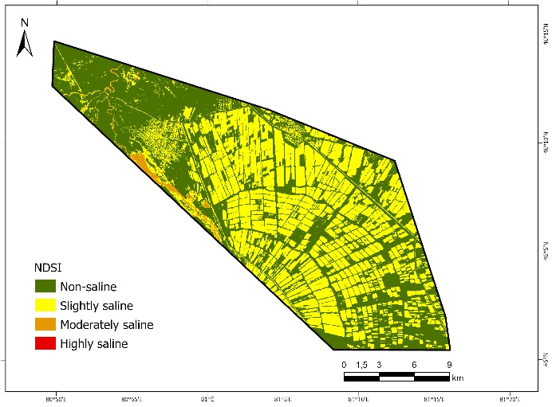Наурыз | 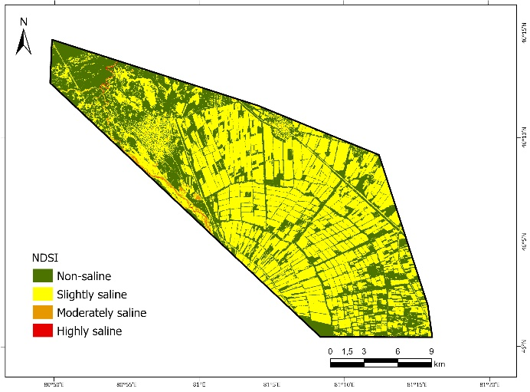Сәуір
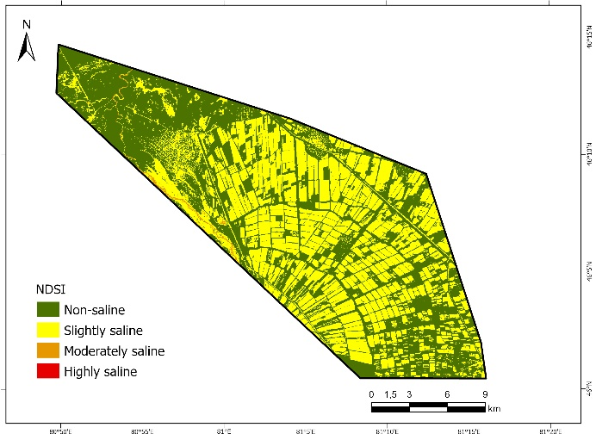  Мамыр | 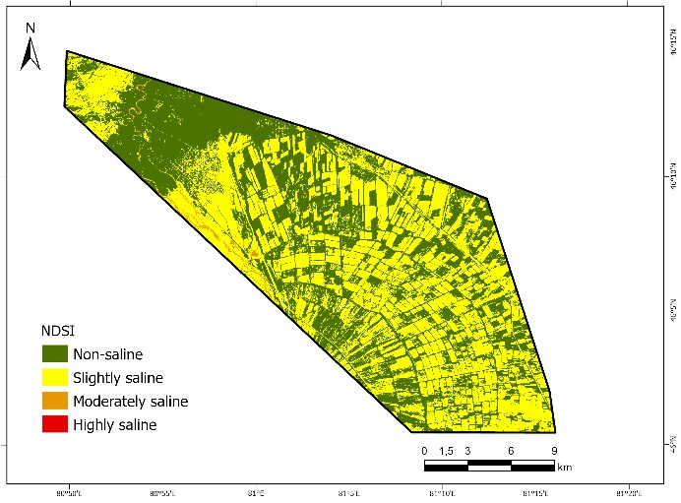  Маусым
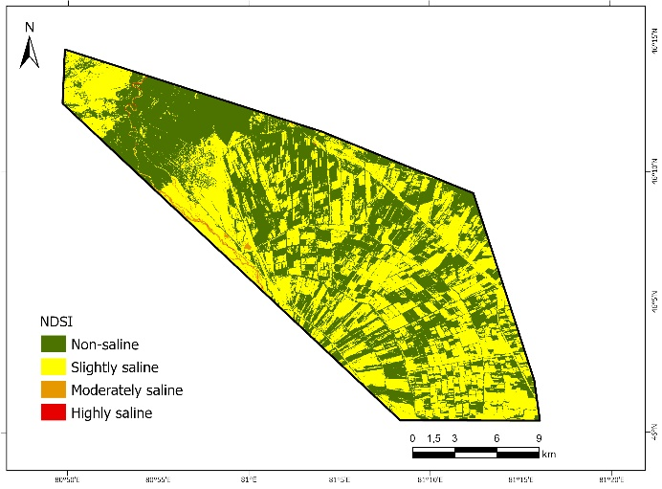  Шілде | 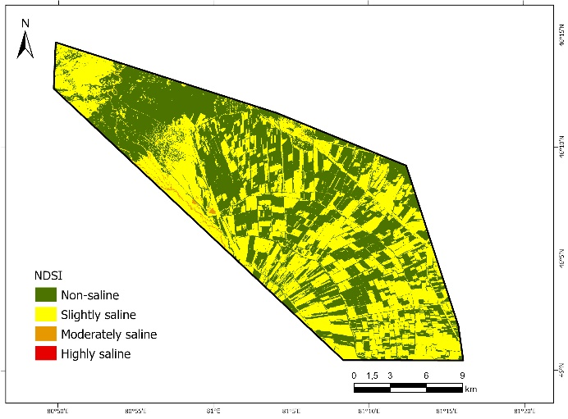  Тамыз
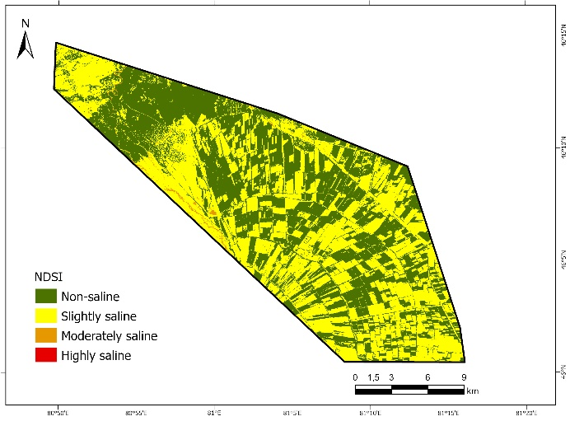  Қыркүйек | 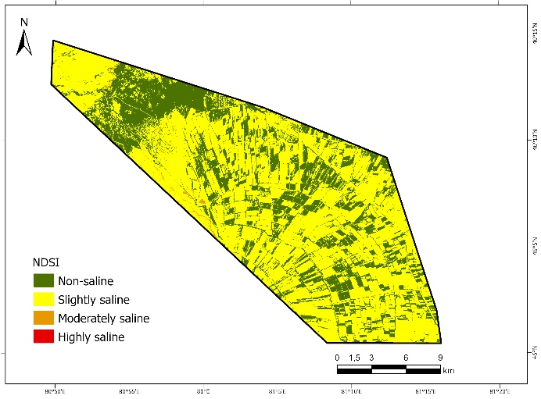  Қазан
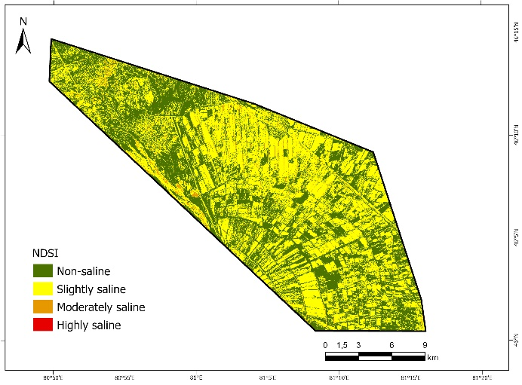
Қараша

Cурет 29 – Топырақ тұздылығының таралу карталары

Ерте көктемде (наурыз-сәуір) топырақтың тұздылығы жалпы алғанда төмен болды. Наурыз айындағы NDSI мәндері көптеген егістіктерде орташа есеппен –0,15-тен –0,20-ға дейін болды. Сәуірге қарай қосымша жауын-шашын және ерте суару жер бетіндегі тұздың бір бөлігін шайып кетуі мүмкін, бұл бірнеше егістіктерде NDSI мәндерінің одан да теріс болуына әкелді. Сәуір және мамыр айларындағы көптеген учаскелерде NDSI –0,2-ден төмен болды. Бұл кезең жер бетіндегі тұздылықтың жылдық минимумын білдіреді; жер көктемгі ылғалмен шайылып, бетінде аз тұз қалдырды. Мысалы, ALK5-те мамырда NDSI –0,30 болды, ал наурыздағы –0,16 болды – бұл көктем мезгілінде тұздылықтың төмендегенін көрсетеді.
Жазға қарай үрдіс керісінше өзгереді. Маусымға қарай температура көтеріліп, топырақ кебе бастағанда, көптеген егістіктерде NDSI мәндері арта бастады, бұл жер бетіндегі тұздылықтың қайта жандануын білдіреді. Жаздың шыңы (шілде-тамыз) ең маңызды тұздылық деңгейін көрсетті. Шілде айында егістіктердің көпшілігі аздап тұзды санатқа ауысты. Тамыз айына қарай барлық дерлік алқаптарда көктеммен салыстырғанда NDSI жоғары болды: мәндер әдетте шамамен –0,15-тен –0,08-ге дейін болды. Тіпті бірнеше алқап орташа тұздылық шегіне жетті – мысалы, бір ойпатты алқап тамыз айында NDSI –0,05-ке жетті, бұл байқалған ең жоғары мән. Бұл мәндер нөлден сәл төмен болғанымен, олар жаздың соңына қарай топырақ бетінде тұздардың айтарлықтай жиналғанын көрсетеді.
Күз айларында (қыркүйек-қараша) кейбір алқаптарда тұздылық деңгейі шамалы жақсарды, ал басқаларында жоғары болып қалды. Қыркүйек айындағы NDSI мәндері әлі де жоғары болды (көбінесе –0,1-ден –0,18-ге дейін), көптеген жағдайларда тамыз айынан айтарлықтай ерекшеленбеді. Дегенмен, қазан айына қарай бірқатар алқаптарда тұздылықтың аздап төмендеуі байқалады: мысалы, жаздың соңында NDSI шамамен –0,10 болған алқаптар қазан айында шамамен –0,13-тен –0,15-ке дейін төмендеді. Бұл температура төмендеп, дақылдардың суды пайдалануы азайған сайын тұздарды шоғырландыру үшін булану аз болғанын және күздің басындағы кез келген жауын-шашын тұздарды еріте бастағанын немесе төмен қарай жылжыта бастағанын көрсетеді.
Қараша айына қарай бірнеше алқаптар жылдың ең жоғары тұздылық көрсеткіштерін көрсетуді жалғастырды (NDSI ≈ –0,05-тен –0,08-ге дейін, маусымға қарамастан аздап тұзды класында қалды), әсіресе суы нашар құрғатылған алқаптар. Басқа кен орындарында қараша айында NDSI көрсеткіші одан әрі аздап төмендеді (~–0,18-ден –0,20-ға дейін төмендеді), көктемгі тұзсыз деңгейге қайта оралды.
NDSI спутниктік индикаторының жарамдылығын бағалау үшін EC және NDSI арасындағы Пирсон корреляция коэффициентін қолдана отырып, корреляциялық талдау жүргізілді [22]:

$$r=\frac{\sum_{i=1}^{n}{(x_{i}-\overline{x})(y_{i}-\overline{y})}}{\sqrt{\sum_{i=1}^{n}{{(x_{i}-\overline{x})}^{2}∙}}\sqrt{\sum_{i=1}^{n}{{(y_{i}-y)}^{2}}}}$$ | (2.38)

$x_{i}$–I үшін ЭӨ мәні,
$y_{i}$ – I үшін NDSI мәні,
$\overline{x}$ – орташа ЭӨ мәні,
$\overline{y}$ – орташа NDSI мәні.

Байқалған мәннің күтілетін мәннен қаншалықты ауытқып кететінін бағалау үшін, егер нөлдік гипотеза дұрыс болса, t-статистикасын есептейміз:

$$t=\frac{r∙\sqrt{n-2}}{\sqrt{1-r^{2}}}$$ | (2.39)

t есептегеннен кейін, бұл мән df = n-2 кезінде Стьюдент үлестірімімен (t-үлестірілімімен) салыстырылады:

$$p=2∙(1-T_{CDF}\left(\left|t\right|, df\right))$$ | (2.40)

$T_{CDF}$ - кумулятивтік таралу функциясы,
$df$ = n-2

Есептеу нәтижелері 21-кестеде көрсетілген. EC және NDSI мәндері арасында әлсіз, бірақ оң байланыс бар, бұл NDSI-ді үздіксіз сынама алу қажеттілігінсіз үлкен аумақтарды бақылау үшін тұздылықтың көрсеткіші ретінде пайдалануға құқық береді. Бір мезгілде емес өлшеулер есептеулер үшін шектеу болып табылады, себебі EC бір сәтте алынады және NDSI ай сайын өзгереді.

Кесте 21 –Айлар бойынша корреляциялық талдау нәтижелері

Ай | r | t | p-өлшем | Интерпретация
Наурыз | –0.0047 | –0.025 | 0.980 | Байланыс жоқ
Сәуір | –0.0260 | –0.140 | 0.889 | Байланыс жоқ
Мамыр | +0.1128 | +0.611 | 0.546 | Әлсіз оң байланыс
Маусым | +0.0494 | +0.266 | 0.792 | Байланыс жоқ
Шілде | +0.1889 | +1.036 | 0.309 | Әлсіз оң байланыс
Тамыз | +0.1775 | +0.972 | 0.339 | Әлсіз оң байланыс
Қыркүйек | +0.1563 | +0.852 | 0.401 | Әлсіз оң байланыс
Қазан | +0.1673 | +0.914 | 0.368 | Әлсіз оң байланыс
Қараша | +0.0147 | +0.079 | 0.938 | Байланыс жоқ

Осы уақыттық үрдістерге тұздылықтың кеңістіктік заңдылықтары әсер етеді. Атап айтқанда, төменгі биіктікте немесе нашар құрғатылған жерлерде орналасқан кен орындары тұздануға әлдеқайда бейім болды. Мысалы, ALK27 (көл жазығының жанындағы топографиялық ойпатта орналасқан) мамыр айында NDSI мәндері шамамен –0,28 болды (көктемгі жаңбырдан кейін іс жүзінде тұзсыз), бірақ қараша айына дейін –0,06-ға дейін көтерілді, бұл оны жыл соңына қарай ең тұзды кен орындарының бірі ретінде жіктейді. Керісінше, биік жерде орналасқан ALK28 шамамен –0,25 (мамыр) мен –0,12 (тамыз) аралығында болды, ешқашан аздап тұзды диапазоннан аспады және қараша айында маусымды –0,18-ге жуық аяқтады. Бұл салыстыру төмен орналасқан кен орнының маусым бойы таулы алқапқа қарағанда әлдеқайда көп тұз жинап, сақтап қалғанын көрсетеді. Мұндай заңдылықтар тән болды: ең төменгі орналасқан кен орындарының барлығы дерлік тұздылық көрсеткіштері ең жоғары болды, ал биік биіктіктегі немесе табиғи дренажы жақсы кен орындары салыстырмалы түрде аз зардап шекті. Бұл бақылау жер бедерінің шындығы туралы деректермен сәйкес келеді, олар ең төменгі биіктіктегі учаскелерде топырақтың ЭК өлшемдері ең жоғары болғанын көрсетті.
29-суреттегі карталар сериясы осы кеңістіктік айырмашылықтарды көрсетеді – сол аумақтар (атап айтқанда, Алакөл көліне жақын ауданның солтүстік және орталық бөліктері) жаз бен күзде тұзды реңкті аймақтар ретінде бірнеше рет пайда болады, ал оңтүстік және одан жоғары биіктіктегі учаскелер жасыл (тұзды емес) болып қалады. Дегенмен, тек оптикалық деректер негізінде тұздануды бағалау диссертациялық жұмыстың негізгі нәтижесі болып табылатын, геофизикалық, радиолокациялық және оптикалық деректерді біріктіру нәтижесінде алынған баға сияқты дәл болмайтыны анықталды.
Бұл зерттеуде байқалған кеңістіктік-уақыттық заңдылықтар жартылай құрғақ суармалы орталарға тән климаттық, гидрологиялық және жерді пайдалану факторларының өзара әрекеттесуін көрсетеді [118]. Көктемде жауын-шашын мен суару суы топырақтың үстіңгі қабатынан тұздарды сұйылтып, шайып кетеді, ал жазда булану жылдамдығының жоғарылауы ылғалды тартып, еріген тұздардың бетінде кристалдануына әкеледі. Біздің нәтижелеріміз бұл циклді растайды – мамырдан тамызға дейін тұздылықтың айтарлықтай артуы ыстық, құрғақ жағдайларда буланатын тұз концентрациясын көрсетеді. Күздің соңына қарай кейбір алқаптардағы NDSI-дің аздап төмендеуі салқын температура мен кейде жауатын жаңбыр беткі тұздарды ішінара қайта еріткен болуы мүмкін екенін көрсетеді. Дегенмен, көптеген алқаптардың қараша айында наурыз айына қарағанда тұздылығы жоғары болып қалуы маусымдық шайылу толық болмағанын білдіреді. Іс жүзінде бұл тұздардың келесі жылға ауысып, басқарылмаса, біртіндеп жиналуына әкелуі мүмкін екенін білдіреді. Осылайша, тұздылық әр көктемде азайып бара жатқандай көрінгенімен, жазғы жинақталу тиісті қалпына келтіру шаралары жүргізілмесе, топырақтың ұзақ мерзімді деградациясына ықпал ететін қайталанатын стресс тудырады.
Топография мен су ағыны кеңістіктік тұздылық үлгілерінің маңызды қозғаушы күші ретінде көрінеді. Ойпаттардағы немесе көл жазығына жақын егістіктер үнемі жоғары тұздылықты көрсетті, бұл осы ойпатты жерлерде судың жиналуы мен булануына сәйкес келеді, бұл тұз шөгінділерін қалдырады. Керісінше, аздап көтерілген немесе дренажы жақсы егістіктер NDSI мәндерінің төмендігіне ие болды, себебі артық су (және тұз) оңай сіңіп кетуі мүмкін. Бұл бақылау ландшафттың төменгі нүктелерінде тұздардың жиналуының белгілі мінез-құлқына сәйкес келеді. Осындай нәтижелер Орталық Азияның басқа зерттеулерінде де хабарланған – мысалы, аймақтық талдау суару су көздерінің айналасындағы және топографиялық төменгі нүктелердегі аудандар тұздылықтың жоғарылауы қаупі жоғары екенін атап өтті [119]. Мұндай салыстырулар жергілікті факторлардың (микрорельеф, суару кестесі, топырақ құрылымы және т.б.) тұздылық нәтижелерінде айтарлықтай алшақтық тудыруы мүмкін екенін көрсетеді, бұл учаскеге тән басқару стратегияларының маңыздылығын көрсетеді. NDSI тәсілінің тиімділігіне келетін болсақ, қарапайым спектрлік индексті қолдану беткі тұз динамикасын анықтауда тиімді болып шықты.
NDSI уақытша үрдістері күтілетін маусымдық тұздылық өзгерістерімен және сапалы түрде сәйкес келетін жер үсті EC деректерімен сәйкес келді - EC жоғары егістіктер әдетте NDSI мәндерінің теріс мәндерін аз көрсетті. Бұл NDSI-дің беткі тұздылықты бақылаудың жылдам, үнемді құралы ретіндегі пайдалылығын растайды. Оның сезімталдығы ай сайынғы нәзік ауытқуларды және пайда болатын тұздылық нүктелерін анықтауға мүмкіндік берді. Дегенмен, NDSI тек беткі жағдайларды көрсетеді және өсімдіктер немесе топырақ ылғалдылығына әсер етуі мүмкін. Тығыз дақыл жамылғысы бар аудандарда спектрлік маскировкаға байланысты тұздылық төмен бағалануы мүмкін. Сонымен қатар, құрғақ топырақтан немесе карбонаттардан ұқсас шағылысу пайда болуы мүмкін, бұл ерекшелікті төмендетеді. Бұл зерттеуде негізінен жалаңаш егістіктер NDSI сенімділігін арттырды, дегенмен оның тиімділігі өсімдік жамылғысы көп аудандарда төмендеуі мүмкін.

3.2 Шардара аймағы мысалында топырақ тұздануы мен өсімдік жай-күйін 2016-2023 жж аралығында көпжылдық бақылау

Зерттеу жұмысы Түркістан облысы, Шардара ауданындағы Қызылқұм ауылдық округіне қарасты суармалы жерлердегі 2016–2023 жылдар аралығындағы NDSI спектрлік индексіне негізделген топырақтың тұздануының кеңістіктік-уақыттық динамикасын ұзақ мерзімді бақылауға бағытталған (30-сурет). Талдау 3.1-бөлімде сипатталған әдіснама негізінде жүргізілді, бұл нәтижелердің жеке бақылау жылдары арасындағы салыстырмалылығын қамтамасыз етті.
22-кестеде суармалы алқаптың әр нүктесі үшін жылдар бойынша тұздану индексінің мәндері көрсетілген.

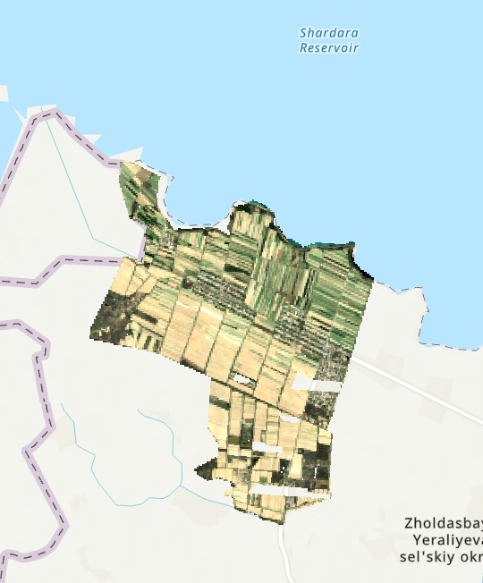

Cурет 30 – Зерттеу аймағының спутниктік суреті

Кесте 22 – Шардара аймағындағы топырақ тұздануының қалыпты айырма индексі

№ | NDSI
№ | 2016 | 2017 | 2018 | 2019 | 2020 | 2021 | 2022 | 2023
SDR1 | -0,051 | -0,067 | -0,094 | -0,045 | -0,070 | -0,063 | -0,044 | -0,065
SDR2 | -0,138 | -0,212 | -0,229 | -0,397 | -0,366 | -0,407 | -0,264 | -0,218
SDR3 | -0,212 | -0,261 | -0,177 | -0,261 | -0,304 | -0,213 | -0,318 | -0,240
SDR4 | 0,184 | 0,209 | 0,189 | 0,161 | 0,242 | 0,185 | 0,287 | 0,226
SDR5 | -0,277 | -0,345 | -0,207 | -0,366 | -0,259 | -0,143 | -0,279 | -0,361
SDR6 | -0,064 | -0,159 | -0,071 | -0,178 | -0,214 | -0,073 | -0,054 | -0,232
SDR7 | -0,089 | -0,084 | -0,122 | -0,077 | -0,081 | -0,115 | -0,108 | -0,061
SDR8 | -0,161 | -0,121 | -0,117 | -0,251 | -0,270 | -0,170 | -0,246 | -0,232
SDR9 | -0,122 | -0,135 | -0,117 | -0,127 | -0,109 | -0,108 | -0,145 | -0,105
SDR10 | -0,259 | -0,285 | -0,169 | -0,301 | -0,315 | -0,299 | -0,365 | -0,334
SDR11 | -0,375 | -0,283 | -0,248 | -0,296 | -0,329 | -0,308 | -0,494 | -0,303
SDR12 | -0,068 | -0,074 | -0,135 | -0,059 | -0,057 | -0,076 | -0,067 | -0,127
SDR13 | -0,271 | -0,271 | -0,083 | -0,140 | -0,178 | -0,209 | -0,270 | -0,068
SDR14 | -0,259 | -0,259 | -0,064 | -0,051 | -0,037 | -0,048 | -0,041 | -0,056
SDR15 | -0,344 | -0,325 | -0,338 | -0,369 | -0,434 | -0,407 | -0,469 | -0,419
SDR16 | -0,105 | -0,064 | -0,103 | -0,061 | -0,104 | -0,081 | -0,144 | -0,078
SDR17 | -0,297 | -0,311 | -0,177 | -0,118 | -0,119 | -0,130 | -0,074 | -0,033
SDR18 | -0,237 | -0,260 | -0,106 | -0,065 | -0,047 | -0,063 | -0,046 | -0,081
SDR19 | -0,348 | -0,444 | -0,335 | -0,182 | -0,503 | -0,247 | -0,265 | -0,256
SDR20 | -0,392 | -0,397 | -0,387 | -0,401 | -0,461 | -0,332 | -0,435 | -0,373
SDR21 | -0,059 | -0,044 | -0,073 | -0,044 | -0,031 | -0,042 | 0,295 | -0,076
SDR22 | -0,256 | -0,329 | -0,298 | -0,335 | -0,256 | -0,302 | -0,357 | -0,362

19-кестеде берілген жіктеуге сәйкес, зерттеу аймағының әр учаскесі үшін тиісті топырақ тұздану санаты және әр жылдағы саны 23-кестеде көрсетілген.

Кесте 23 – Зерттеу аймағы учаскелерінің тұздану категориялары

Жыл | Тұзданбаған | Аз тұзданған | Орташа тұзданған | Қатты тұзданған
2016 | 12 | 9 | 1 | 0
2017 | 13 | 8 | 0 | 1
2018 | 7 | 14 | 1 | 0
2019 | 9 | 12 | 1 | 0
2020 | 11 | 10 | 0 | 1
2021 | 9 | 12 | 1 | 0
2022 | 11 | 9 | 0 | 2
2023 | 11 | 10 | 0 | 1

Тұздылығы тұрақты жоғары аймақтар (19-кестеге сәйкес):
- SDR4: NDSI мәндері 0,161-ден 0,287-ге дейін (2016–2023), бұл орташа/қатты тұзды топырақтарға сәйкес келеді; қатты тұздылық жылдары (NDSI ≥ 0,2) тіркелген.
- SDR21: 2022 жылы NDSI-дің 0,295-ке (өте тұзды) дейін күрт өсуі байқалады, ал басқа жылдары мәндер нөлге жақын және теріс (көбінесе аз тұзданған).
Тұздылықтың жоғарылау үрдісі бар нүктелер (тұздылықтың ықтимал өсуі; 2016–2023 жылдарға арналған сызықтық үрдісті пайдаланып бағаланған):
- SDR17: орташа NDSI=-0.157, min=-0.311, max=-0.033, тренд=0.038/жыл,
- SDR14: орташа NDSI=-0.102, min=-0.259, max=-0.037, тренд=0.031/жыл,
- SDR18: орташа NDSI=-0.113, min=-0.260, max=-0.046, тренд=0.027/жыл,
- SDR21: орташа NDSI=-0.009, min=-0.076, max=0.295, тренд=0.020/жыл,
- SDR19: орташа NDSI=-0.323, min=-0.503, max=-0.182, тренд=0.018/жыл,
- SDR13: орташа NDSI=-0.186, min=-0.271, max=-0.068, тренд=0.012/жыл.
NDSI төмендеу үрдісі бар нүктелер (тұздылықтың ықтимал төмендеуі):
- SDR15: орташа NDSI=-0.388, min=-0.469, max=-0.325, тренд=-0.018/жыл,
- SDR10: орташа NDSI=-0.291, min=-0.365, max=-0.169, тренд=-0.016/жыл,
- SDR2: орташа NDSI=-0.279, min=-0.407 max=-0.138, тренд=-0.016/жыл,
- SDR8: орташа NDSI=-0,196, min=-0,270, max=-0,117, тренд=-0,015/жыл,
- SDR22: орташа NDSI=-0,312, min=-0,362, max=-0,256, тренд=-0,010/жыл,
- SDR11: орташа NDSI=-0,330, min=-0,494, max=-0,248, тренд=-0,009/жыл.

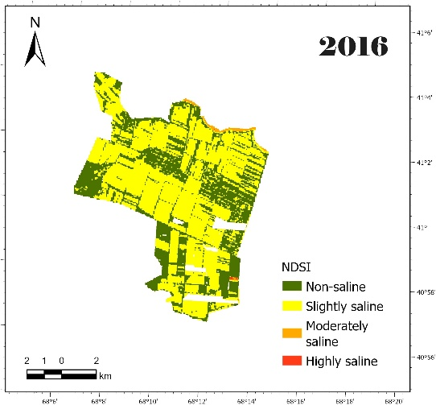 | 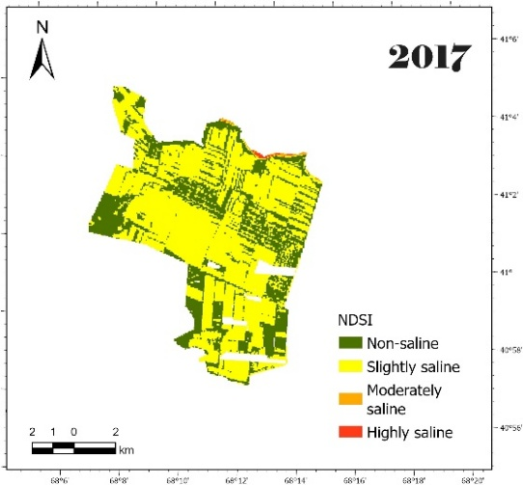
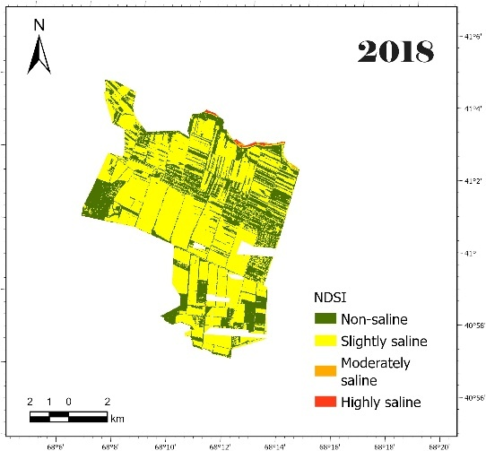 | 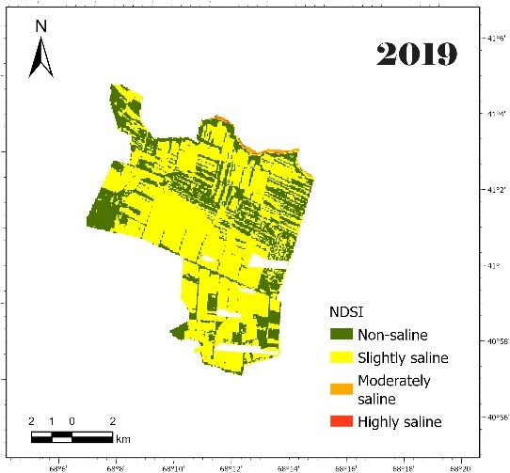
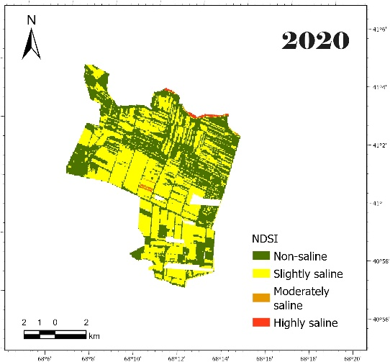 | 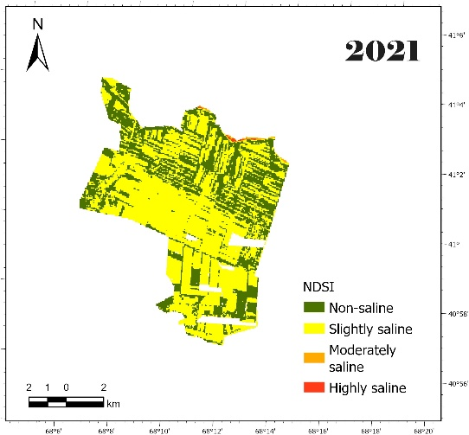
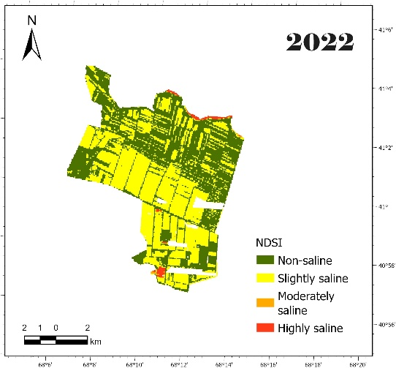 | 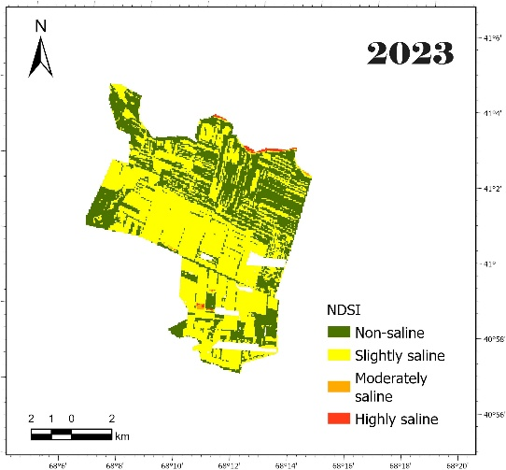

Сурет 31 – Шардара аймағының 2016-2023 жж аралығында тұздану дәрежесін бақылау

2016-2023 жылдар аралығындағы NDSI деректеріне негізделген Шардара ауданындағы топырақ тұздылығының кеңістіктік-уақыттық талдауы зерттеу аймағында тұзданбаған және аз тұзданған топырақтар басым екенін көрсетті. Дегенмен, талданған кезең бойы тұздың жиналу процестеріндегі кеңістіктік және уақыттық гетерогенділік тұрақты болды. Ең айқын өзгерістер қарқынды суару аймақтарында, ойпатты жерлерде және су-тұз балансы бұзылған жерлерде байқалды.
NDSI мәндерінің уақыттық динамикасын талдау белгілі бір жылдары (2019-2020) тұздылықтың мерзімді түрде артуын көрсетті, бұл гидрометеорологиялық жағдайлармен, суару жүйесінің жұмыс сипаттамаларымен және дренаж тиімділігінің төмендеуімен байланысты. Кейінгі жылдары (2021-2023) аумақтың кейбір аудандарында тұздылық деңгейінің ішінара тұрақтануы немесе жергілікті төмендеуі байқалады. Дегенмен, топырақтың деградациясының тұрақты аймақтары, соның ішінде 2022 жылы тіркелген қатты тұздану аймақтары сақталуда.
Трендтік талдау тұздылықтың ұзақ мерзімді, бағытталған өзгерістерінің бар екенін растады, бұл кейбір аудандарда тұзсыздан аздап және орташа тұздыға біртіндеп ауысу түрінде көрінеді. Алынған нәтижелер тұз жиналу процестерінің инерциялық сипатын көрсетеді, онда қысқа мерзімді жақсартулар мақсатты қалпына келтіру шараларынсыз топырақ жамылғысын толық қалпына келтіруге әкелмейді.
Жалпы алғанда, мониторинг нәтижелері құрғақ және суаруды көп қажет ететін аудандарда топырақтың тұздануының кеңістіктік-уақыттық динамикасын бағалау және талдау үшін NDSI индексінің жоғары ақпараттық құндылығын көрсетеді. Алынған деректерді су және тұз режимдерін басқаруды оңтайландыру, қалпына келтіру шараларын жоспарлау және Шардара аймағындағы ауылшаруашылық жерлері үшін ұзақ мерзімді экологиялық мониторинг жүйелерін әзірлеу үшін ғылыми негіз ретінде пайдалануға болады.
Тағы ескеретін жайт, суармалы егістік алқаптары үшін өсімдіктің жай-күйін сипаттайтын NDVI индексі де маңызды. Зерттеу аймағындағы өсімдіктердің жай-күйін бағалау үшін жалған түсті NDVI картасы жасалды (32-сурет). Түсті шкаланы пайдаланып, өсімдіктердің даму дәрежесі әртүрлі аймақтар айқын ажыратылды – биомассасы жоғары аймақтардан бастап өсімдіктері сирек немесе жоқ аймақтарға дейін. NDVI мәндерінің кеңістіктік таралуы ылғал жағдайындағы, жерді пайдаланудағы және топырақ сипаттамаларындағы айырмашылықтарды көрсететін айтарлықтай гетерогенді.
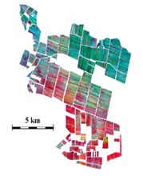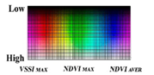

Сурет 32 – Шардара аймағының NDVI индексі негізінде жасалған жалған түсті композит

NDSI картасын NDVI индексін пайдаланып алынған тұздылық карталарымен салыстыру өсімдіктердің жай-күйі мен топырақтың тұздылық деңгейі арасындағы оң кеңістіктік байланысты көрсетті. NDSI мәндерінің жоғарылауымен сипатталатын аумақтар (орташа және жоғары тұзды топырақтар) әдетте NDVI мәндері төмен аймақтарға сәйкес келеді, бұл тұз стрессіне байланысты өсімдіктердің басылуын көрсетеді. Осы тұжырым негізінде, Оңтүстік Қазақстанда орналасқан төрт облыстың тұтас аймағы үшін өсімдіктің жай-күйін ұзақ мерзімді бағалау ұсынылды.

3.3 Оңтүстік Қазақстандағы өсімдіктердің жай-күйінің 2000-2022 жж аралығындағы ұзақ мерзімді үрдістерін бағалау

Қазақстанның оңтүстік аймағы Орталық Азияның бөлігі болып табылады. Климаты күрт континенталды, құрғақ және ыстық, булану мөлшері жауын-шашыннан айтарлықтай асып түседі. Аймақтың сумен жабдықталуы негізінен жер үсті ағындарына негізделген. Өзен желісі оңтүстік-шығыста Орталық Азия жазықтарымен шектесетін тау жоталарынан басталады. Теңіз деңгейінен шамамен 4000 метр және одан да биік тау жоталары негізінен Жоңғар Алатауы мен Тянь-Шань тау жүйелеріне жатады.
Бұл зерттеуде талданған кең шөлді және жартылай шөлді жазықтар батыста Арал теңізі мен шығыста Алакөл көлі арасындағы кеңістікті алып жатыр. Әкімшілік тұрғыдан зерттеу аймағына Қазақстанның төрт облысы кірді: Қызылорда, Түркістан, Жамбыл және Алматы (33-сурет). Сирек кездесетін ірі өзендер негізінен қар мен мұзбен қоректенеді, жазда ең көп ағын су жиналады. Сырдария, Шу, Іле, Қаратал және басқа да өзендердің өзен аңғарлары жер үсті су ресурстарының болуына байланысты дамыған өсімдіктермен сипатталады. Тау етектерінде ауа температурасының төмендеуі және биіктіктің артуымен жауын-шашынның көбеюі де өсімдіктердің дамуына ықпал етеді. Теңіз деңгейінен шамамен 1000-2800 м биіктікте тау ормандары негізінен солтүстікке қараған беткейлерде дамуы мүмкін. Өзен аңғарларында суармалы егіншілік кең таралған. Тау бөктеріндегі көлбеу жазықтардағы суайрықтар шөлді және жартылай шөлді өсімдіктермен сипатталады. Бұл өсімдіктердің құрамында эфемерлер мен эфемероидтардың құрамдас бөлігі бар, олар өсімдіктердің дамуына қолайлы температура мен ылғалдылық жағдайларының қысқа кезеңінде жасыл өсімдіктердің көктемгі маусымдық шыңын құрайды.

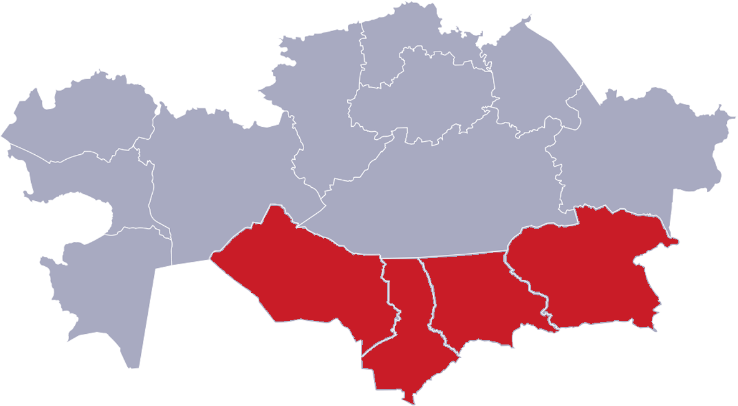
Сурет 33 – Қазақстанның зерттелетін аумағы

Оңтүстік Қазақстанның өсімдік жамылғысы барлық жерде дерлік антропогендік қысымға ұшырайды. Бұл жайылым ретінде пайдалануға болатын шөлді аймақтардан бастап, жоғары өнімділігі бар өзен аңғарларына және тиісінше, жерлерді суармалы егістік алқаптары немесе жайылма шалғындары ретінде пайдалануға дейін. Осылайша, өсімдіктердің жай-күйіндегі ұзақ мерзімді үрдістер өсімдіктердің өсу және даму жағдайларына әсер ететін антропогендік және ауа райы факторларының күрделі өзара әрекеттесуінің нәтижесі болып табылады. Ауа райының маңызды факторларына мыналар жатады: температура; топырақтың ылғалдылығы; қатты және сұйық жауын-шашын мөлшері; ауа ылғалдылығы; жел жылдамдығы; бұлттылық; атмосфералық мөлдірлік; ультракүлгін сәулелену қарқындылығы және т.б.
2000-2022 жылдар аралығындағы бастапқы спутниктік деректер кеңістіктік ажыратымдылығы 500 м және 16 күндік жаңарту кезеңімен, MOD13Q1A1 (NDVI) өнімінің 6-жинағының 345 қамтуынан тұрады. Бұл өнім күнделікті MODIS деректерін пайдаланып есептелген қалыпты айырмалық өсімдік индексінің (NDVI) мәнін білдіреді. MODIS деректері үшін бұл 1-жолақ (650 нм) және 2-жолақ (841 нм) негізінде есептеледі.
Зерттеуде уақыт қатарларындағы монотонды үрдістерді анықтау үшін ең кең таралған параметрлік емес сынақтардың бірі - Манн-Кендалл тренд сынағы қолданылды [120]. Манн-Кендалл тренд сынағы бақылаулардың нақты мәндеріне қарағанда рангтерінің функциясы болып табылады, сондықтан ол нақты деректердің таралуына аз тәуелді және, демек, NDVI уақыт қатарларында болуы мүмкін жеке ауытқуларға аз сезімтал. Сынақ мәндері үрдістің бағытын көрсетеді: егер мән нөлден үлкен болса, өсімдіктердің жақсаруы жүріп жатыр; егер ол нөлден аз болса, өсімдіктердің деградациясы жүріп жатыр.
Өсімдік қисығы табиғи түрде күнделікті кідірістерге бөлінеді, себебі түнгі NDVI мәндері шағылысқан жарықтың болмауына байланысты өлшенбейді. Формальды түрде, ұзақ мерзімді NDVI деректеріндегі үрдістерді тексеру күнделікті деректерге де қолданылуы мүмкін. Дегенмен, бұлт жамылғысының кедергісі және өңдеу кезінде біртекті деректер қатарының қажеттілігі өсімдік қисығын үлкен уақыт кезеңдеріне дискреттеу қажеттілігін тудырады. Бұл жағдайда табиғи қадам - ​​MOD13Q1A1(NDVI) базалық өнімі үшін жаңарту кезеңі ретінде пайдаланылатын 16 күндік кезең. Осылайша, 5 наурыздан 31 қазанға дейінгі 240 күндік өсу маусымы MOD13Q1A1(NDVI) өнімімен күнтізбелік уақытпен синхрондалған, әрқайсысы 16 күнге созылатын 15 уақыт аралықтарына бөлінді. Нәтижесінде, зерттеу аймағын қамтитын тұрақты матрицаның әрбір пиксельдік позициясы үшін Манн-Кендалл сынағының 15 мәні монотонды өсу/төмендеу үрдістерінің болуы (болмауы) тұрғысынан ұзақ мерзімді динамика сипаттамалары ретінде қызмет етті.
Спутниктік деректерді өңдеу Google Earth Engine (GEE) бағдарламасында кіріктірілген Mann-Kendall тест функциясын пайдаланып жүргізілді. 15 уақыт терезесіндегі әрбір пиксель позициясындағы NDVI мәндеріндегі монотонды үрдістердің бағыты туралы ақпарат массиві ақпаратты қарапайым түрде ұсыну үшін біраз сұрыптауды қажет етті. Зерттеуде маусымдық тәсіл қолданылды: көктем-жаз-күз. Наурыздан қазанға дейінгі барлық уақыт аралығы үш 80 күндік сегментке бөлінді, олардың әрқайсысы бес 16 күндік сегментті қамтыды және кезеңдерді қабаттастырды: 5 наурыздан 23 мамырға дейін; 24 мамырдан 11 тамызға дейін; 12 тамыздан 30 қазанға дейін; олар шартты түрде көктеммен, жазбен және күзбен байланысты болды. Әр маусым үшін бөлек бағалаулар ұсынылды.
Манн-Кендалл тестінің мәндері трендтің маңыздылығымен жанама түрде байланысты. Жоғары мәндер әдетте маңыздырақ трендтерді көрсетеді, сондықтан екі шекті мән қолданылды: (+3.4) және (-3.4). Жоғары (+3.4) мән жоғарылау трендін көрсетті (А дәрежесі). (+3.4 және -3.4) аралығындағы мән әлсіз трендті көрсетті (В дәрежесі), ал (-3.4) төмен мән төмендеу трендін көрсетті (С дәрежесі).
Осылайша, әрбір пиксель позициясында үш маусымдық бағалау болды (көктем, жаз, күз), олардың әрқайсысы бес Манн-Кендалл тестінің мәндеріне негізделіп, A, B немесе C дәрежелері берілді. Алынған ақпаратты жеке маусымдар (көктем-жаз-күз) үшін өсімдіктер жағдайының жақсаруы/тұрақтылығы/нашарлауы сияқты қарапайым ұғымдарды сақтай отырып, аумақтық нысандарды талдау үшін пайдалануға болады. Бұл ақпарат жалған түсті композиттік кескін ретінде көрсетілді. Мұндай кескіннің RGB (қызыл, жасыл, көк) түсті модель арналары көктем-жаз-күз маусымдарымен салыстырылды, ал арна мәндері келесі формуланы пайдаланып есептелді:

$$[Арна мәні]=50*\sum{A}+25*\sum{Б}+0*\sum{C}$$
А, Б, С – монотонды үрдістердің бағыттық рангтері
Бес төмендеу үрдісі үшін арна мәні 0, ал бес жоғарылау үрдісі үшін 250 болды. Нәтижесінде, жалған түсті композиттің алынған Қызыл-Жасыл-Көк түс палитрасы үш мезгілді (Қызыл = көктем, Жасыл = жаз, Көк = күз) ескере отырып, NDVI мәндеріндегі монотонды үрдістердің бағытын көрсетті.
Осылайша, монотонды сызықтық үрдіс тұжырымдамасы аясында таңдалған ережелер ұзақ мерзімді (2000-2022) өсімдік жамылғысының өзгерістерінің динамикасы үшін түсті кодтауды қамтамасыз етті.
2000-2022 жылдар аралығындағы Қазақстанның оңтүстігінің аумағы үшін NDVI индекс мәндеріндегі монотонды сызықтық үрдістердің болуы және сипаттамалары бойынша алынған нәтижелер 500 м кезеңі бар тұрақты торда көрсетілген (34-сурет). Алынған нәтижелердің салыстырмалы түрде жоғары кеңістіктік егжей-тегжейлілігі әртүрлі ландшафттар мен климаттық аймақтарда орналасқан жергілікті нысандар үшін де, ірі аумақтық кешендер үшін де өсімдік жамылғысының өзгеру үрдістерін талдауға мүмкіндік береді.
Берілген иллюстрациялар 2000-2022 жылдар аралығындағы өсімдік жамылғысының өзгеру үрдістерінің әртүрлі режимдерін көрсетеді. Мысал ретінде келесілер келтірілген: шекаралық аймақтардағы (Қазақстан-Қытай және Қазақстан-Өзбекстан) суармалы егістік жерлерде ауыл шаруашылығы өсімдіктерінің өзгеруінің әртүрлі үрдістері (35, 36-сурет); Балқаш аймағының шөлді жайылымдарындағы су көздерінің айналасындағы өсімдіктердің ошақты деградациясының иллюстрациясы (37-сурет); Алтын-Емел мемлекеттік ұлттық табиғи саябағындағы шөпті қауымдастықтардың деградациясы туралы жазбамен қорғалатын аумақтардың өсімдік жамылғысының өзгеру үрдістері (38-сурет); Қазақстан-Қытаймен іргелес аймақтағы Тарбағатай жотасының оңтүстік беткейінің аумағындағы антропогендік қысым деңгейінің айырмашылықтарының салдарының иллюстрациясы (39-сурет).

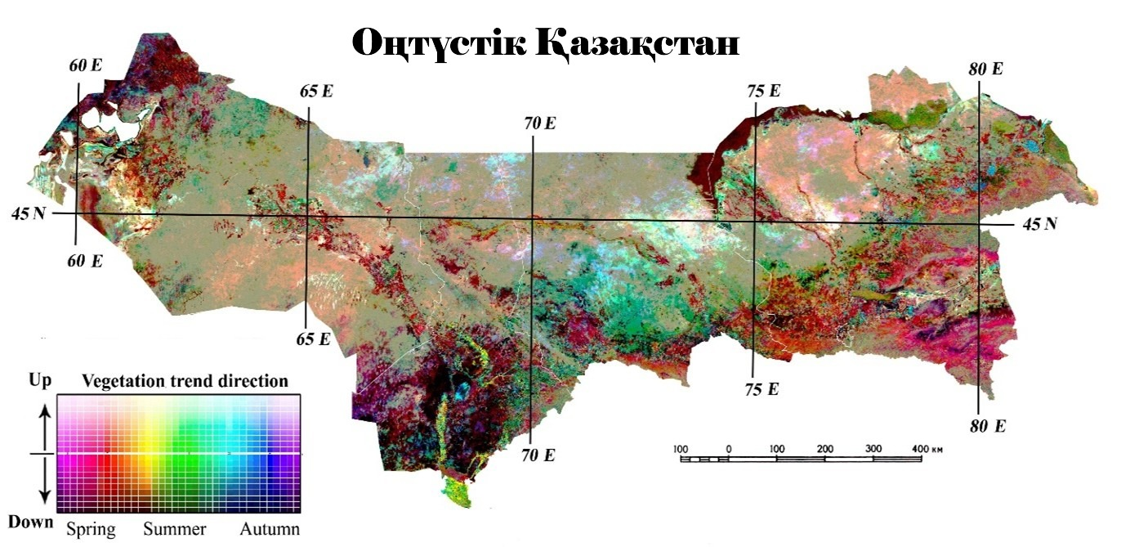

Сурет 34 – Өсу кезеңіндегі NDVI мәндеріндегі монотонды үрдістердің бағытын көрсететін жалған түсті композит. 2000-2022 жылдар аралығындағы 500 м ажыратымдылықтағы MOD13Q1A1 (NDVI) сериясы үшін Манн-Кенделл сынақ деректерін пайдаланып жасалған.

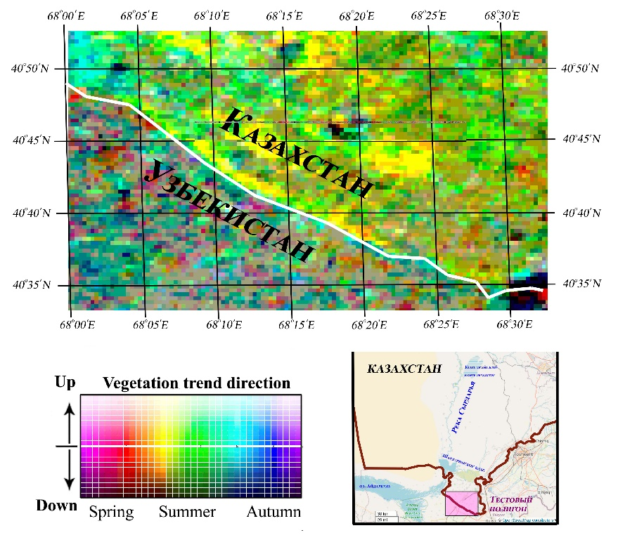
Сурет 35 – Қазақстан мен Өзбекстан шекарасындағы суармалы егістік жерлердің жағдайындағы ұзақ мерзімді үрдістерді спутниктік бағалау
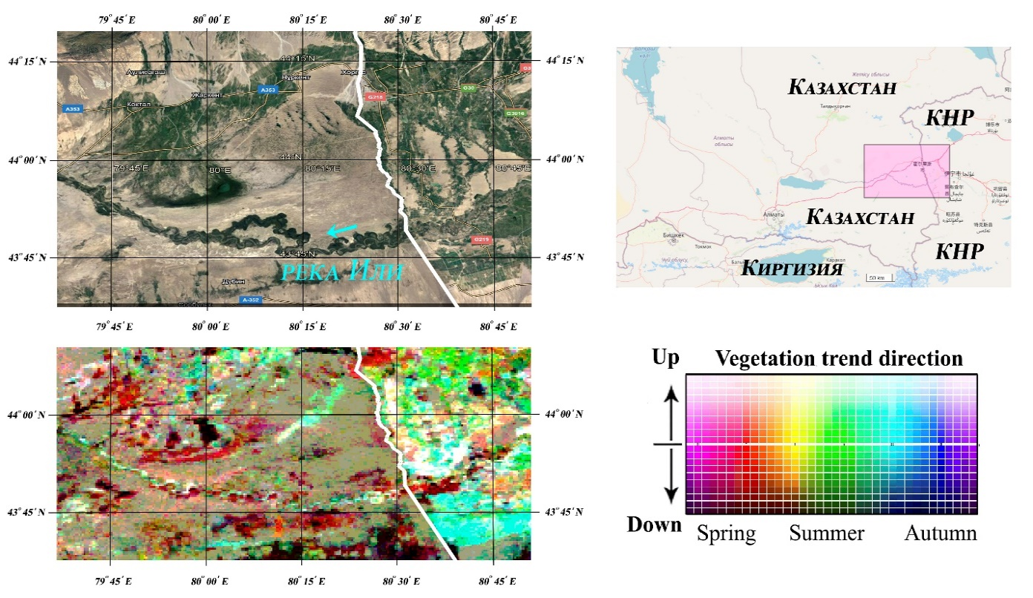

Сурет 36 – Іле өзені аңғарындағы шекаралас аймақтағы (Қазақстан - Қытай) өсімдіктердің жай-күйінің ұзақ мерзімді үрдістерін спутниктік бағалау

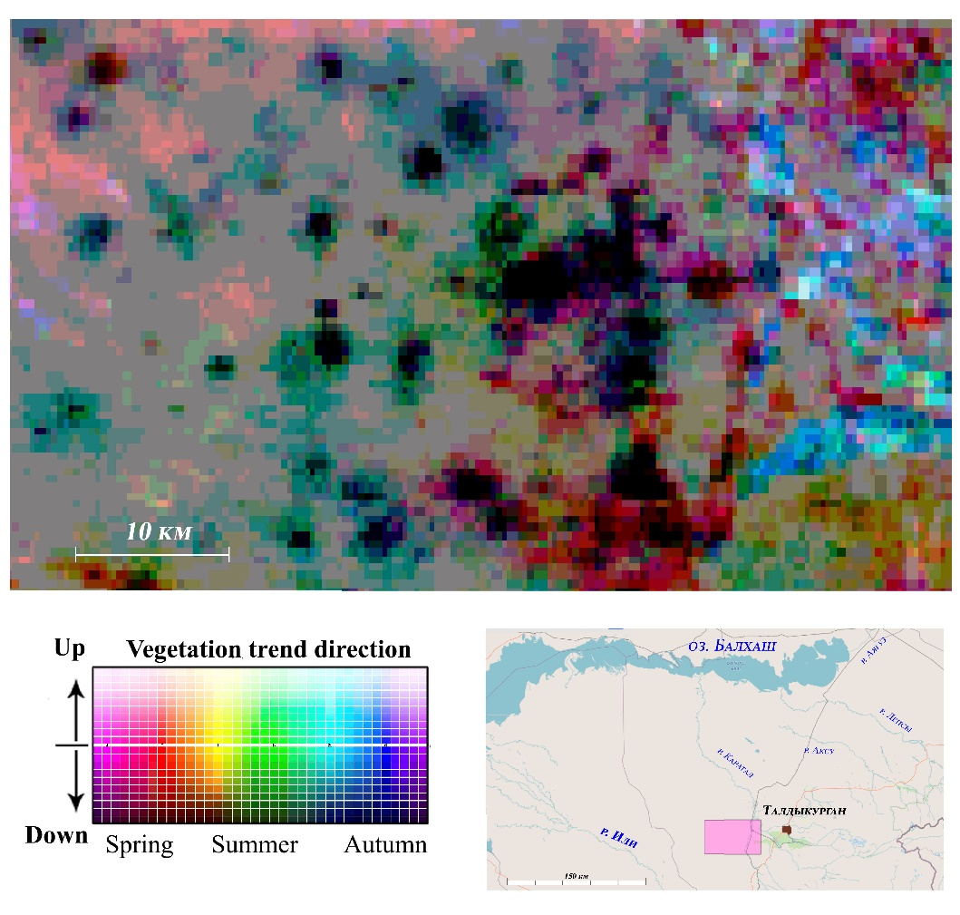

Сурет 37 – Балқаш аймағындағы өсімдік жамылғысының ұзақ мерзімді үрдістерін спутниктік бағалау. Шөл жайылымдарының ошақты деградациясын көрсету.

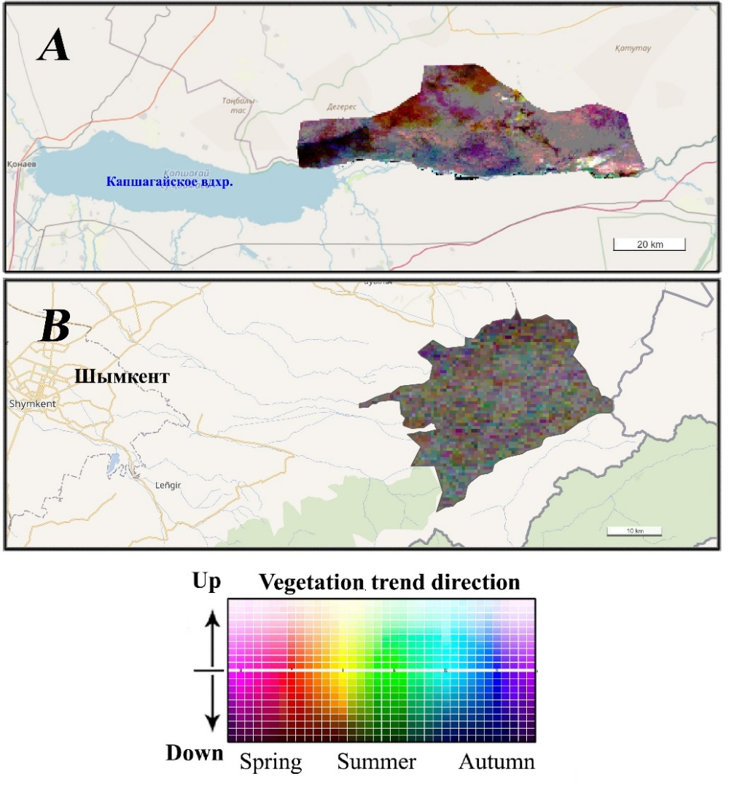

Сурет 38 – Өсімдіктер жағдайындағы ұзақ мерзімді үрдістердің спутниктік бағалауы: A - Алтын-Емел мемлекеттік ұлттық табиғи паркі; B - Ақсу-Жабағылы мемлекеттік табиғи қорығы

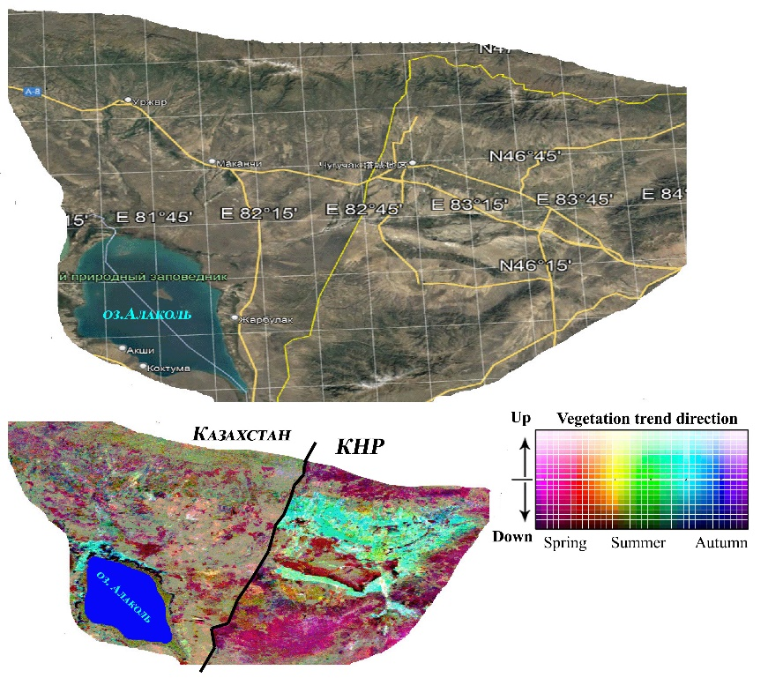

Сурет 39 – Антропогендік қысым деңгейі әртүрлі аймақтардағы өсімдіктердің ұзақ мерзімді үрдістерін спутниктік бағалау. Тарбағатай жотасының оңтүстік беткейі, шекаралық аймақ (Қазақстан – Қытай)

5 наурыздан 30 қазанға дейінгі кезеңді қамтитын 15 бөлек 16 күндік уақыт терезелері үшін Манн-Кенделл сынағын пайдалана отырып, 345 MOD13Q1A1_NDVI спутниктік көріністерінің (500 м ажыратымдылық, 16 күндік жаңарту) 23 жылдық уақыт қатарын (2000-2022) талдау, маусымдарды (көктем-жаз-күз) ескере отырып, Оңтүстік Қазақстандағы өсімдік жамылғысының өзгерістер динамикасын кез келген аумақтық кешен үшін өсу, төмендеу немесе анықталмаған монотонды үрдістер шкаласы бойынша бағалауға мүмкіндік береді. Алынған деректерді жалған түсті композиттік RGB кескінін (қызыл – көктемгі үрдістер; жасыл – жазғы үрдістер; көк – күзгі үрдістер) пайдаланып визуализациялау зерттеу нысандарын таңдау және өсімдік жамылғысының өзгерістерін талдау үшін осы спутниктік деректерді өңдеу стратегиясының әлеуетін көрсетті.
Бұл әдіс Қазақстанның оңтүстік аймақтарын толық қамтуды қамтамасыз етеді (40-43-суреттер). Тиісінше, егістік жерлерді, тыңайған жерлерді, жайылымдарды және т.б. қоса алғанда, кез келген жеке аумақтық компоненттердің өсімдік жамылғысының өзгерістер үрдістерін бағалау мүмкін болады.

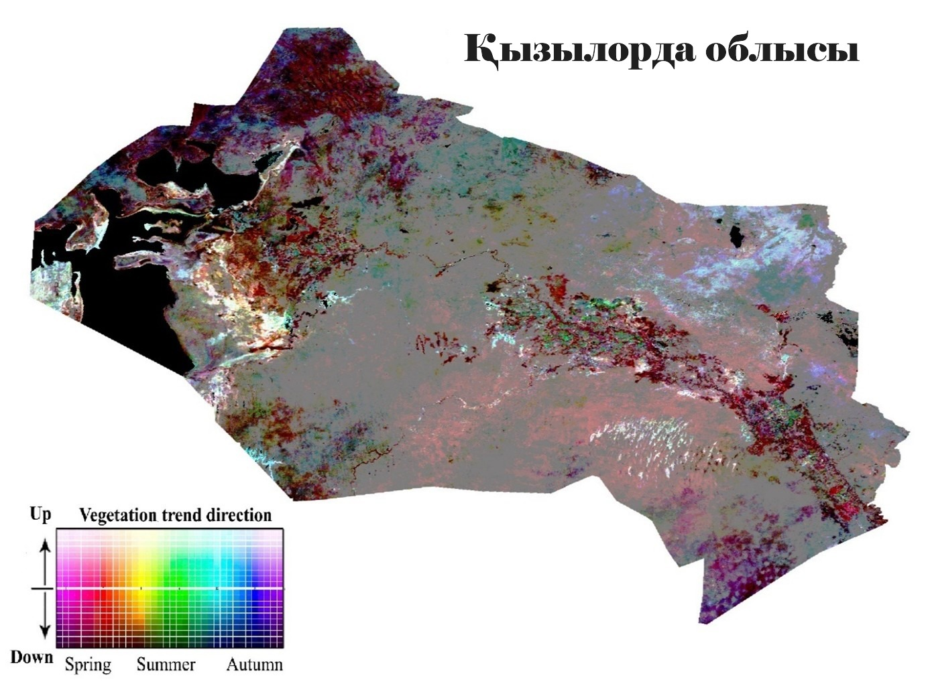
Сурет 40 – Қызылорда облысындағы өсімдіктер жағдайындағы ұзақ мерзімді үрдістерді спутниктік бағалау, 2000-2022 жж.
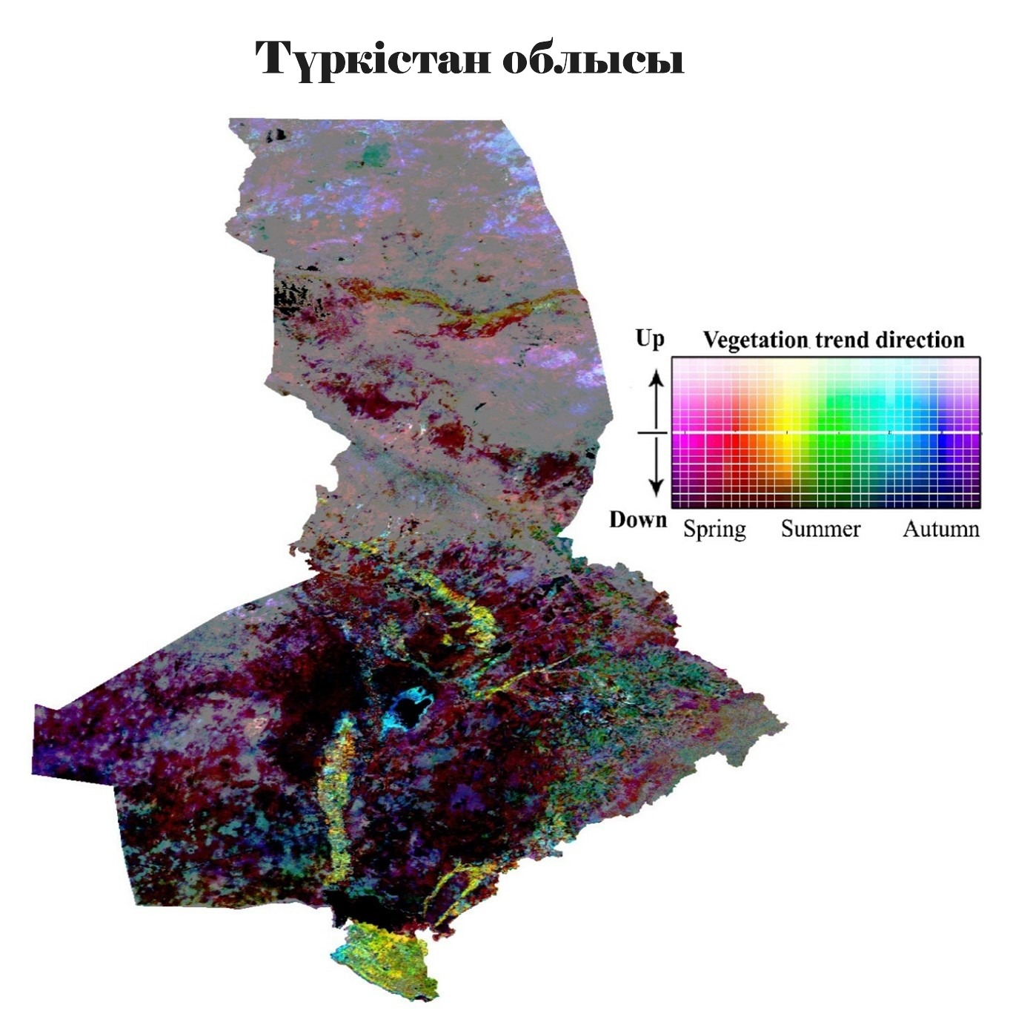

Сурет 41 – Түркістан өсімдіктер жағдайындағы ұзақ мерзімді үрдістерді спутниктік бағалау, 2000-2022 жж.

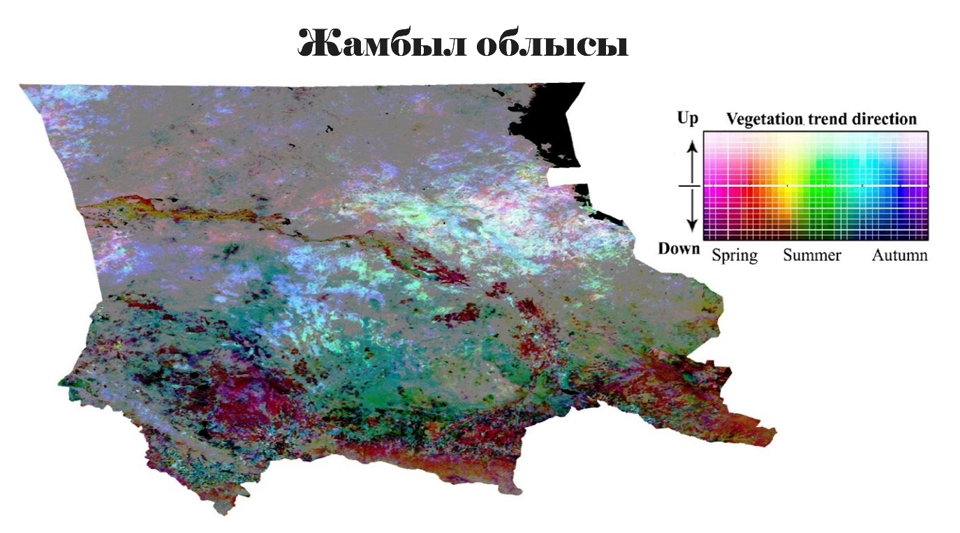

Сурет 42 – Жамбыл облысындағы өсімдіктер жағдайындағы ұзақ мерзімді үрдістерді спутниктік бағалау, 2000-2022 жж.

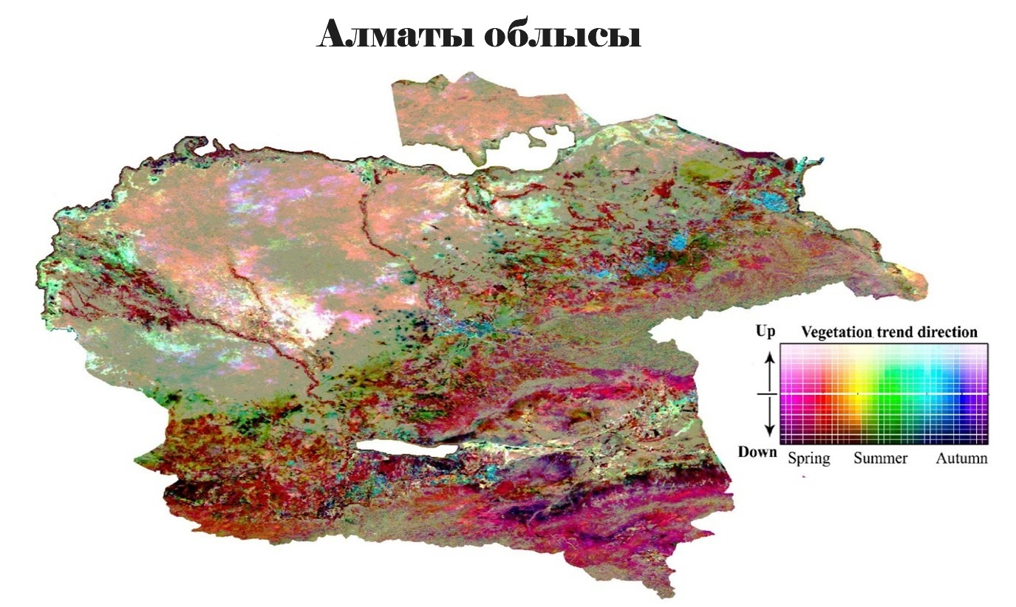

Сурет 43 – Алматы облысындағы өсімдіктер жағдайындағы ұзақ мерзімді үрдістерді спутниктік бағалау, 2000-2022 жж.

3.4 Үшінші бөлім бойынша қорытынды

Бұл бөлімде тұзданудың және оның салдарының кеңістіктік-уақыттық диагностикасы құралы ретінде қашықтықтан мониторингтің өміршеңдігі көрсетілген: Sentinel-2 деректеріне негізделген NDSI далалық деңгейде тұзданудың маусымдық өзгерістері мен кеңістіктік қарама-қайшылықтарын анықтауға мүмкіндік береді, ал NDVI (ұзақ мерзімді MODIS сериясын қоса алғанда) өсімдік жамылғысының биологиялық реакциясы мен үрдістерін тіркейді. Алакөл ауданындағы маусымдық эксперимент тұрақты заңдылықты көрсетеді: тұздану көктемде әлсірейді (жауын-шашын мен суару арқылы шаймалаудың әсері) және жазға қарай күшейеді (буланатын тұз концентрациясы). Күзгі өзгерістер гетерогенді және жергілікті жағдайларға байланысты. Бұл құрғақ суармалы жүйелердегі тұзданудың циклдік екенін және мониторинг пен араласуды жоспарлау кезінде «максималды тәуекел маусымын» ескеруді қажет ететінін растайды. Топография мен дренаж тұзданудың негізгі кеңістіктік детерминанттары болып табылады: төмен орналасқан, нашар құрғатылған немесе су жиналатын аймақтарға жақын аумақтар жүйелі түрде осал болып келеді. Сондықтан жерді басқару бүкіл аумақ бойынша күш-жігерді біркелкі бөлудің орнына проблемалы аймақтардағы мақсатты шараларға басымдық беруі керек.
Осы уақытқа дейін жобаның зерттеушілер тобы Шардара аймағының суармалы алқаптарын күзгі-қысқы жуу үрдістерін, оның тұздану деңгейіне әсерін зерттеген болатын, сондықтан бұл жұмыста осы аймақтың тұздануын көпжылдық талдау нәтижелері ұсынылды. Шардара үшін ұзақ мерзімді мониторинг тұзданбаған/аз тұзданған топырақ кластарының басымдығына қарамастан, қатты тұзданудың тұрақты ошақтары мен эпизодтық ауытқулары, сондай-ақ жеке учаскелерде бағытты үрдістер сақталатынын көрсетеді. Бұл тұз жиналу процестерінің инерциясын және мақсатты мелиорация шараларынсыз қысқа мерзімді жақсартулар топырақтың ұзақ мерзімді «жазылуына» кепілдік бермейтінін көрсетеді. NDSI мен NDVI салыстыру «топырақ мәселесі мен өсімдіктердің реакциясы» арасындағы практикалық диагностикалық байланысты растайды: тұздылығы жоғары аймақтар әдетте NDVI мәндерінің төмендеуіне сәйкес келеді (тұз жүктемесі және өсімдіктердің басылуы). Бұл осы индекстердің біріктірілген талдауын агроэкологиялық мониторинг және өнімділік тәуекелін бағалау үшін ұтымды тәсілге айналдырады.
Жалпы алғанда, үшінші бөлімнің нәтижелері дәстүрлі индекске негізделген қашықтықтан зондтау әдістерінің, ақпараттық сипатына қарамастан, тұздану мен деградацияның күрделі сызықтық емес процестерін түсіндіруде шектеулері бар екенін сенімді түрде көрсетеді. Сондықтан, алынған зерттеу нәтижелерін ескере отырып, екінші бөлімде ұсынылған көпспектрлі, радарлық, топографиялық және климаттық деректерді біріктіретін машиналық оқыту әдістерін қолдану тұздану мен өсімдік жамылғысы жағдайларын кеңістіктік болжаудың дәлдігін арттырады деген тұжырым жасалды.

ҚОРЫТЫНДЫ

Топырақтың тұздануы – спутниктік сенсорлармен тікелей өлшеу мүмкін емес, тек оптикалық және радарлық деректерден алынған жанама ерекшеліктермен анықталатын күрделі, сызықтық емес процесс, ал қолданыстағы модельдер, әсіресе Орталық Азияның, оның ішінде Оңтүстік Қазақстанның жеткіліксіз зерттелген аймақтары контексінде, шектеулі далалық өлшеулермен тұрақсыздықты жиі көрсетеді. Диссертациялық жұмыс Қазақстанның оңтүстік бөлігі үшін спутниктік деректер мен машиналық оқыту әдістерін біріктіру негізінде топырақтың тұздану дәрежесін сандық бағалау әдісін әзірлеу мәселесін шешуге бағытталған.
Табиғи-климаттық жағдайларды, суару тәжірибелерін және антропогендік қысымды кешенді ескере отырып, зерттеу аймақтары ретінде Алакөл, Қонаев және Шелек аудандарына қарасты алқаптар таңдалды.
Sentinel-1 радиолокациялық және Sentinel-2 мультиспектрлік спутниктік деректері жүйелі түрде жиналып, алдын ала өңделді. Деректердің сәйкестігі мен салыстырмалылығын қамтамасыз ету үшін радиометриялық, геометриялық және атмосфералық түзетулер қолданылды. Кейіннен радарлық және оптикалық кескіндер машиналық оқыту модельдеуіне қолайлы бірыңғай деректер жиынына біріктірілді. Бұл деректерді біріктіру тәсілі кері шашыраудың сипаттамаларын, спектрлік шағылысуын, жер бедерінің атрибуттарын және температураға байланысты параметрлерді бір аналитикалық шеңберде бір уақытта пайдалануға мүмкіндік берді.
Топырақтың электр өткізгіштігін тұздылықтың сандық көрсеткіші ретінде болжау үшін 8 машиналық оқыту моделінің (ElasticNet, Lasso, LightGBM, LR, RF, Ridge, SVM, XGBoost) нәтижелері алынып, салыстыру жасалды: LightGBM ансамбльдік моделі мен Ridge сызықтық моделі жоғары нәтиже көрсетті. Тәжірибелік нәтижелер Ridge регрессия моделінің сынақ деректер жиынтығындағы анықтау коэффициенті (R²) бойынша шамамен 3%-ға жоғары болжамдық дәлдікке қол жеткізгенін көрсетті. Сонымен қатар, Ridge моделі балама тәсілмен салыстырғанда RMSE көрсеткіші бойынша 4%-ға және MAPE көрсеткіші бойынша 6%-ға төмен болды. Бұл нәтижелер салыстырмалы түрде қарапайым және жақсы реттелген модельдер, әсіресе шектеулі және гетерогенді оқыту деректері жағдайында, жоғары бәсекеге қабілетті өнімділікті қамтамасыз ете алатынын анықтады.
Машиналық оқыту әдістерін ГАЖ технологияларымен біріктіру арқылы кеңістіктік айқын тұздылық карталары жасалды. Радарлық және оптикалық деректерді жер бедері мен температура параметрлерімен біріктіретін ұсынылған интеграцияланған тәсіл дәстүрлі спектрлік индекске негізделген әдістермен салыстырғанда шамамен 15%-ға жоғары дәлдікті көрсетті. Бұл көпспектрлі және радарлық ақпаратты кешенді пайдалану тұздылықты картаға түсірудің дәлдігін айтарлықтай арттыратынын және деградацияланған аумақтарды сенімдірек анықтауға мүмкіндік беретінін растады.
Ұсынылған әдістің сенімділігін көрсету мақсатында тек оптикалық деректер негізінде тұздануды бағалаудың және оның деңгейін бақылаудың біржылдық және көпжылдық үрдістері талданды. Спектрлік индекстер мен уақыттық қатарларды талдау арқылы бағаланған тұздылық динамикасы мен өсімдіктердің жағдайы арасындағы байланысқа ерекше назар аударылды. Бұл тәсіл тұздылық деңгейінің маусымдық ауытқуларын да, суару тәжірибелері мен климаттық өзгергіштікпен байланысты тұрақты деградация үлгілерін де анықтауға мүмкіндік берді. Ұзақ мерзімді бағалау (2000–2023) тұрақты тұздылық нүктелерінің және жер деградациясының үдемелі аймақтарының бар екенін көрсетті, бұл үздіксіз спутниктік мониторингтің қажеттілігін растайды. Дегенмен, бұл әдіс тек тұздану ошақтарын анықтау үшін тиімді, тұздану деңгейін нақты бағалау машиналық оқыту негізінде кешенді әдісті қажет ететіні белгілі болды.
Диссертациялық жұмыстың негізгі нәтижелері келесі жарияланымдарда көрсетілген:
- Амиргалиев Е., Атаниязова А., Мерембаев Т., Черикбаева Л., Касымова Д. Картирование засоленности почвы юга Казахстана на основе спутниковых изображений Sentinel-2 // Вестник КазАТК. – 2024. – Т. 132, №3. – Ст. 194–205.
- Amirgaliyev Y., Mukhamediev R., Merembayev T. Ataniyazova A., Omarova P. Remote sensing and machine learning algorithms to predict soil salinity in southern Kazakhstan // Discover Sustainability. – 2024. – Vol. 5. – Art. 363.
- Ataniyazova A., Merembayev T. Spatiotemporal assessment of soil salinity in irrigated agricultural lands of Kazakhstan using remote sensing // Journal of Problems in Computer Science and Information Technologies. – 2025. – Vol. 3, №3. – P. 13–26.
- Амиргалиев Е., Амиргалиева С., Атаниязова А., Нарынов С., Бердибаев Р. Reinforcement learning как технология, позволяющая обеспечить непрерывный мониторинг обширных территорий // Вестник КазАТК. – 2024. – Т. 135, № 6. – С. 255–262.
- P. Omarova, Y. Amirgaliyev, A. Kozbakova, A. Ataniyazova. Application of physics-informed neural networks to river silting simulation. Applied Sciences (Scopus procentile – 79, Q1). 2023, 13, 11983.
- P. Omarova, T. Yang, A. Ataniyazova, A. Kozbakova, D. Yedilkhan. Assessment of air quality in the urban environment taking into account vegetation and building geometry. Journal of Ecological Engineering (Scopus procentile – 62, Q2). 2026, Vol. 27(2).
- Атаниязова А.С., Мерембаев Т.Ж. Авторлық куәлік №60555. Количественная оценка степени деградации почвы с помощью машинного обучения и дистанционного зондирования Земли (2025).

ПАЙДАЛАНЫЛҒАН ӘДЕБИЕТТЕР ТІЗІМІ

- Gojiya K. M., Rank H. D., Chauhan P. M., Patel D. V., Satasiya R. M., Prajapati G. V. Remote sensing and GIS applications in soil salinity analysis: A comprehensive review // International Journal of Environment and Climate Change. – 2023. – Vol. 13, No. 11. – P. 2149-2161.
- Электрондық ресурс. URL: https://www.gov.kz/memleket/entities/moa/documents/details/325503?lang=ru/Информация о мелиоративном состоянии орошаемых земель.
- Jiang Z., Ding J., Li Z., Liu J. Present knowledge and future challenges in remote sensing for soil salinization monitoring: a review of bibliometric analysis // International Journal of Remote Sensing. – 2025. – Vol. 46, No. 1. – P. 247-272.
- Электрондық ресурс. URL: https://www.akorda.kz/kz/memleket-basshysy-kasym-zhomart-tokaevtyn-kazakstan-halkyna-zholdauy-zhasandy-intellekt-dauirindegi-kazakstan-ozekti-maseleler-zhane-ony-tubegeyli-cifrlyk-ozgerister-arkyly-sheshu-881957/Мемлекет басшысы Қасым-Жомарт Тоқаевтың «Жасанды интеллект дәуіріндегі Қазақстан: өзекті мәселелер және оны түбегейлі цифрлық өзгерістер арқылы шешу» атты Қазақстан халқына Жолдауы
- Амиргалиев Е., Атаниязова А., Мерембаев Т., Черикбаева Л., Касымова Д. Картирование засоленности почвы юга Казахстана на основе спутниковых изображений Sentinel-2 // Вестник КазАТК. – 2024. – Т. 132, №3. – Ст. 194–205.
- Sahbeni G., Ngabire M., Musyimi P. K., Székely B. Challenges and opportunities in remote sensing for soil salinization mapping and monitoring: A review // Remote Sensing. – 2023. – Vol. 15, No. 10. – Art. 2540.
- Ouchi K. Recent trend and advance of synthetic aperture radar with selected topics // Remote Sensing. – 2013. – Vol. 5. – P. 716–807.
- Monti-Guarnieri A., Albinet C., Cotrufo A., Franceschi N., Manzoni M., Miranda N. et al. Passive sensing by Sentinel-1 SAR: Methods and applications // Remote Sensing of Environment. – 2022. – Vol. 270. – Art. 112866.
- Girard R., Lee P. F., James K. The RADARSAT-2 and RADARSAT-3 topographic mission: an overview // Proceedings of the IEEE International Geoscience and Remote Sensing Symposium. – 2002. – Vol. 3. – P. 1477–1479.
- Gorrab A., Zribi M., Baghdadi N., Mougenot B., Chabaane Z. L. Potential of X-band TerraSAR-X and COSMO-SkyMed SAR data for the assessment of physical soil parameters // Remote Sensing. – 2015. – Vol. 7, No. 1. – P. 747–766.
- Buckreuss S., Schättler B., Fritz T., Mittermayer J., Kahle R., Maurer E. et al. Ten years of TerraSAR-X operations // Remote Sensing. – 2018. – Vol. 10, No. 6. – Art. 873.
- Galetto F., Dualeh E., Delgado F., Pritchard M., Poland M., Ebmeier S. et al. The utility of TerraSAR-X, TanDEM-X, and PAZ for studying global volcanic activity: Successes, challenges, and future prospects // Volcanica. – 2024. – Vol. 7, № 1. – P. 273–301.
- Battagliere M. L., Virelli M., Lenti F., Lauretta D., Coletta A. A review of the exploitation of the operational mission COSMO-SkyMed: Global trends (2014–2017) // Space Policy. – 2019. – Vol. 48. – P. 60–67.
- Tadono T., Ohki M., Motohka T., Rosenqvist A., Sobue S. Advanced Land Observing Satellite-2 “DAICHI-2” (ALOS-2): Overview and operational status // IEEE Geoscience and Remote Sensing Magazine. – 2025.
- Scardilli A. S., Salvó C. S., Saez L. G. Southern Ocean ice charts at the Argentine Naval Hydrographic Service and their impact on safety of navigation // Frontiers in Marine Science. – 2022. – Vol. 9. – Art. 971894.
- Kumar A., Sharma R., Das A., Panigrahi R. K. Hybrid-pol data analysis for land cover classification using RISAT-1 dataset: A comparative review. – Ahmedabad, India: Space Applications Centre, 2019.
- Taghadosi M. M., Hasanlou M., Eftekhari K. Soil salinity mapping using dual-polarized SAR Sentinel-1 imagery // International Journal of Remote Sensing. – 2019. – Vol. 40. – P. 237–252.
- Hoa P. V., Giang N. V., Binh N. A. et al. Soil salinity mapping using SAR Sentinel-1 data and advanced machine learning algorithms: a case study at Ben Tre Province of the Mekong River Delta (Vietnam) // Remote Sensing. – 2019. – Vol. 11, № 1. – Art. 128.
- Sahbeni G., Székely B. Salinity levels discrimination using ERS-1/2 and Sentinel-1 SAR time series data in Hortobágyi National Park, Hungary // Proc. IEEE Mediterranean and Middle East Geoscience and Remote Sensing Symposium (M2GARSS). – 2022. – P. 194–197.
- Muhetaer N., Nurmemet I., Abulaiti A. et al. A quantifying approach to soil salinity based on a radar feature space model using ALOS PALSAR-2 data // Remote Sensing. – 2022. – Vol. 14, № 2. – Art. 363.
- Lin N., Ma X., Sui Y. et al. Soil salinity estimation based on satellite hyperspectral and synthetic aperture radar remote sensing image fusion // Agricultural Water Management. – 2026. – Vol. 323. – Art. 110076.
- Periasamy S., Ravi K. P., Tansey K. Identification of saline landscapes from an integrated SVM approach from a novel 3-D classification schema using Sentinel-1 dual-polarized SAR data // Remote Sensing of Environment. – 2022. – Vol. 279. – Art. 113144.
- Periasamy S., Ravi K. P. A novel approach to quantify soil salinity by simulating the dielectric loss of SAR in three-dimensional density space // Remote Sensing of Environment. – 2020. – Vol. 251. – Art. 112059.
- Phiri D., Simwanda M., Salekin S., Nyirenda V. R., Murayama Y., Ranagalage M. Sentinel-2 data for land cover/use mapping: A review // Remote Sensing. – 2020. – Vol. 12, № 14. – Art. 2291.
- Hemati M., Hasanlou M., Mahdianpari M., Mohammadimanesh F. A systematic review of Landsat data for change detection applications: 50 years of monitoring the Earth // Remote Sensing. – 2021. – Vol. 13, № 15. – Art. 2869.
- Phan T. N., Kappas M. Application of MODIS land surface temperature data: a systematic literature review and analysis // Journal of Applied Remote Sensing. – 2018. – Vol. 12, № 4. – Art. 041501.
- Cogliati S., Sarti F., Chiarantini L., Cosi M., Lorusso R., Lopinto E. et al. The PRISMA imaging spectroscopy mission: overview and first performance analysis // Remote Sensing of Environment. – 2021. – Vol. 262. – Art. 112499.
- Pratama I., Albasri H. Mapping and estimating harvest potential of seaweed culture using WorldView-2 satellite images: a case study in Nusa Lembongan, Bali, Indonesia // Aquatic Living Resources. – 2021. – Vol. 34. – Art. 15.
- Panđa L., Radočaj D., Milošević R. Methods of land cover classification using WorldView-3 satellite images in land management // Tehnički glasnik. – 2024. – Vol. 18, № 1. – P. 142–147.
- El-SayedGad M. M., Mohamed M. H. A., Mohamed M. R. Soil salinity mapping using remote sensing and GIS // Geomatica. – 2022. – Vol. 75. – P. 295–309.
- Howari F. M., Goodell P. C., Miyamoto S. Spectral properties of salt crusts formed on saline soils // Journal of Environmental Quality. – 2002. – Vol. 31. – P. 1453–1461.
- Dehni A., Lounis M. Remote sensing techniques for salt-affected soil mapping: application to the Oran Region of Algeria // Procedia Engineering. – 2012. – Vol. 33. – P. 188–198.
- Abuelgasim A. A., Ammad R. Mapping soil salinity in arid and semi-arid regions using Landsat 8 OLI satellite data // Remote Sensing Applications: Society and Environment. – 2019. – Vol. 13. – P. 415–425.
- Günal E., Wang X., Kılıc O. M., Budak M., Al Obaid S., Ansari M. J., Brestic M. Potential of Landsat 8 OLI for mapping and monitoring of soil salinity in an arid region: a case study in Dushak, Turkmenistan // PLoS ONE. – 2021. – Vol. 16. – Art. e0259695.
- Habibi V., Ahmadi H., Jafari M., Moeini A. Mapping soil salinity using a combined spectral and topographical index with artificial neural network // PLoS ONE. – 2021. – Vol. 16. – Art. e0228494.
- Saad K., Kallel A., Rebah Z. B., Solaiman B. Spatio-temporal monitoring of soil salinity and land cover changes using remote sensing techniques: Zaghouan case study (Tunisia) // Proceedings of the 6th International Conference on Advanced Technologies for Signal and Image Processing (ATSIP). – Sfax, Tunisia, 24–27 May 2022. – P. 1–5.
- Lekka C., Petropoulos G. P., Triantakonstantis D., Detsikas S. E., Chalkias C. Exploring the spatial patterns of soil salinity and organic carbon in agricultural areas of Lesvos Island, Greece, using geoinformation technologies // Environmental Monitoring and Assessment. – 2023. – Vol. 195. – Art. 3.
- Wang J., Peng J., Li H., Yin C., Liu W., Wang T., Zhang H. Soil salinity mapping using machine learning algorithms with the Sentinel-2 MSI in arid areas, China // Remote Sensing. – 2021. – Vol. 13. – Art. 305.
- Sahbeni G. A PLSR model to predict soil salinity using Sentinel-2 MSI data // Open Geosciences. – 2021. – Vol. 13. – P. 977–987.
- Salem O. H., Jia Z. Evaluation of different soil salinity indices using remote sensing techniques in Siwa Oasis, Egypt // Agronomy. – 2024. – Vol. 14, № 4. – Art. 723.
- Zhang H., Fu X., Zhang Y., Qi Z., Zhang H., Xu Z. Mapping multi-depth soil salinity using remote sensing-enabled machine learning in the Yellow River Delta, China // Remote Sensing. – 2023. – Vol. 15. – Art. 5640.
- Cui X., Han W., Zhang H., Dong Y., Ma W., Zhai X., Zhang L., Li G. Estimating and mapping the dynamics of soil salinity under different crop types using Sentinel-2 satellite imagery // Geoderma. – 2023. – Vol. 440. – Art. 116738.
- Guo B., Yang X., Yang M., Sun D., Zhu W., Zhu D., Wang J. Mapping soil salinity using a combination of vegetation index time series and single-temporal remote sensing images in the Yellow River Delta, China // Catena. – 2023. – Vol. 231. – Art. 107313.
- He Y., Zhang Z., Xiang R., Ding B., Du R., Yin H., Chen Y., Ba Y. Monitoring salinity in bare soil based on Sentinel-1/2 image fusion and machine learning // Infrared Physics & Technology. – 2023. – Vol. 131. – Art. 104656.
- Xu X., Wang X., Yang P., Meng Y., Yu D., Li C. Strategy for mapping soil salt contents during the bare soil period through a satellite image: optimal calibration set combined with random forest // Catena. – 2023. – Vol. 223. – Art. 106900.
- Tan J., Ding J. L., Han L. J., Ge X. Y., Wang X., Wang J., Wang R. M., Qin S. F., Zhang Z., Li Y. K. Exploring PlanetScope satellite capabilities for soil salinity estimation and mapping in arid region oases // Remote Sensing. – 2023. – Vol. 15. – Art. 1066.
- Jia P., Zhang J., He W., Hu Y., Zeng R., Zamanian K., Jia K., Zhao X. Combination of hyperspectral data and machine learning to invert soil electrical conductivity // Remote Sensing. – 2022. – Vol. 14. – Art. 2602.
- Wang F., Han L., Liu L., Bai C., Ao J., Hu H., Li R., Li X., Guo X., Wei Y. Advancements and perspective in the quantitative assessment of soil salinity utilizing remote sensing and machine learning algorithms: a review // Remote Sensing. – 2024. – Vol. 16, № 24. – Art. 4812.
- Taghizadeh-Mehrjardi R., Schmidt K., Toomanian N., Heung B., Behrens T., Mosavi A., Band S. S., Amirian-Chakan A., Fathabadi A., Scholten T. Improving the spatial prediction of soil salinity in arid regions using wavelet transformation and support vector regression models // Geoderma. – 2021. – Vol. 383. – Art. 114793.
- Li J., Zhang T., Shao Y., Ju Z. Comparing machine learning algorithms for soil salinity mapping using topographic factors and Sentinel-1/2 data: a case study in the Yellow River Delta of China // Remote Sensing. – 2023. – Vol. 15. – Art. 2332.
- Abd El-Hamid H. T., Alshehri F., El-Zeiny A. M., Nour-Eldin H. Remote sensing and statistical analyses for exploration and prediction of soil salinity in a vulnerable area to seawater intrusion // Marine Pollution Bulletin. – 2023. – Vol. 187. – Art. 114555.
- Garajeh M. K., Malakyar F., Weng Q., Feizizadeh B., Blaschke T., Lakes T. An automated deep learning convolutional neural network algorithm applied for soil salinity distribution mapping in Lake Urmia, Iran // Science of the Total Environment. – 2021. – Vol. 778. – Art. 146253.
- Wang N., Peng J., Xue J., Zhang X., Huang J., Biswas A., He Y., Shi Z. A framework for determining the total salt content of soil profiles using time-series Sentinel-2 images and a random forest–temporal convolution network // Geoderma. – 2022. – Vol. 409. – Art. 115656.
- Nguyen T. G., Tran N. A., Vu L., Nguyen Q.-H., Nguyen H. D., Bui Q.-T. Salinity intrusion prediction using remote sensing and machine learning in data-limited regions: a case study in Vietnam’s Mekong Delta // Geoderma Regional. – 2021. – Vol. 27. – Art. e00424.
- Zeng W., Zhang D., Fang Y., Wu J., Huang J. Comparison of partial least squares regression, support vector machine, and deep-learning techniques for estimating soil salinity from hyperspectral data // Journal of Applied Remote Sensing. – 2018. – Vol. 12, № 2. – Art. 022204.
- Cui T., Pagendam D., Gilfedder M. Gaussian process machine learning and kriging for groundwater salinity interpolation // Environmental Modelling & Software. – 2021. – Vol. 144. – Art. 105170.
- Fallah Shamsi S. R., Zare S., Abtahi S. A. Soil salinity characteristics using Moderate Resolution Imaging Spectroradiometer (MODIS) images and statistical analysis // Archives of Agronomy and Soil Science. – 2013. – Vol. 59, № 4. – P. 471–489.
- Zhou X., Zhang F., Liu C., Kung H.-T., Johnson V. C. Soil salinity inversion based on novel spectral index // Environmental Earth Sciences. – 2021. – Vol. 80. – Art. 501.
- Klibi S., Tounsi K., Rebah Z. B., Solaiman B., Farah I. R. Soil salinity prediction using a machine learning approach through hyperspectral satellite image // Proceedings of the 5th International Conference on Advanced Technologies for Signal and Image Processing (ATSIP). – IEEE, 2020. – P. 1–6.
- Weng Y.-L., Gong P., Zhu Z.-L. A spectral index for estimating soil salinity in the Yellow River Delta region of China using EO-1 Hyperion data // Pedosphere. – 2010. – Vol. 20. – P. 378–388.
- Zhu C., Ding J., Zhang Z., Wang Z. Exploring the potential of UAV hyperspectral image for estimating soil salinity: effects of optimal band combination algorithm and random forest // Spectrochimica Acta Part A: Molecular and Biomolecular Spectroscopy. – 2022. – Vol. 279. – Art. 121416.
- Wang F., Yang S., Wei Y., Shi Q., Ding J. Characterizing soil salinity at multiple depth using electromagnetic induction and remote sensing data with random forests: a case study in Tarim River Basin of southern Xinjiang, China // Science of the Total Environment. – 2021. – Vol. 754. – Art. 142030.
- Shi X. Y., Song J. H., Wang H. J., Lv X., Tian T., Wang J. G., Li W. D., Zhong M. T., Jiang M. H. Improving the monitoring of root zone soil salinity under vegetation cover conditions by combining canopy spectral information and crop growth parameters // Frontiers in Plant Science. – 2023. – Vol. 14. – Art. 1171594.
- Wang J., Ding J., Yu D., Teng D., He B., Chen X., Ge X., Zhang Z., Wang Y., Yang X. et al. Machine learning-based detection of soil salinity in an arid desert region, Northwest China: a comparison between Landsat-8 OLI and Sentinel-2 MSI // Science of the Total Environment. – 2020. – Vol. 707. – Art. 136092.
- Peng J., Biswas A., Jiang Q., Zhao R., Hu J., Hu B., Shi Z. Estimating soil salinity from remote sensing and terrain data in southern Xinjiang Province, China // Geoderma. – 2019. – Vol. 337. – P. 1309–1319.
- Ding J., Yang S., Shi Q., Wei Y., Wang F. Using apparent electrical conductivity as an indicator for investigating potential spatial variation of soil salinity across seven oases along the Tarim River in southern Xinjiang, China // Remote Sensing. – 2020. – Vol. 12. – Art. 2601.
- Ge X., Ding J., Teng D., Xie B., Zhang X., Wang J., Han L., Bao Q., Wang J. Exploring the capability of Gaofen-5 hyperspectral data for assessing soil salinity risks // International Journal of Applied Earth Observation and Geoinformation. – 2022. – Vol. 112. – Art. 102969.
- Yang H., Wang Z., Cao J., Wu Q., Zhang B. Estimating soil salinity using Gaofen-2 imagery: a novel application of combined spectral and textural features // Environmental Research. – 2023. – Vol. 217. – Art. 114870.
- Taghizadeh-Mehrjardi R., Ayoubi S., Namazi Z., Malone B., Zolfaghari A. A., Sadrabadi F. R. Prediction of soil surface salinity in arid region of central Iran using auxiliary variables and genetic programming // Arid Land Research and Management. – 2016. – Vol. 30. – P. 49–64.
- Gorji T., Yildirim A., Hamzehpour N., Tanik A., Sertel E. Soil salinity analysis of Urmia Lake Basin using Landsat-8 OLI and Sentinel-2A based spectral indices and electrical conductivity measurements // Ecological Indicators. – 2020. – Vol. 112. – Art. 106173.
- Seifi M., Ahmadi A., Neyshabouri M.-R., Taghizadeh-Mehrjardi R., Bahrami H.-A. Remote and Vis-NIR spectra sensing potential for soil salinization estimation in the eastern coast of Urmia hypersaline lake, Iran // Remote Sensing Applications: Society and Environment. – 2020. – Vol. 20. – Art. 100398.
- Rajath E., Kalambukattu J. G., Haldar D., Kumar S. Soil salinity mapping using multisensor data employing machine-learning technique: a case study from Indo-Gangetic Plain // Remote Sensing of Soils. – 2024. – P. 439–453. – Amsterdam: Elsevier.
- Allbed A., Kumar L. Soil salinity mapping and monitoring in arid and semi-arid regions using remote sensing technology: a review // Advances in Remote Sensing. – 2013. – Art. 2013.
- Kaplan G., Gašparović M., Alqasemi A. S., Aldhaheri A., Abuelgasim A., Ibrahim M. Soil salinity prediction using machine learning and Sentinel-2 remote sensing data in hyper-arid areas // Physics and Chemistry of the Earth. – 2023. – Vol. 130. – Art. 103400.
- Aksoy S., Yildirim A., Gorji T., Hamzehpour N., Tanik A., Sertel E. Assessing the performance of machine learning algorithms for soil salinity mapping in Google Earth Engine platform using Sentinel-2A and Landsat-8 OLI data // Advances in Space Research. – 2022. – Vol. 69. – P. 1072–1086.
- Bannari A., Al-Ali Z. M. Assessing climate change impact on soil salinity dynamics between 1987–2017 in arid landscape using Landsat TM, ETM+ and OLI data // Remote Sensing. – 2020. – Vol. 12. – Art. 2794.
- Amirgaliyev Y., Mukhamediev R., Merembayev T. Ataniyazova A., Omarova P. Remote sensing and machine learning algorithms to predict soil salinity in southern Kazakhstan // Discover Sustainability. – 2024. – Vol. 5. – Art. 363.
- Mukhamediev R. I., Merembayev T., Kuchin Y., Malakhov D., Zaitseva E., Levashenko V., Popova Y., Symagulov A., Sagatdinova G., Amirgaliyev Y. Soil salinity estimation for South Kazakhstan based on SAR Sentinel-1 and Landsat-8/9 OLI data with machine learning models // Remote Sensing. – 2023. – Vol. 15, № 17. – Art. 4269.
- Akramkhanov A., Vlek P. L. The assessment of spatial distribution of soil salinity risk using neural network // Environmental Monitoring and Assessment. – 2012. – Vol. 184, № 4. – P. 2475–2485.
- Shi H., Hellwich O., Luo G., Chen C., He H., Ochege F. U., Van de Voorde T., Kurban A., De Maeyer T. V. A global meta-analysis of soil salinity prediction integrating satellite remote sensing, soil sampling, and machine learning // IEEE Transactions on Geoscience and Remote Sensing. – 2021. – Vol. 60. – Art. 4505815.
- Wang L., Hu P., Zheng H., Liu Y., Cao X., Hellwich O., Liu T., Luo G., Bao A., Chen X. Integrative modeling of heterogeneous soil salinity using sparse ground samples and remote sensing images // Geoderma. – 2023. – Vol. 430. – Art. 116321.
- Fan X., Weng Y., Tao J. Towards decadal soil salinity mapping using Landsat time series data // International Journal of Applied Earth Observation and Geoinformation. – 2016. – Vol. 52. – P. 32–41.
- Du R., Xiang Y., Chen J., Lu X., Wu Y., He Y., Xiang R., Zhang Z., Chen Y. Potential of solar-induced chlorophyll fluorescence (SIF) to assess long-term dynamics of soil salinity using OCO-2 satellite data and machine learning method // Geoderma. – 2024. – Vol. 444. – Art. 116855.
- Li X., Wang Z., Song K., Zhang B., Liu D., Guo Z. Assessment for salinized wasteland expansion and land use change using GIS and remote sensing in the west part of Northeast China // Environmental Monitoring and Assessment. – 2007. – Vol. 131. – P. 421–437.
- Metternicht G. I., Zinck J. Remote sensing of soil salinity: potentials and constraints // Remote Sensing of Environment. – 2003. – Vol. 85. – P. 1–20.
- Muhetaer N., Nurmemet I., Abulaiti A., Xiao S., Zhao J. An efficient approach for inverting the soil salinity in Keriya Oasis, Northwestern China, based on the optical-radar feature-space model // Sensors. – 2022. – Vol. 22. – Art. 7226.
- Grissa M., Abdelfattah R., Mercier G., Zribi M., Chahbi A., Lili-Chabaane Z. Empirical model for soil salinity mapping from SAR data // Proceedings of the IEEE International Geoscience and Remote Sensing Symposium (IGARSS). – Vancouver, BC, Canada, 24–29 July 2011. – P. 1099–1102.
- Tripathi A., Tiwari R. K. A simplified subsurface soil salinity estimation using synergy of Sentinel-1 SAR and Sentinel-2 multispectral satellite data for early stages of wheat crop growth in Rupnagar, Punjab, India // Land Degradation & Development. – 2021. – Vol. 32. – P. 3905–3919.
- Mohamed S. A., Metwaly M. M., Metwalli M. R., AbdelRahman M. A., Badreldin N. Integrating active and passive remote sensing data for mapping soil salinity using machine learning and feature selection approaches in arid regions // Remote Sensing. – 2023. – Vol. 15. – Art. 1751.
- Nurmemet I., Ghulam A., Tiyip T., Elkadiri R., Ding J.-L., Maimaitiyiming M., Abliz A., Sawut M., Zhang F., Abliz A. Monitoring soil salinization in Keriya River Basin, Northwestern China using passive reflective and active microwave remote sensing data // Remote Sensing. – 2015. – Vol. 7. – P. 8803–8829.
- Vadakkenveettil B. Grey level co-occurrence matrices: generalisation and some new features // International Journal of Computer Science, Engineering and Information Technology. – 2012. – Vol. 2. – P. 151–157.
- Haralick R. M., Shanmugam K., Dinstein I. Textural features for image classification // IEEE Transactions on Systems, Man, and Cybernetics. – 1973. – Vol. SMC-3, № 6. – P. 610–621.
- Khan N. M., Rastoskuev V. V., Shalina E. V., Sato Y. Mapping salt-affected soils using remote sensing indicators: a simple approach with the use of GIS IDRISI // Proceedings of the 22nd Asian Conference on Remote Sensing. – Singapore, 5–9 November 2001.
- Bannari A., Guedon A., El-Harti A., Cherkaoui F., El-Ghmari A. Characterization of slightly and moderately saline and sodic soils in irrigated agricultural land using simulated data of advanced land imaging (EO-1) sensor // Communications in Soil Science and Plant Analysis. – 2008. – Vol. 39. – P. 2795–2811.
- Tripathi N., Rai B. K., Dwivedi P. Spatial modeling of soil alkalinity in GIS environment using IRS data // Proceedings of the 18th Asian Conference on Remote Sensing. – Kuala Lumpur, Malaysia, 20–24 October 1997. – P. A.8.1–A.8.6.
- Nicolas H., Walter C. Detecting salinity hazards within a semiarid context by means of combining soil and remote-sensing data // Geoderma. – 2006. – Vol. 134. – P. 217–230.
- Khan N. M., Rastoskuev V. V., Sato Y., Shiozawa S. Assessment of hydrosaline land degradation by using a simple approach of remote sensing indicators // Agricultural Water Management. – 2005. – Vol. 77. – P. 96–109.
- Abbas A., Khan S. Using remote sensing techniques for appraisal of irrigated soil salinity // Proceedings of the International Congress on Modelling and Simulation (MODSIM). – Auckland, New Zealand, 10–13 December 2007. – P. 2632–2638.
- Alhammadi M. S., Glenn E. P. Detecting date palm trees health and vegetation greenness change on the eastern coast of the United Arab Emirates using SAVI // International Journal of Remote Sensing. – 2008. – Vol. 29, № 6. – P. 1745–1765.
- Yu X., Chang C., Song J., Zhuge Y., Wang A. Precise monitoring of soil salinity in China’s Yellow River Delta using UAV-borne multispectral imagery and a soil salinity retrieval index // Sensors. – 2022. – Vol. 22. – Art. 546.
- Scikit-learn. Machine learning in Python [Электронный ресурс]. – Режим доступа: https://scikit-learn.org/stable/ (дата обращения: 05.05.2023).
- Pang G., Wang T., Liao J., Li S. Quantitative model based on field-derived spectral characteristics to estimate soil salinity in Minqin County, China // Soil Science Society of America Journal. – 2014. – Vol. 78. – P. 546–555.
- Linardatos P., Papastefanopoulos V., Kotsiantis S. Explainable AI: a review of machine learning interpretability methods // Entropy. – 2020. – Vol. 23. – Art. 18.
- Lundberg S. M., Lee S.-I. A unified approach to interpreting model predictions // Advances in Neural Information Processing Systems. – 2017. – Vol. 30. – P. 1–10.
- Mukhamediev R. I., Popova Y., Kuchin Y., Zaitseva E., Kalimoldayev A., Symagulov A., Levashenko V., Abdoldina F., Gopejenko V., Yakunin K. Review of artificial intelligence and machine learning technologies: classification, restrictions, opportunities and challenges // Mathematics. – 2022. – Vol. 10. – Art. 2552.
- Friedman J. H. Greedy function approximation: a gradient boosting machine // The Annals of Statistics. – 2001. – Vol. 29. – P. 1189–1232.
- Chen T., Guestrin C. XGBoost: a scalable tree boosting system // Proceedings of the 22nd ACM SIGKDD International Conference on Knowledge Discovery and Data Mining. – San Francisco, CA, USA, 13–17 August 2016. – P. 785–794.
- Ke G., Meng Q., Finley T., Wang T., Chen W., Ma W., Ye Q., Liu T.-Y. LightGBM: a highly efficient gradient boosting decision tree // Proceedings of the 31st Conference on Neural Information Processing Systems (NeurIPS 2017). – Long Beach, CA, USA, 4–9 December 2017. – Paper ID 1786.
- Al Daoud E. Comparison between XGBoost, LightGBM and CatBoost using a Home Credit dataset // International Journal of Computer and Information Engineering. – 2019. – Vol. 13. – P. 6–10.
- Bentéjac C., Csörgő A., Martínez-Muñoz G. A comparative analysis of gradient boosting algorithms // Artificial Intelligence Review. – 2021. – Vol. 54. – P. 1937–1967.
- Breiman L. Random forests // Machine Learning. – 2001. – Vol. 45. – P. 5–32.
- Cortes C., Vapnik V. Support-vector networks // Machine Learning. – 1995. – Vol. 20. – P. 273–297.
- Yu H.-F., Huang F.-L., Lin C.-J. Dual coordinate descent methods for logistic regression and maximum entropy models // Machine Learning. – 2011. – Vol. 85. – P. 41–75.
- Santosa F., Symes W. W. Linear inversion of band-limited reflection seismograms // SIAM Journal on Scientific and Statistical Computing. – 1986. – Vol. 7. – P. 1307–1330.
- Tikhonov A. N., Goncharsky A., Stepanov V. V., Yagola A. G. Numerical methods for the solution of ill-posed problems. – Berlin; Heidelberg: Springer Science & Business Media, 1995. – Vol. 328.
- Hoerl A. E., Kennard R. W. Ridge regression: applications to nonorthogonal problems // Technometrics. – 1970. – Vol. 12. – P. 69–82.
- Zou H., Hastie T. Regularization and variable selection via the elastic net // Journal of the Royal Statistical Society: Series B (Statistical Methodology). – 2005. – Vol. 67. – P. 301–320.
- Ataniyazova A., Merembayev T. Spatiotemporal assessment of soil salinity in irrigated agricultural lands of Kazakhstan using remote sensing // Journal of Problems in Computer Science and Information Technologies. – 2025. – Vol. 3, № 3. – P. 13–26.
- Wang L. et al. An automated framework for interaction analysis of driving factors on soil salinization in Central Asia and Western China // Remote Sensing. – 2025. – Vol. 17, № 6. – P. 987.
- Kendall M. G. Rank correlation methods. – London: Griffin, 1975.

ҚОСЫМША
Авторлық куәлік
